Общество с ограниченной ответственностью
«Архитектурная мастерская
«Городское планирование»

Разработка документации по дизайн-проекту по обустройству улиц гостевого маршрута города Невьянска

III этап
Дизайн-проект

2018

Общество с ограниченной ответственностью
«Архитектурная мастерская
«Городское планирование»

Разработка документации по дизайн-проекту по обустройству улиц гостевого маршрута города Невьянска

III этап
Дизайн-проект

Директор | О.В. Чемякина

2018

Список разработчиков
Должность | Фамилия | Подпись
Руководитель проекта | Чемякина О.В.
Ведущий специалист | Попов М.Н.
Ведущий дизайнер | Чемякин В.П.
Архитектор | Смирнов В.А.
Главный архитектор | Гилева М.Е.
Главный специалист | Федотов А.Н.
Главный специалист | Цорик А.В.
Техник | Заводова А.Д.
Техник | Макеева Е.В.

Состав документации по планировке территории
№ | Наименование | Масштаб | Количество листов | Гриф секретности

1 | 2 | 3 | 4 | 5
I | Текстовые материалы
1 | Пояснительная записка. I этап Историко-градостроительный анализ. | - | 149
2 | Пояснительная записка. II этап Градостроительная концепция. | - | 38
3 | Пояснительная записка. III этап Дизайн-проект | - | 89
4 | Пояснительная записка. IV этап Требования к благоустройству гостевого маршрута | - | 117
6 | Пояснительная записка. IV этап Административный регламент | - | 136
II | Графические материалы
1 | Альбом «Дизайн - проект по обустройству улиц гостевого маршрута города Невьянска» Градостроительная концепция | - | 16
2 | Альбом «Фотоотчет улиц гостевого маршрута города Невьянска» | - | 16
3 | Альбом «Дизайн-проект» |  | 28
4 | Альбом «Требования к благоустройству» | - | 37

Содержание
Введение 6
1 Описание архитектурных стилей присутствующих на гостевом маршруте зданий и сооружений 7
1.1 Аархитектурные стили зданий и сооружений, присутствующих на гостевом маршруте 7
1.2 Описание и характеристика зданий и сооружений, присутствующих на гостевом маршруте 13
2. Создание базовых цветовых палитр фасадов для каждого архитектурного стиля 45
2.1 Фактическое состояние территории 45
2.2 Разработка базовых цветовых палитр архитектурных стилей 46
3. Разработка современной палитры для применяемых фасадных материалов, которые органично сочетаются с традиционной окраской фасадов исторических зданий. 47
3.1 Современная палитра для применяемых фасадных материалов 47
3.2 Проектные предложения 50
4. Разработка номенклатуры стекол с разными отражающими коэффициентами 52
4.1 Основные требования к оконным проемам 52
4.3 Номенклатура стекол с разными отражающими коэффициентами 56
5. Перечень отделочных материалов фасадов, которые предпочтительно использовать при отделке вновь строящихся или реконструируемых зданий 57
5.1 Фактическое состояние территории 57
5.2 Перечень отделочных материалов фасадов 57
5.3 Мероприятия по защите строительных материалов и конструкций 60
6. Требования к материалу и формам входных групп в зданиях, крыльцам и ограждениям 63
6.1 Устройство и оборудование входов 63
6.2 Требования к устройству и оборудованию входов 63
7. Требования к архитектурной подсветке зданий 67
7.1 Фактическое состояние территории 67
7.2 Проектные предложения 67
8. Требования к размещению и форме вывесок на зданиях, реклама 70
8.1 Фактическое состояние территории 70
8.2 Основные требования к рекламным и информационным конструкциям 71
8.3 Правила размещения вывесок 72
8.4 Основные требования к знакам адресации 74
9 Существующие способы реорганизации городской среды с точки зрения её цветовых характеристик 76
9.1 Подходы к цветовой реорганизации городской среды 76
9.2 Подходы к цветовой реорганизации городской среды 76
10 Оптимальные способы реорганизации цветовой палитры в зависимости от типа среды (улиц различного типа) 78
10.1 Развертки ключевых отрезков улиц гостевого маршрута с указанием применяемой цветовой палитры и перечнем приоритетных облицовочных материалов. 80
10.2 3D моделирование ключевых точек улиц 82
Приложение 1 84

Введение
Разработка документации дизайн-проекта по обустройству улиц гостевого маршрута города Невьянска выполнена в соответствии с техническим заданием (приложение 1).
При разработке настоящего проекта учтены следующие нормативные правовые акты и нормативные материалы:
- градостроительный кодекс Российской Федерации;
- земельный кодекс Российской Федерации;
- федеральный закон от 25 июня 2002 года № 73-ФЗ «Об объектах культурного наследия (памятниках истории и культуры) народов Российской Федерации» (в ред. 14.12.2015);
- закон Свердловской области от 21 июня 2004 года № 12-0З «О государственной охране объектов культурного наследия в Свердловской области»;
- постановление Правительства Свердловской области от 15 марта 2010 года № 380-ПП «Об утверждении нормативов градостроительного проектирования Свердловской области» (далее НГПСО 1-2009.66);
- решение Думы Невьянского городского округа от 26 декабря 2012 года № 198 «Об утверждении Генерального плана Невьянского городского округа применительно к территории города Невьянск»;
- решение Думы Невьянского городского округа от 28 ноября 2012 года № 163 «Об утверждении Правил землепользования и застройки Невьянского городского округа применительно к территории города Невьянск»;
- решение Думы Невьянского городского округа от 28 июня 2017 года №127 «Об утверждении Местных нормативов градостроительного проектирования Невьянского городского округа;
- свод правил 59.13330.2016 «Доступность зданий и сооружений для маломобильных групп населения». Актуализированная редакция СНиП 35-01-2001»;
- свод правил СП 42.13330.2016 «Свод правил. Градостроительство. Планировка и застройка городских и сельских поселений. Актуализированная редакция СНиП 2.07.01-89*».

1 Описание архитектурных стилей присутствующих на гостевом маршруте зданий и сооружений

1.1 Аархитектурные стили зданий и сооружений, присутствующих на гостевом маршруте
На гостевом маршруте города Невьянска выделены следующие архитектурные стили:
- классицизм;
- неоклассицизм;
- эклектика;
- кирпичный стиль;
- функционализм;
- модерн;
- деревянное зодчество;
- полукаменная жилая застройка с резным декором;
- массовая индустриальная или типовая застройка;
- современный застройка.
Классицизм от французского classicisme, от лат. classicus — образцовый.
Архитектуре классицизма в целом присуща регулярность планировки и четкость объемной формы. Основой архитектурного языка классицизма стал ордер, в пропорциях и формах близкий к античности. Для классицизма свойственны симметрично-осевые композиции, сдержанность декоративного убранства, регулярная система планировки городов.
Главными особенностями стиля классицизм в архитектуре являются:
- простые и геометричные формы и объемы;
- чередование горизонтальных и вертикальных линий;
- сбалансированная планировка помещения;
- сдержанные пропорции;
- симметричная отделка дома;
- монументальные арочные и прямоугольные конструкции.
В оформлении домов и участков в стиле классицизм используют такие элементы, как колоннады, ротонды, портики, рельефы на стенной глади, статуи на крыше. Основное цветовое решение оформления зданий в стиле классицизм — светлые, пастельные тона.
Окна в стиле классицизм, как правило, удлиненные вверх, прямоугольной формы, без кричащего оформления. Двери чаще всего филенчатые, иногда украшенные статуями в виде львов, сфинксов и т. д. Крыша в доме, наоборот, довольно замысловатой формы, покрытая черепицей.
В связи с присущими классицизму рациональным началом и строгой идеологией, цвет для зданий этого стиля не может нести функцию активного композиционного средства архитектуры. Цвет может быть использован только для акцентирования архитектурно-художественных элементов (деталей) фасадов, и чтобы подчеркнуть тектонику сооружения.
Неоклассицизм (последняя треть XIX и XX века) основывается на античности или классицизме разных эпох – от Ренессанса до поздних этапов.
В российском неоклассицизме произошло смешение мотивов Ренессанса и античной классики, при этом стиль имел и национальные черты. Иногда российский неоклассицизм называли «Петербургским возрождением», что указывало на связь российской столицы, где в основном и строились здания в этом стиле, с Европой. Стиль неоклассицизм в России получил воплощение в сооружениях 30-х-50-х гг., реализовавшись в зданиях разных городов, и вновь став популярным в настоящее время.
Неоклассицисты опирались на ордерную систему, соблюдали пропорции, стремились к уюту и гармонии. Украшали здания фронтонами, листьями, раковинами, античными фигурами.
Основные черты стиля Неоклассицизм:
- изящность, легкости прямолинейность; опора на классику и античную ордерную систему;
- строгость пропорций, минимум декора, стремление к утонченной цветовой гамме;
- внедрение в архитектуру и декор египетских мотивов; соблюдение классических пропорций;
- цветовая гамма: светлые нежные оттенки: золотой, голубой, бежевый, коричневый;
- благородный, но не чрезмерный декор; уход от консервативности классицизма.
Недопустимо использовать иллюзорные свойства цвета. Устанавливается подражание классическим образцам архитектуры (см. классицизм). Цвет в данном случае следует рассматривать как естественное свойство строительного материала.
Эклектика
Расцвет эклектики как направления в архитектуре пришёлся на 1830-1890-е годы. Однако самостоятельным течением её признали лишь в XIX веке.
Термин «эклектика» означает смешение, сочетание различных стилей, форм и методов.
С появлением эклектики архитектурный ордер перестал быть главным (и фактически единственным) критерием для оценки архитектуры.
Таким образом, эклектика имела существенное значение с точки зрения расширения стилистического диапазона и архитектурной вариативности. Фактически она позволила не только эксплуатировать уже имеющиеся образы, но и создавать новые.
Данный архитектурный стиль представляет собой сочетание разнородных стилевых элементов или произвольный выбор стилистического оформления для зданий.
Внешний вид и архитектурные особенности зданий в стиле эклектика зачастую зависят от их функций и назначения. Так что, допуская самые неожиданные комбинации, эклектическое направление всё же придерживается ряда определённых формальных правил.
Данному архитектурному стилю присуще использование формообразующих свойств цвета, оказывающих художественное воздействие на архитектурную форму. Допустимо декоративное использование полихромии как самостоятельного инструмента творчества архитектора. Многоцветие декоративных элементов фасада может не зависеть от их конструктивной основы.
Кирпичный стиль - условное обозначение неоштукатуренных строений периода историзма в России (конец XIX века). Для «кирпичного стиля» характерна замена лепных украшений и штукатурки декором из неоштукатуренного кирпича.
При отказе от штукатурки декоративное значение приобретала сама кирпичная кладка: фасады выкладывались из полихромного кирпича, глазурованной керамической плитки, изразцов, терракотовых вставок, нередко использовался природный камень.
Функционализм
Сформировался в первой половине XIX века. Принято считать советским явлением возникшим после Октябрьской революции в качестве одного из направлений нового, авангардного, пролетарского искусства.
Функционализм выделился стремлением соединить функциональность здания с художественными средствами выражения. И решалась эта задача не с помощью декора, а работой с материалами и формой.
Особенности функционализма:
- Монолитность - визуальная целостность образа здания. Геометрическая сегментация не нарушает, а наоборот подчеркивает композиционную слитность;
- Сегментированность - четкое архитектурное деление на отдельные фигуры и секции. Фрагментация выполнялась в контексте цельности здания;
- Масштабность. Здания возводились многоэтажными, растянутыми по горизонтали и ввысь;
- Объемные решения.
Архитектурные формы функционализма выделяются большим разнообразием. Для стиля типичны массивные опоры, плоские крыши, удлиненные оконные проемы. Параллелепипеды переходят в цилиндры и кубы, большие окружности окон разбавляют плоскость квадратного фасада, сложные выступающие объемы перемежаются гладкими простенками, прямоугольные ризалиты дополняют обтекаемые полукруглые балконы. При строительстве домов в стиле функционализма разные по геометрии секции не нагромождались хаотично: одна форма логично переходила в соседнюю, создавая цельный экстерьерный образ;
- Материалы. Ведущие – бетон, стекло, металл. Их применение ограничивал тогдашний уровень строительных технологий, но даже имеющиеся ресурсы позволяли создавать необычные по внешнему виду и внутренней планировке объекты. Шероховатые поверхности, прозрачное остекление работают как художественные приемы;
- Выразительные средства. Одна из заметных характеристик функционализма – отказ от декора. Инструментами выражения стали вертикали и горизонтали строения, ритм самих строительных конструкций. При этом мелкие членения устранялись, объемы укрупнялись, внешний облик фасада упрощался;
- Цветовая гамма. Аскетичное восприятие цветового декора. Палитра ровная, приглушенная. Большинство строений выдержано в серых, светло-бежевых, белых тонах. Исключение составляют здания автопарковых гаражей, сложенные из красного кирпича.
Характеризуется строгостью, геометризмом, лаконичностью форм и монолитностью внешнего облика.
На фасадах зданий данного архитектурного стиля допустимо выявление структуры формы с помощью цвета и света, при этом полихромия может служить строго функциональным задачам. Цвет и свет может служить одним из средств формообразования в архитектуре.
Модерн
Архитектуру модерна отличает отказ от классических линий и углов в пользу более декоративных линий при использовании новых материалов таких как металл, бетон, железобетон и стекло.
Новые материалы и технологии позволили повысить этажность зданий, увеличить масштаб арок и окон. Намеренно фантазийное оформление внешнего и внутреннего убранства становится одним из популярных архитектурных решений. Отказ от прямых и угловатых линий в пользу более естественных приводит к текучим силуэтам и подчеркнутой декоративности. Благодаря творческому применению стали, стекла и железобетона в дизайне домов модерн отчетливо ощущается слияние естественных и рукотворных форм.
Пастельная цветовая гамма, без явных контрастов, преобладают оливковые, серые, пыльно-сиреневые, табачные оттенки. Экстерьер и интерьер зданий существует в тесной взаимосвязи; изогнутые лестницы, перила и опоры повторяют орнаментальные линии.
Характерные элементы модерна - пышно декорированные колонны (прямые, расположенные под углом или изогнутые), оконные и дверные проемы в виде арок, сложное по структуре остекление. Мастера сочетают традиции европейского, восточного и африканского зодчества, но не слепо их копируют, а свободно интерпретируют.
Цвет на фасадах зданий данного архитектурного стиля может оказывать художественное воздействие на архитектурную форму и обладать формообразующим эффектом. Многоцветие искривленных поверхностей объемов может придавать им дополнительную выразительность.
Русско-византийский стиль - направление в архитектуре и декоративно-прикладном искусстве, основанное на интерпретации форм византийского и древнерусского зодчества. В рамках эклектики мог сочетаться и с другими стилями.
Русско-византийская архитектура легко отличима от современных ей стилей историзма благодаря жесткому набору декоративных инструментов. Хотя в зданиях этого стиля могли присутствовать отдельные кавказские, неоклассические и неороманские элементы, все церковные здания в русско-византийском стиле следовали некоторым общим правилам, касающимся конструкции куполов и аркад, заимствованным из средневекового Константинополя.
Характерные черты русско-византийского стиля:
- полусферические купола;
- смешение сводов и куполов;
- устремлённость ввысь;
- неоштукатуренная кладка;
- чередование двух цветов в кирпичной кладке.
Деревянное зодчество - область архитектуры, обладающая художественной спецификой, которая определяется характером материала (древесины) и строительными приёмами.
Выразительность деревянного зодчества достигается простыми геометрическими формами (в основе которых лежит модуль, равный длине бревна), естественной фактурой и текстурой дерева, декоративной резьбой и росписью.
Применение цвета ограничено окраской декоративных элементов и должно быть направлено на создание акцента и подчеркивание фактического очертания деталей, формообразующие свойства цвета исключаются. Фасады должны иметь естественный цвета материала – дерева.
Полукаменная жилая застройка с резным декором
Полукаменный дом как особый тип городского жилища получил распространение в российских городах еще в XIX веке. В это время кирпич производился в небольших количествах, был дорог и использовался для строительства общественных и культовых зданий. Города застраивались деревянными жилыми домами. Каменные и полукаменные дома в один и два этажа стали активно строиться после сильных пожаров 1860-х годов.
Как правило, цокольный или первый этаж такого дома строился из камня, а верхний этаж — из дерева. Это увеличивало прочность здания и пожаробезопасность. Полукаменные дома были популярны, прежде всего, среди небогатых купцов и зажиточных мещан. Крыша полукаменного дома крылась железом, что свидетельствовало о богатстве хозяина. В купеческих домах на первом этаже и в подвале могли размещаться склад, магазин, лавка, контора; жила прислуга или дальние родственники. Второй этаж был жилым. Длиной стороной дом ориентировался во двор. С улицы на первом этаже находился вход в магазин или лавку. В мещанских домах на первом этаже жили хозяева, а второй этаж мог сдаваться в аренду, как, скорее всего, и было в этом здании.
Пластика фасада достигается либо сложными узорчатыми кладками, либо резьбой по дереву. Цвет в данном случае – естественная окраска материалов – дерева и кирпича.
Массовая индустриальная застройка
Серии жилых домов — жилые здания, построенные по объединенной в серию группе типовых проектов, которые, внутри серии могут отличаться этажностью, количеством секций, ориентацией и незначительными деталями архитектурной отделки. Как правило, серия жилых домов имеет ограниченный ряд планировок квартир, общий архитектурный стиль и технологию строительства. Применение серийного проектирования ориентировано на индустриализацию строительства и позволяет получить минимальную себестоимость квадратного метра жилья при высокой скорости возведения зданий, однако нередко ведет к архитектурному обезличиванию и однообразию жилых кварталов.
Наибольшее развитие серийное проектирование квартирных домов получило в СССР в период массового послевоенного жилищного строительства.
По материалам, использованным при возведении несущих и наружных ограждающих конструкций, серийные дома можно подразделить на железобетонные, блочные и кирпичные. При серийном строительстве индивидуальных домов применялась также, и древесина и всевозможные древесные плиты. Железобетонные конструкции по технологии строительства могут быть панельные, монолитные и сборно-монолитные.
В архитектуру данного периода изначально заложена модульность, быстрота и экономичность возведения, функциональность архитектурных форм, лишенных любого декорирования, что породило деколоризацию архитектурной среды. В данном случае цвет как самостоятельный архитектурный прием допустимо использовать для украшения уже построенных зданий. Кроме того, возможно использование цвета фасадов в качестве навигационного элемента.
Современный стиль.
Современным стилем называют все вариации, которые были созданы после эпохи ар-деко, то есть со второй половины XX века. Это в том числе функционализм, хай-тек, функционализм и деконструктивизм, авангард, биотек.
Современная архитектура разнообразна, не однородна и эклектична , что обусловлено использованием разнообразных материалов при строительстве и отделке зданий. Современные конструкции дают возможность для более гибкого подхода к планировкам.
Цветность фасадов – это наиболее дешевое и наиболее простое средство «оживления» массового строительства. Возможно создание разнообразия полихромии ночного города за счет световой архитектуры. Цвет в данном случае может иметь художественное воздействие на архитектурную форму, способствовать созданию разнообразия и выразительности городской среды.

1.2 Описание и характеристика зданий и сооружений, присутствующих на гостевом маршруте
Система застройки центра Невьянска сформировалась в XVIII-XIX в.в. под влиянием архитектуры классицизма. Многие постройки сохранились до наших дней, но находятся в ветхом состоянии.
В центре города много объектов историко-культурного наследия.
Наклонная башня Демидовых, сквер Демидовых, 3
Главный символ Невьянска, уникальное достояние истории, культуры и промышленной архитектуры Среднего Урала. Построена в 1722-1732 гг., архитектор неизвестен. Состоит из четверика и трёх постепенно убывающих восьмигранных ярусов с балконами, венчает постройку конусообразный шатер с флагом-флюгером и шаром-солнцем с шипами. К башне примыкает двухэтажное крыльцо с высоко вознесённой кровлей.
Конструктивно башня выполнена из кирпича на свайных фундаментах, в четверике и палатке (крыльце) помещения перекрыты кирпичными сводами, стянутыми металлическими стяжками, в восьмериках – деревянными. Декоративное убранство лаконично и сосредоточено, в основном, на восьмериках. Металл широко использован в конструкциях и наружном оформлении: дверные и оконные коробки отлиты из чугуна, восьмерики обведены балконами с ажурными чугунными звеньями, полы и балконы выстланы чугунными плитами, на крыльце и шатре установлены металлические стропила. В конструкции кровли крыльца впервые в мире была применена конструкция биметаллических армированных чугунных балок – по всей длине укреплены кованным железным стержнем, погруженным в тело чугуна, что позволило перекрывать пролет более 6 метров.
Сохранились и действуют часы-куранты с циферблатами, оборудованные музыкальным валом, 10 колоколами английской работы и бронзовым часовым (набатным) колоколом местного литья.
Башня строилась как многофункциональное сооружение, и служила дозорной сторожевой вышкой, с которой следили за дорогами и за благосостоянием деревянных домов, оповещали о пожарах.
Невьянская башня – символ величия и могущества рода Демидовых, главный элемент и архитектурная доминанта Невьянского горнозаводского комплекса.
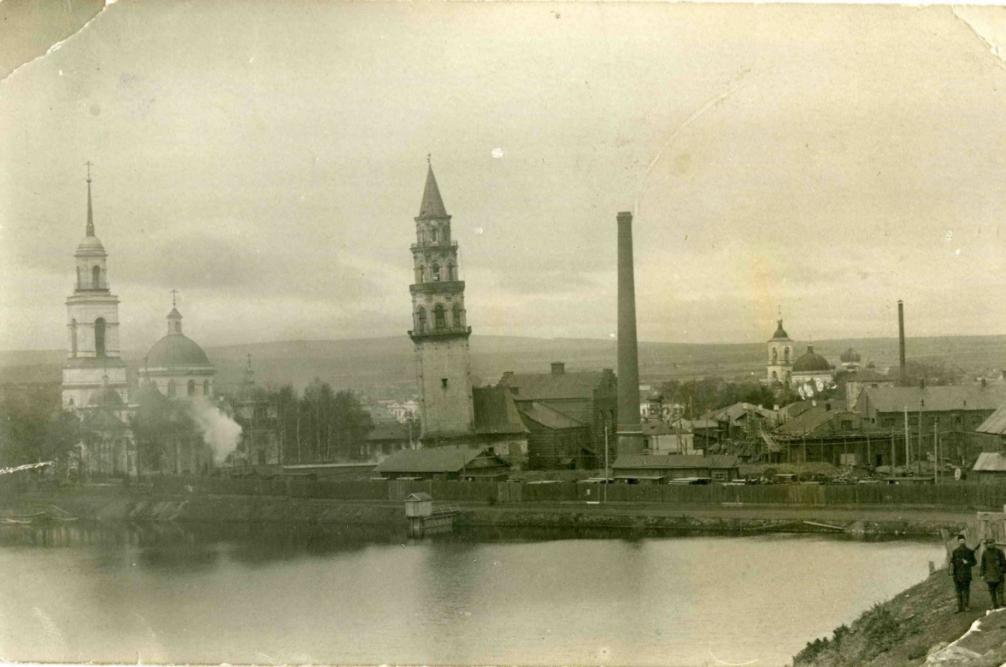

Рис. 1 Невьянская башня
Заводская плотина, составная часть архитектурного комплекса «Невьянский механический завод»
Одно из главных и самое древнее заводское сооружение. Выстроена в 1701 г., неоднократно перестраивалась и укреплялась. Рыхлая земля в основании вынута до «материка» - до твёрдой породы, водонепроницаемого слоя, на котором во всю длину установлены скрепленные между собой срубы из лиственницы, плотно заполненные глиной, с рабочими и «вешнячим» прорезами. Со стороны реки плотина была со временем укреплена чугунными «свинками» и серым бутовым камнем, со стороны пруда - пологой отсыпью. Это - один из первых опытов гидротехнических сооружений на Урале, приспособленных плотинными мастерами к условиям водного режима местных рек.
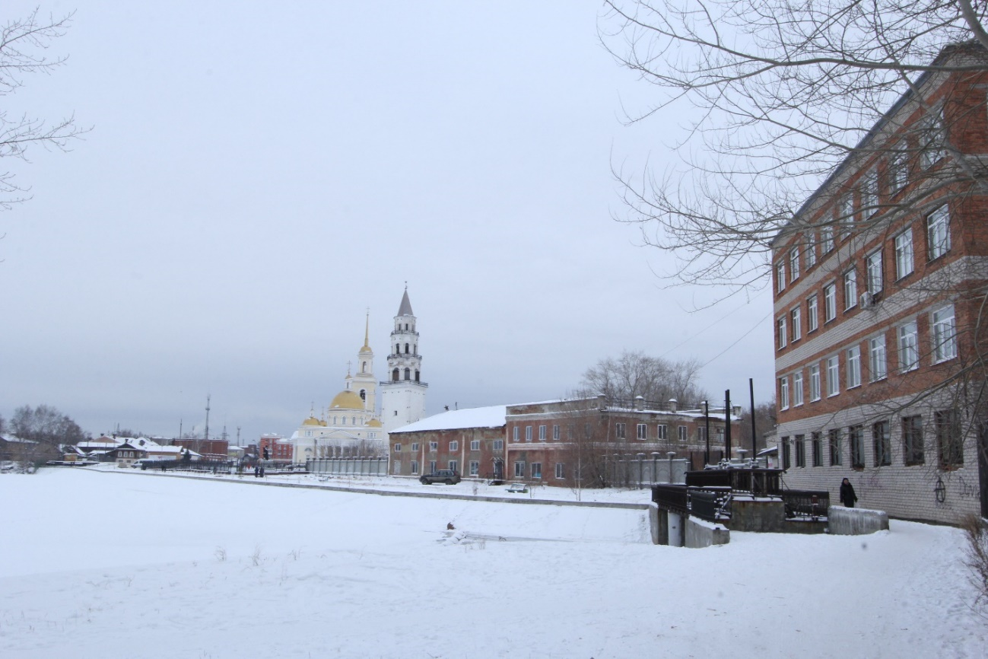

Рис. 2 Плотина.
Башенные ворота и здание бывшей электростанции (Музей истории Невьянского края НГИАМ), сквер Демидовых, 3а
Здание выполнено из кирпича на бутовом фундаменте, перекрытия бетонные по рельсовым балкам, в центральном зале - по металлическим фермам. Архитектурно ворота были решены в виде двух симметричных павильонов. Со стороны проезда они были акцентированы двумя устоями, выделенными ризалитами с завершениями в виде зубчатого парапета, в ризалитах устроили арочные входы. Выше павильоны украшались метрическим ритмом узких арочных окон, профилированным карнизом и зубчатым парапетом ниже устоев. Все стены полностью расшиты рустовкой. В архитектуре ворот присутствовали характерные для того времени эклектические мотивы итальянских палаццо и русского «кирпичного» стиля. В 1914-1915 гг. ворота были реконструированы и приспособлены под электростанцию для нового снарядного производства. В центральном двухэтажном объеме внизу размещался машинный зал, вверху - зал управления. В одноэтажных юго-восточном - склад угля, в северо-западном - подсобные помещения.
В 1914-1915 гг. ворота были реконструированы и приспособлены под электростанцию для нового снарядного производства. В центральном двухэтажном объеме внизу размещался машинный зал, вверху - зал управления. В одноэтажных юго-восточном - склад угля, в северо-западном - подсобные помещения. Позднее в здании размещался паросиловой цех, а затем электроподстанция Невьянского механического завода. В 2006-2007 гг. по проекту научно-реставрационной фирмы «Терем» проведена реставрация и с 2009 г. в нём работает историческая музейная экспозиция.

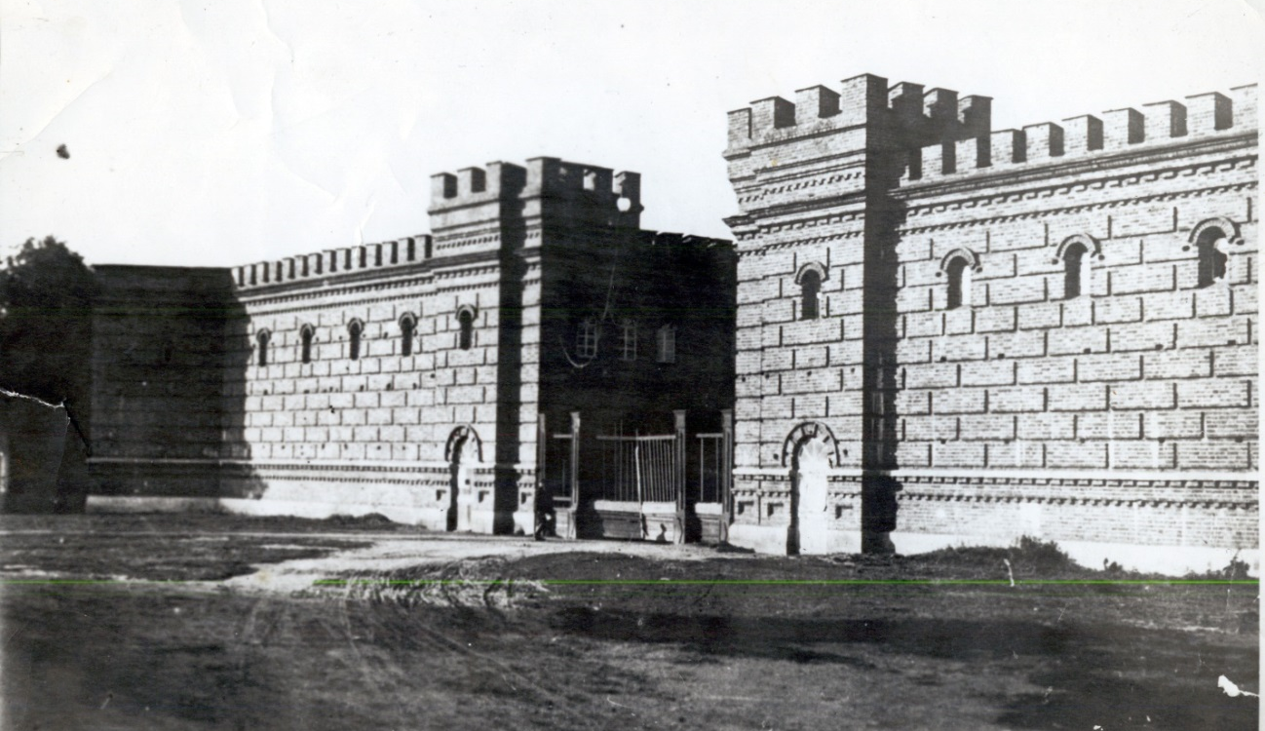

Рис. 3 Башенные ворота
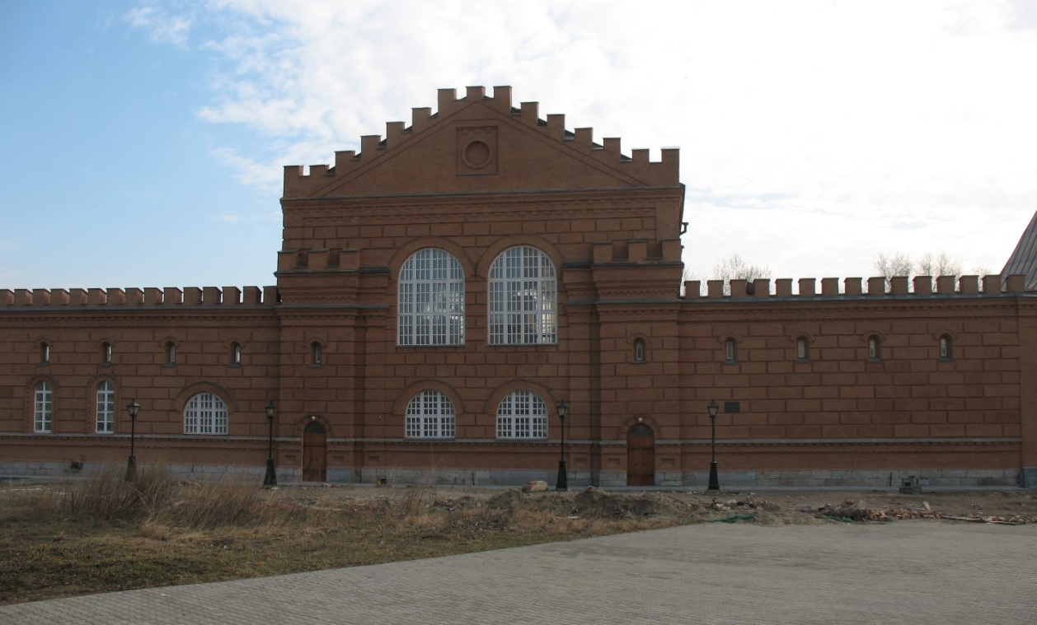

Рис. 4 здание бывшей электростанции (Музей истории Невьянского края НГИАМ)
Демидовская усадьба - господские хоромы
Построена вместо прежнего деревянного государева двора. Отдельной строкой о постановке на государственную охрану нигде не значится, является составной частью историко-архитектурного комплекса Невьянского завода.
В настоящее время усадьба передана Невьянскому государственному историко-архитектурному музей и законсервирована. Расположена в центре исторической площадки между двумя площадями в западной части историко-архитектурного комплекса завода.
Спасо-Преображенский собор - единственный в своем роде образец храмового зодчества в стиле русского классицизма, пространственная и смысловая доминанта Невьянского историко-архитектурного комплекса.
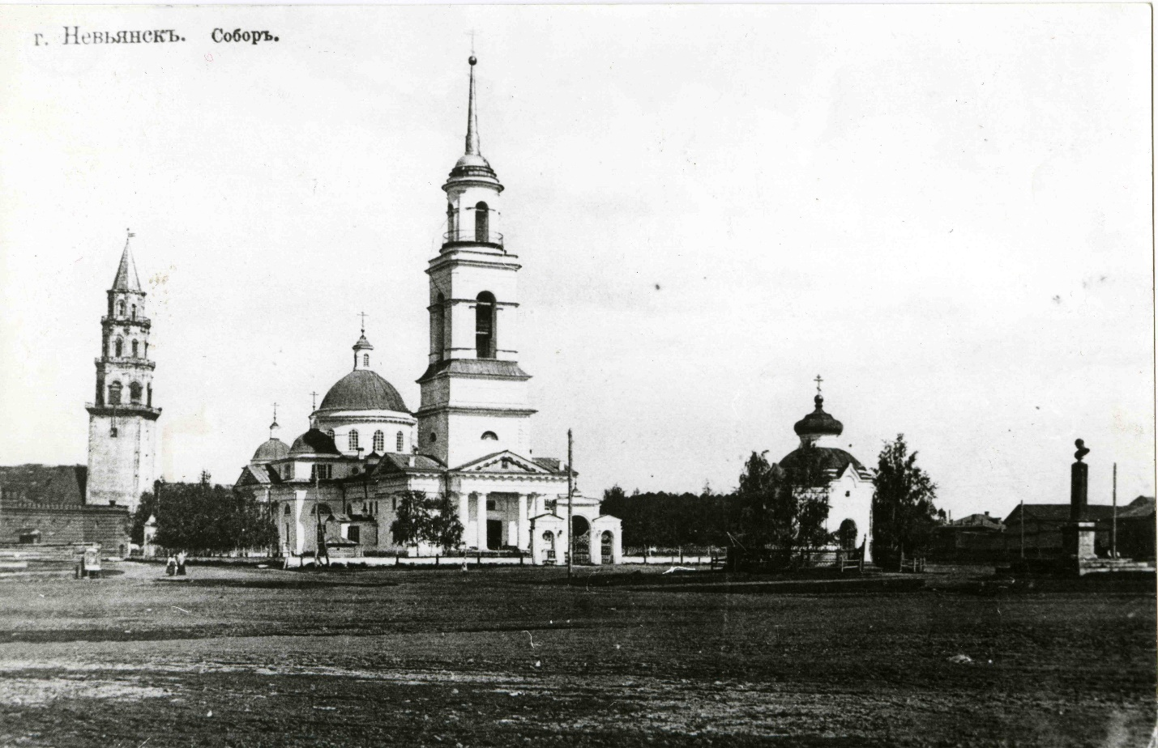

Рис. 5 Спасо-Преображенский собор
Торговая лавка Пискунова (ул.Володарского, 1) представляет собой образец торговой постройки - купеческой лавки в усадебной застройке. Архитектурное решение здания характерно для торговых лавок середины - второй половины XIX в., выполненных с использованием элементов «кирпичного» стиля.
Здание лавки представляет собой одноэтажный вытянутый с юга на север прямоугольный объем. Открытая кирпичная кладка без оштукатуривания покрашена краской. Здание лавки выполнено с применением лекального кирпича, покрыто четырехскатной кровлей.
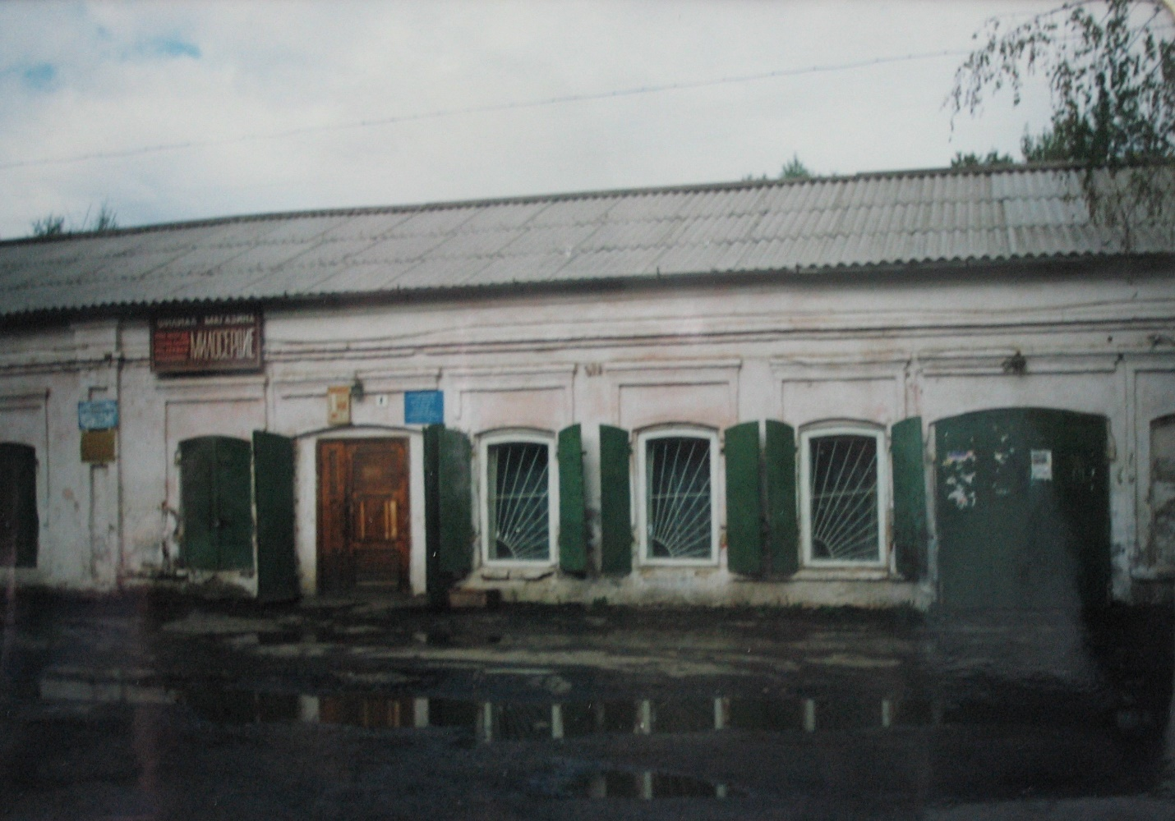

Рис. 6 Торговая лавка Пискунова
Особняк Носова (ул.Кирова, 9) является образцом жилого усадебного дома конца XIX в. В стилевых формах эклектики с использованием в оформлении декоративных элементов архитектуры барокко.
Здание двухэтажное, прямоугольное в плане, выполнено из кирпича, оштукатурено с богатым применением лепнины на фасадах. На улицу дом выходит своим меньшим торцевым фасадом в три оконные оси.
Главный фасад дома имеет симметричную композицию. Ось симметрии подчеркнута входным проемом на первом этаже и расположением фронтона.
Первый этаж дома завершен междуэтажным профилированным карнизом на кронштейнах с сухариками. Углы оформлены лопатками, украшенными вертикальными каннелюрами, с раскреповкой по карнизу. Фриз лопаток украшен лепным декоративным растительным орнаментом. Оконные и дверной проем имеют лучковой формы завершение с рамочными профилированными наличниками. Междуэтажный пояс украшают подоконные филенки.
Декоративное убранство второго этажа дома не является традиционным. Лопатки второго этажа украшены клеймами, завершены фризом по карнизу из маскарон в виде человеческого лица и львиных голов. Оконные проемы с лучковым завершением украшены дугообразной формы сандриками в виде гирлянд над окнами второго этажа.
На большого выноса плитообразном профилированном карнизе с сухариками по оси симметрии расположен ступенчатой формы фронтон, фланкированный парапетными столбиками. В тимпане фронтона расположено полукруглой формы оконце.
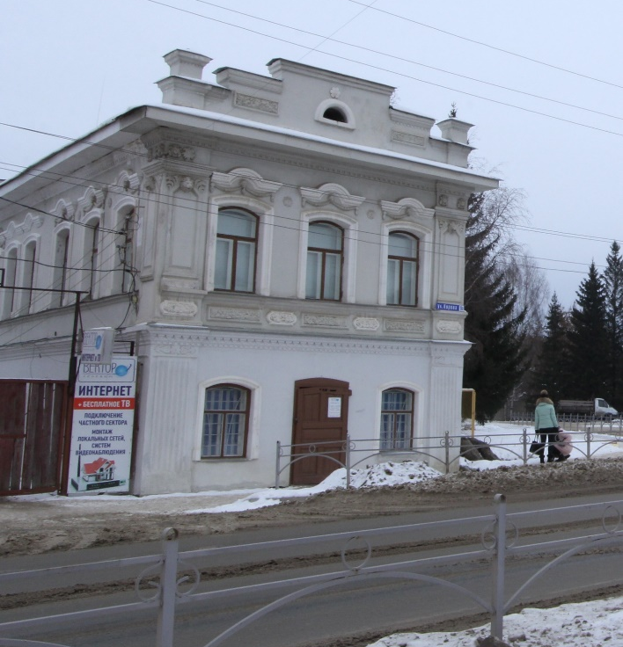

Рис. 7 Особняк Носова
Купеческий дом (ул. Кирова, 13-15). Здание является образцом жилого дома в формах архитектуры эклектики с использованием декоративных возможностей "кирпичного" стиля.
Здание почти квадратное в плане, под двускатной кровлей, имеет в дворовой части деревянные пристрои для устройства входов в квартиры. Западный главный фасад дома имеет центрально-осевое композиционное решение с нечетным числом окон (пять). Ось симметрии подчеркнута расположением фронтона. Фасад дома богато декорирован: наличники, зубчатый венчающий карниз, лопатки, междуэтажный пояс. Лопатки, междуэтажный, простенки второго этажа и основание фронтона декорированы орнаментом. Первый этаж дома отделен от второго горизонтальными тягами с карнизом, образующими междуэтажный пояс. Пояс украшен подоконными филенками.
Оконные проемы имеют завершение лучковой формы из веерного наличника с имитацией замкового камня. Нижняя часть оконных проемов декорированы подоконной тягой. Более богато оформлены оконные проемы второго этажа.
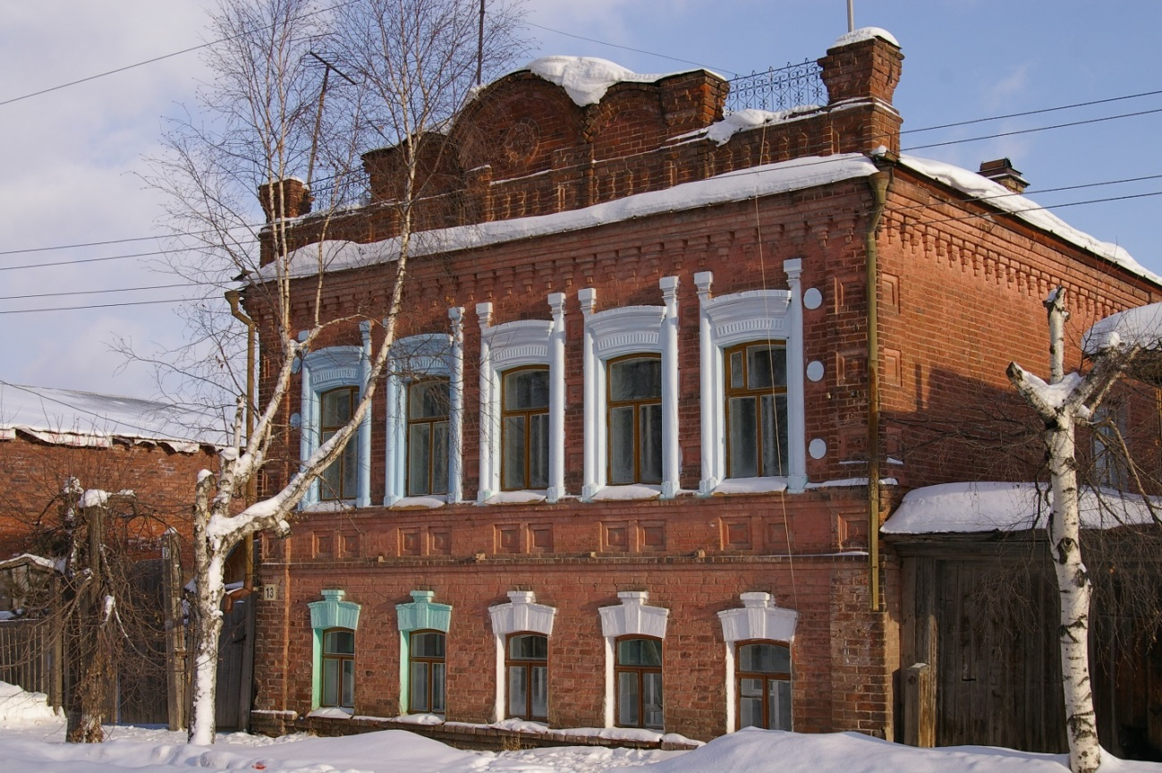

Рис. 8 Купеческий дом
Усадьба купца А.Л. Войтехова, ул. Кирова, 16-18. Образец купеческой усадьбы, жилой и доходный дома которой выполнены в стилевых формах классицизма по "образцовым фасадам" середины - второй половины XIX в.
Дом построен из кирпича и оштукатурен. Главным является восточный фасад. Его симметричное композиционное решение с нечетным числом оконных проемов отсылает к "образцовым фасадам". Фасад разделен междуэтажной профильной тягой. Почти квадратной формы оконные проемы первого этажа не имеют наличников. Оконные проемы второго этажа классической прямоугольной формы имеют рамочные наличники, простые по форме. Над первым, третьим и пятым оконными проемами расположены прямоугольной формы сандрики. Над вторым и четвертым окнами расположены надоконные филенки. На втором этаже ось симметрии подчеркивают небольшого выноса ризалиты с раскреповкой по карнизу и центральной нишей. На ризалиты опирается небольшой треугольной формы фронтон, в тимпане которого по центральной оси устроено полуциркульное слуховое окно, оформленное лепным архивольтом простого профиля.
Архитектурно-планировочное решение лавки типично для архитектуры торговых сооружений Урала. Лавка с подвалом прямоугольная в плане. На улицу выходит торцовым фасадом, на котором скаты кровли образуют фронтон. Симметричное решение главного фасада выявлено центральным входом и расположенными по обе стороны оконными проемами.
Доходный дом построен во второй пол. XIX в. В стилевых формах классицизма. Дом двухэтажный, оштукатуренный, на высоком цоколе. Цоколь отделен по горизонтали профилированным карнизом. В окнах цокольного этажа сохранились кованые решетки. Стена первого этажа оформлена рустом. Оконные проемы второго этажа украшены сандриками. Карниз с выносом украшен небольшим ступенчатой формы фронтоном.
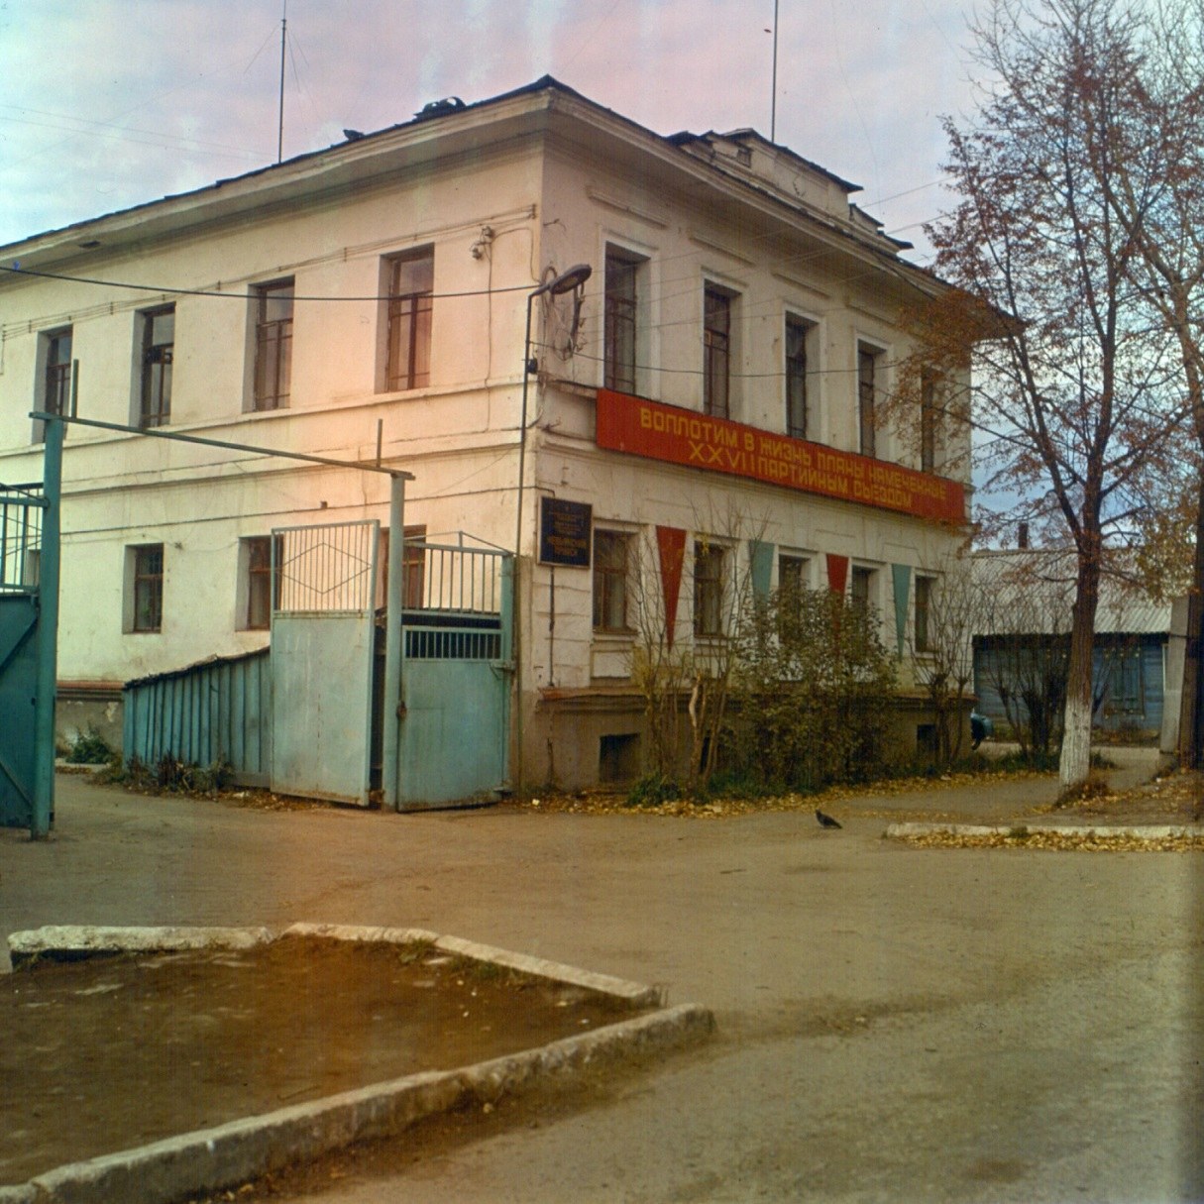

Рис. 9 Усадьба купца А.Л. Войтехова

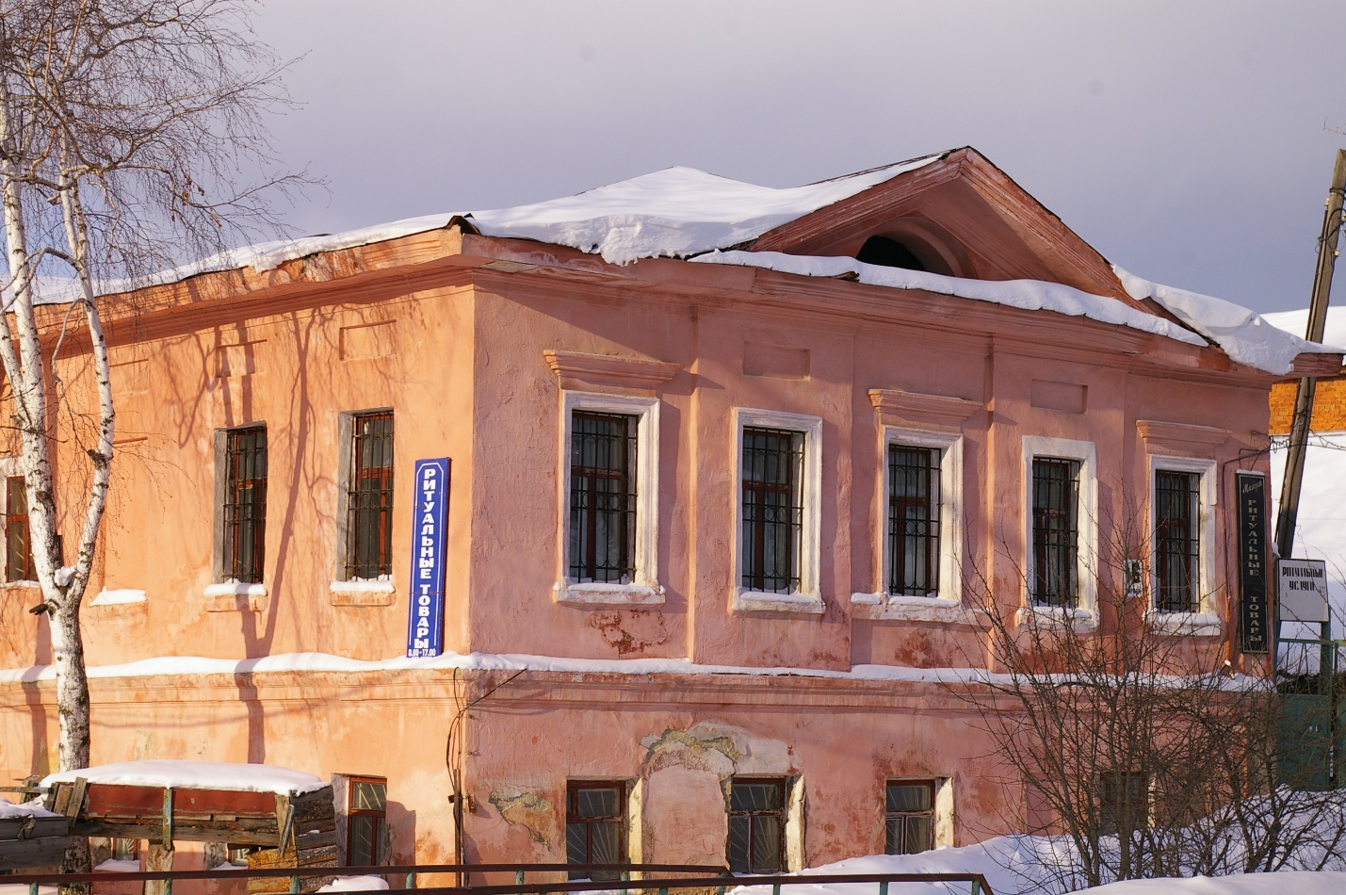

Рис. 10
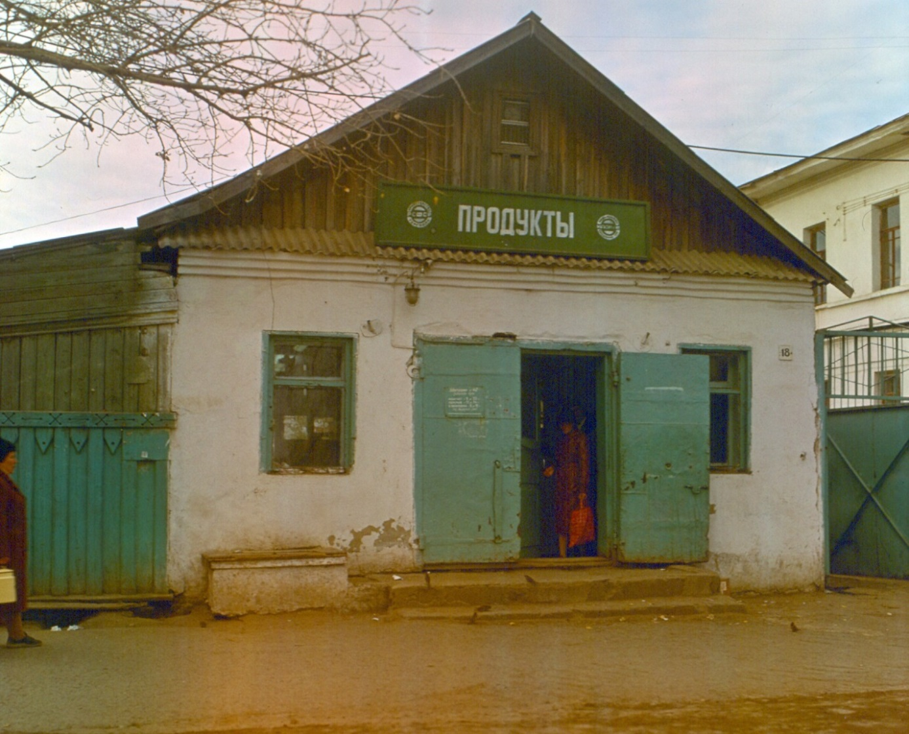

Рис. 11
Особняк, ул. Кирова, 21
Образец полукаменной жилой застройки г. Невьянска конца XIX в. с резным декором в формах народного деревянного зодчества.
Двухэтажный, полукаменный, прямоугольный в плане дом расположен в линейной застройке квартала и западным главным фасадом выходит на красную линию улицы Кирова. Кирпичная часть западного фасада в пять оконных осей завершается междуэтажным поясом, декорированным сухариками, деревянная часть дома - венчающим карнизом и фронтоном, декорированным подзором из деревянной пропильной резьбы. Окна первого этажа подчеркнуты наличниками из профилированного кирпича, а также подоконными филенками. Окна второго этажа украшены сандриками и наличниками с накладной и пропильной резьбой. Боковые северный и южный фасады повторяют архитектурно-декоративное убранство главного, но т.к. со стороны восточного фасада примыкает деревянная постройка, в которой организованы главный вход и лестница, боковые фасады имеют дополнительные части. Главный вход, расположенный в деревянной пристройке южного фасада, подчеркнут деревянным навесом с опорами.
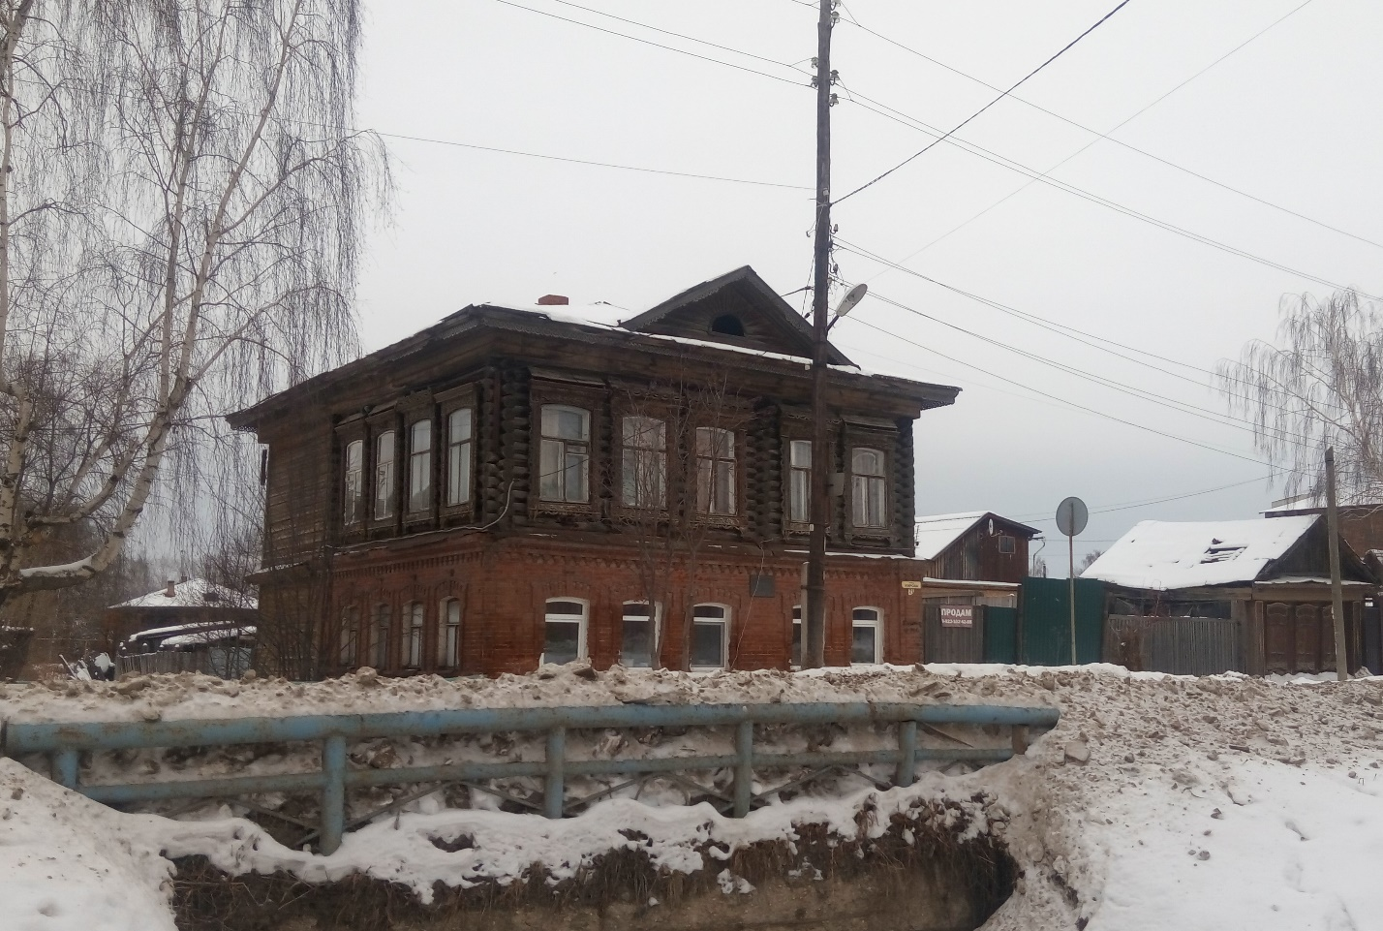

Рис. 12 Особняк, ул. Кирова, 21
Дом в стиле классицизма, ул. Кирова, 27 Здание представляет собой образец жилого дома второй половины XIX в., фасады которого решены в стилистике классицизма.
Представляет собой двухэтажный каменный объем, в плане близкий к квадрату. Угловое положение здания обусловило наличие двух главных фасадов - западного и южного. Западный фасад, обращенный на ул. Кирова, имеет плоскостную композицию на пять оконных осей. Горизонтальное членение фасада составляют линия цоколя, междуэтажный профилированный карниз, подоконный пояс второго этажа, венчающий профилированный карниз. Прямоугольные окна обоих этажей создают простой метрический ряд, выполнены без обрамлений. Окна второго этажа украшены прямолинейными профилированными сандриками с филенками над ними. Филенки декорированы лепным растительным орнаментом. Южный фасад, обращенный на улицу Крылова, решен на пять оконных осей, по композиции и декору полностью повторяет решение западного фасада. Входы в дом устроены со стороны двора, на северном и западном фасадах, через деревянные пристрои, в которых также расположены лестницы на второй этаж. Первоначальная планировка здания основана на коридорной системе. Коридор проходит вдоль оси объема, по обе стороны от которого расположены комнаты.
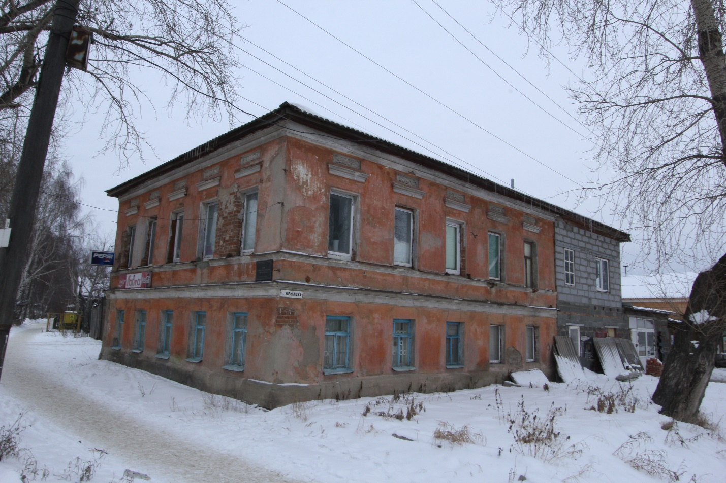

Рис. 13 Дом в стиле классицизма
Жилой дом, ул. Кирова, 39
Угловой одноэтажный деревянный дом. Особенность объемно-планировочного решения – неправильная форма с тупым углом, подчиненная квартальной структуре. Выделяется нарядными деревянными наличниками. Первоначально здание венчали ступенчатые фронтоны с накладным орнаментом солярных символов. Столбики соединяли решетки из просечного железа, которые завершались ажурными фонариками также из просечного железа.
В начале 1990 г. производился капитальный ремонт крыши, при котором фронтоны вместе с решетками были демонтированы и утеряны.
Жилой дом купца Богомолова, ул. Кирова, 46
Образец каменной жилой застройки г. Невьянска второй половины XIX в. в формах эклектики, преемственно заимствующих приемы членения и декора фасадной композиции в стилистике классицизма.
Двухэтажный каменный дом занимает угловое положение в квартале и своими главными фасадами выходит на красную линию улиц Кирова и Володарского. Восточный фасад, обращенный в сторону ул. Кирова, имеет симметричную композицию с нечетным числом проемов, центральная часть которой выделена ризалитом в три оконные оси, в боковых частях расположено по два окна. По горизонтали фасад делится цокольной полочкой, подоконной тягой и междуэтажным поясом, а завершается венчающим карнизом. Стены первого этажа рустованы, окна оформлены замковыми камнями. Окна второго этажа имеют рамочные наличники с сандриками, простого профилированного рисунка с подоконными карнизами. Боковые южный и северный фасады в пять оконных осей идентичны главному. Часть западного фасада закрыта поздним двухэтажным пристроем.
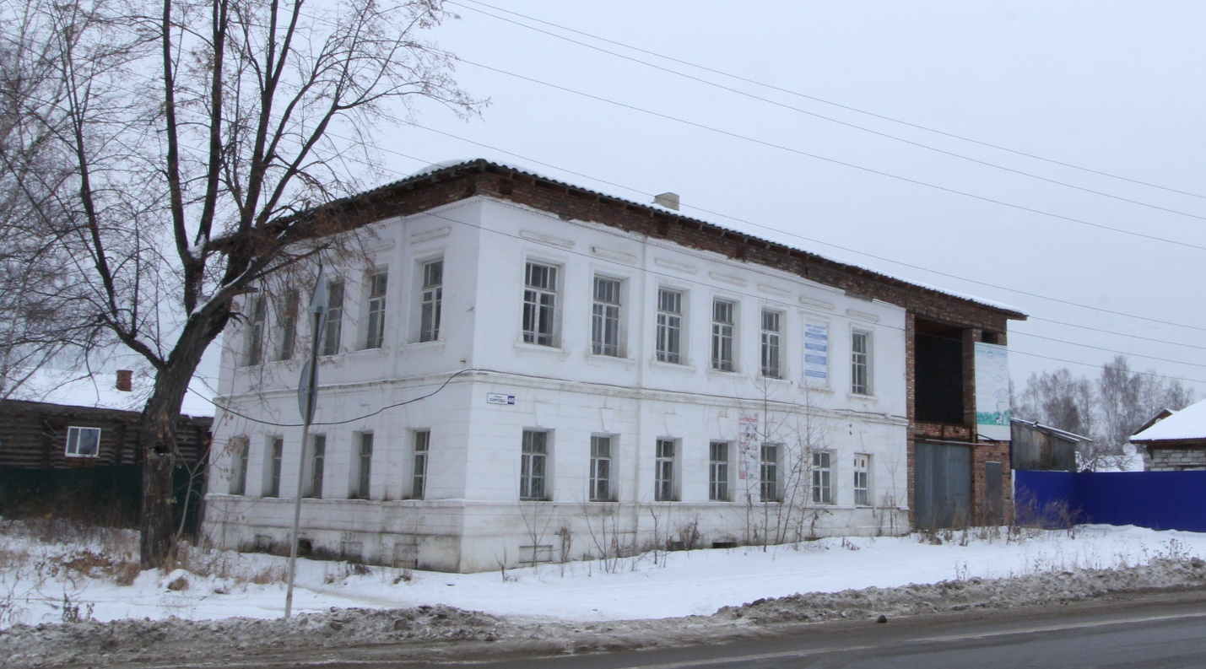

Рис. 14 Жилой дом купца Богомолова
Кирпичное здание школы, ул. Кирова, 47
Типологический образец учебного здания города Невьянска начала XX в., основанный на типовом проекте с применением облицовочного кирпича, в формах "кирпичного" стиля.
Западный главный фасад имеет симметричную композицию с боковыми ризалитами. В центральной части здания организован главный вход, акцентированный аттиком, остальная часть фасада завершается венчающим карнизом. Декором служат лучковой формы оконные перемычки и простеночные висячие лопатки. Южный фасад решен асимметрично за счет выступающего глухого бокового ризалита (позже в нем было пробито окно), вторая часть с четырьмя окнами аналогична западному фасаду. За счет перепада рельефа восточный дворовый фасад имеет высокий цоколь из бутового камня, в остальном его оформление идентично другим фасадам.
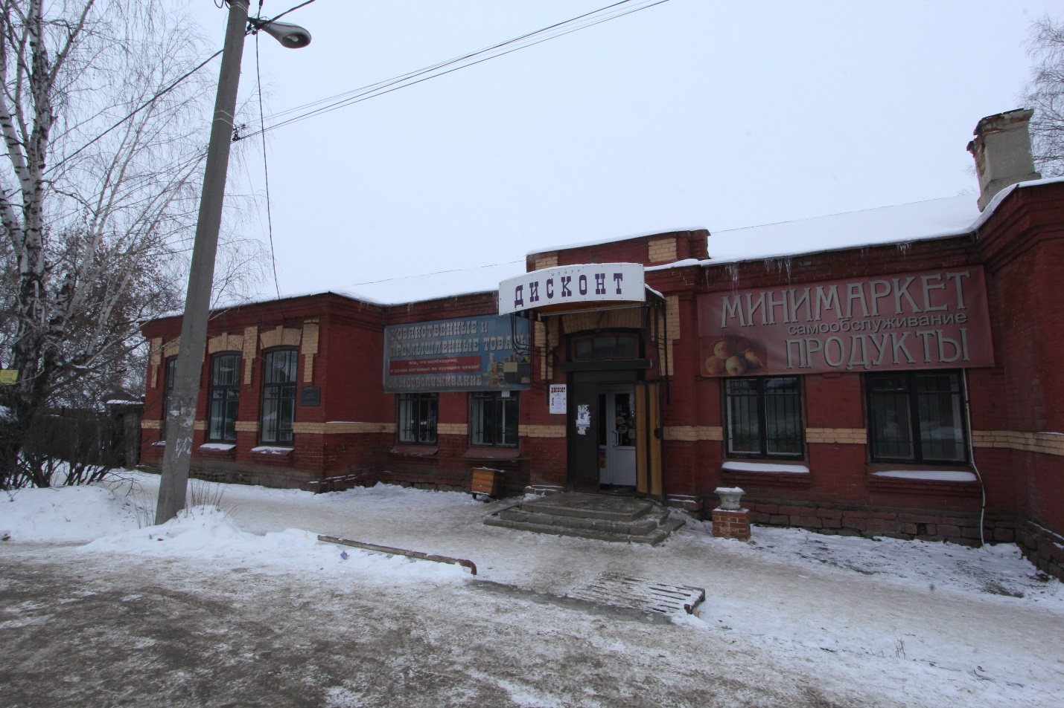

Рис. 15 Кирпичное здание школы
Купеческий особняк И.З. Карпова, ул. Комсомольская, 3
По стилевым формам здание относится к рубежу XIX-XX вв. Автор проекты неизвестен. Жилой дом поставлен по красной линии улицы, представляет собой двухэтажный с подвалом каменный объем, прямоугольный в плане. Восточный главный фасад, обращенный на улицу, имеет симметричную композицию. Центральная ось отмечена расположением центрального окна на первом этаже и балкона - на втором. Боковые части фасада имеют два окна (поэтажно) и закреплены лопатками с каннелированной плоскостью. Горизонтальные членения составляют линия цоколя, подоконные тяги, междуэтажный пояс и венчающий карниз. Прямоугольные окна создают простой метрический ряд, обрамлены штукатурными профилированными наличниками, украшенными в верхней части растительным орнаментом. Важную роль в облике здания играли кованые решетки балкона и крыльца, в настоящее время утраченные. Протяженные северный и южный фасады имеют плоскостную нечетную композицию на девять окон (поэтажно), декоративное убранство идентично декору главного фасада. Композиция южного фасада усложнена одноэтажным пристроем в левой части фасада. В настоящее время на южном фасаде часть декора утрачена, северный фасад практически полностью закрыт современным двухэтажным пристроем. Западный фасад имеет лаконичное решение, с минимальным набором декоративных средств. В композиции фасада использованы угловые лопатки с гладкой плоскостью, окна обрамлены простыми наличниками. Все лепные украшения были выполнены братьями Мехаевыми. Завершается фасад профилированным карнизом и треугольным фронтоном. Входы в здание (на первый и второй этажи) устроены по оси западного фасада.
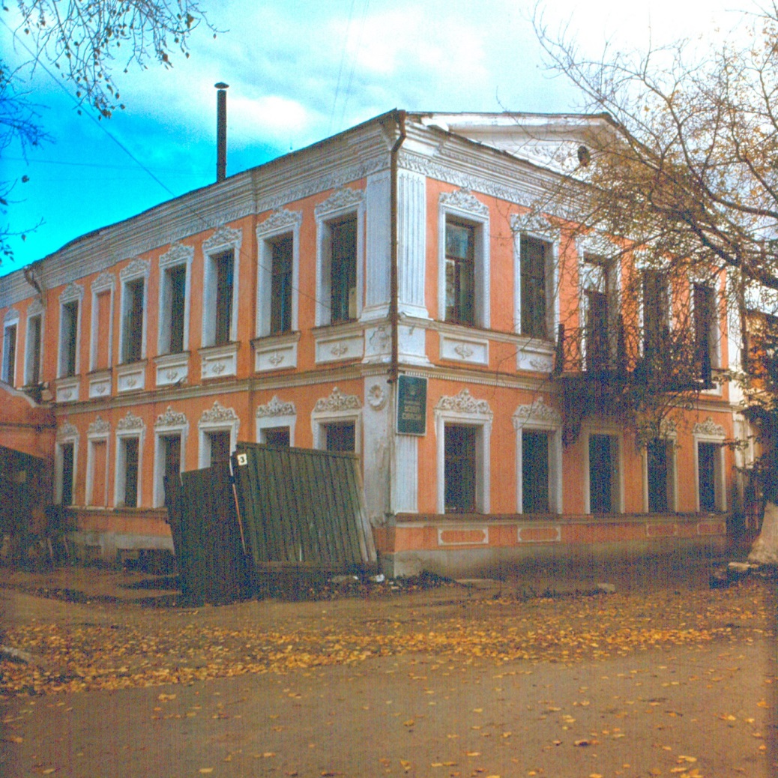

Рис. 16 Купеческий особняк И.З. Карпова
Усадьба купца Французова, ул. Комсомольская, 4
Образец купеческой усадьбы середины – второй половины XIX в. Жилой дом в композиции фасадов содержит элементы, типичные для переходных стилевых форм от классицизма к эклектике.
Жилой дом построен ориентировочно в 1860-е гг., представляет собой двухэтажный каменный объем, прямоугольный в плане. Объемная композиция усложнена поздним западным пристроем. Восточный главный фасад, обращенный на улицу, имеет симметричную композицию с пятью окнами (поэтажно). Центральная часть фасада выделена в уровне второго этажа раскрепованным ризалитом, в уровне кровли - аттиком сложных очертаний.
Центральная часть отмечена расположением окон первого и второго этажей, круглого слухового окна, вписанного в тимпан аттика. Лучковые окна обрамлены штукатурными профилированными полочками. Междуэтажный пояс имеет несложный профиль. Завершается стена карнизом, украшенным сухариками. Углы фасада и ризалита в уровне кровли акцентированы парапетными столбиками. Южный фасад, обращенный во двор, имеет плоскостную композицию на семь оконных осей. Декоративное убранство повторяет решение главного фасада. Декор дополнен прямоугольными филенками, устроенными над окнами второго этажа. Композиция северного фасада аналогична решению южного, но убранство более лаконично: окна обоих этажей выполнены без наличников. Входы в дом устроены со стороны дворовых фасадов - северного, южного и западного. Первоначальная планировка и убранство не сохранились.
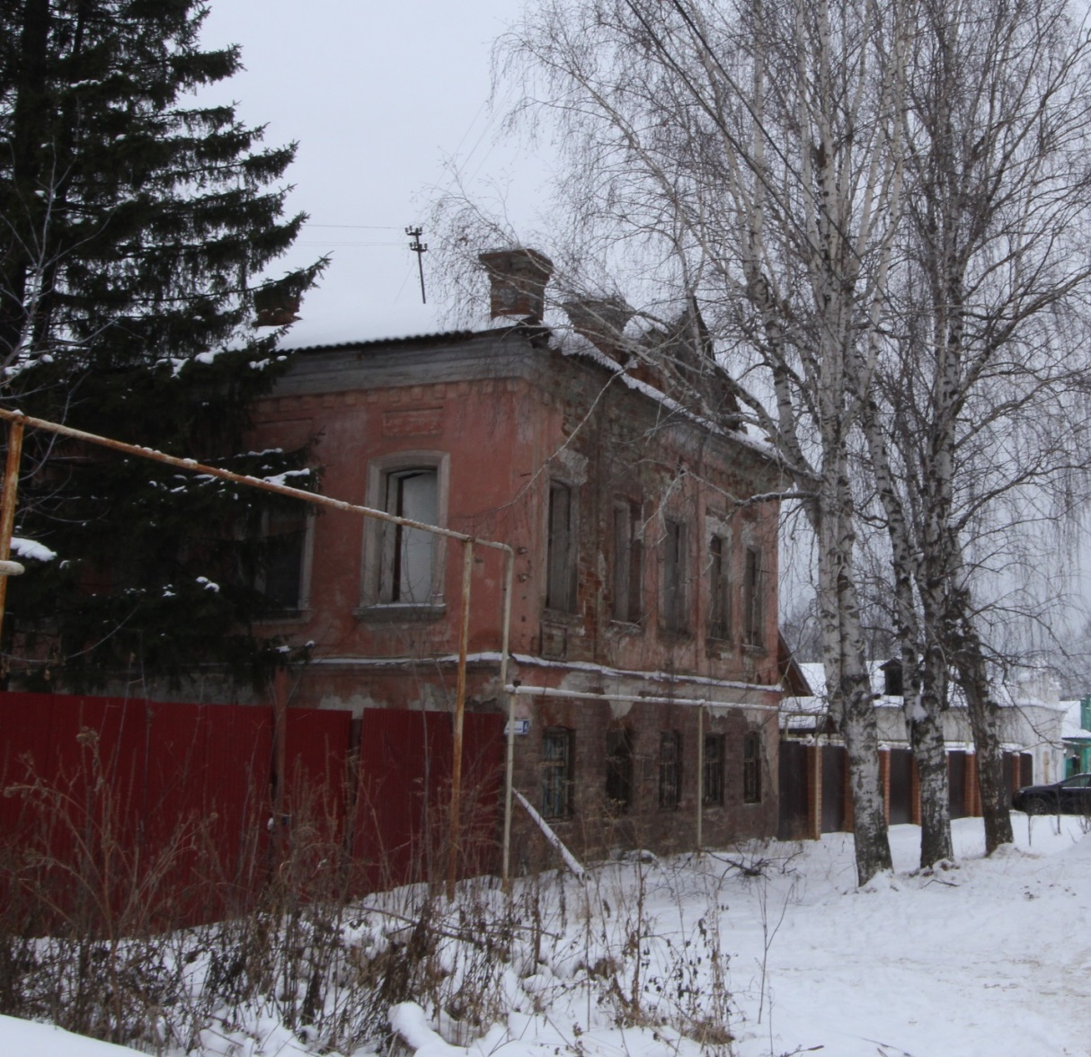

Рис. 17 Усадьба купца Французова
Торговая лавка, ул. Комсомольская, 6а
Образец торговой постройки второй половины XIX века с главным фасадом в формах эклектики, с типичной трехчастной структурой членения.
Прямоугольный в плане объем усложнен со стороны западного фасада равной по высоте пристройкой тамбура входа. Стены пристройки выполнены в открытой кирпичной кладке с лицевым и фигурным кирпичом. Над объемом – четырехстропильная пологая крыша.
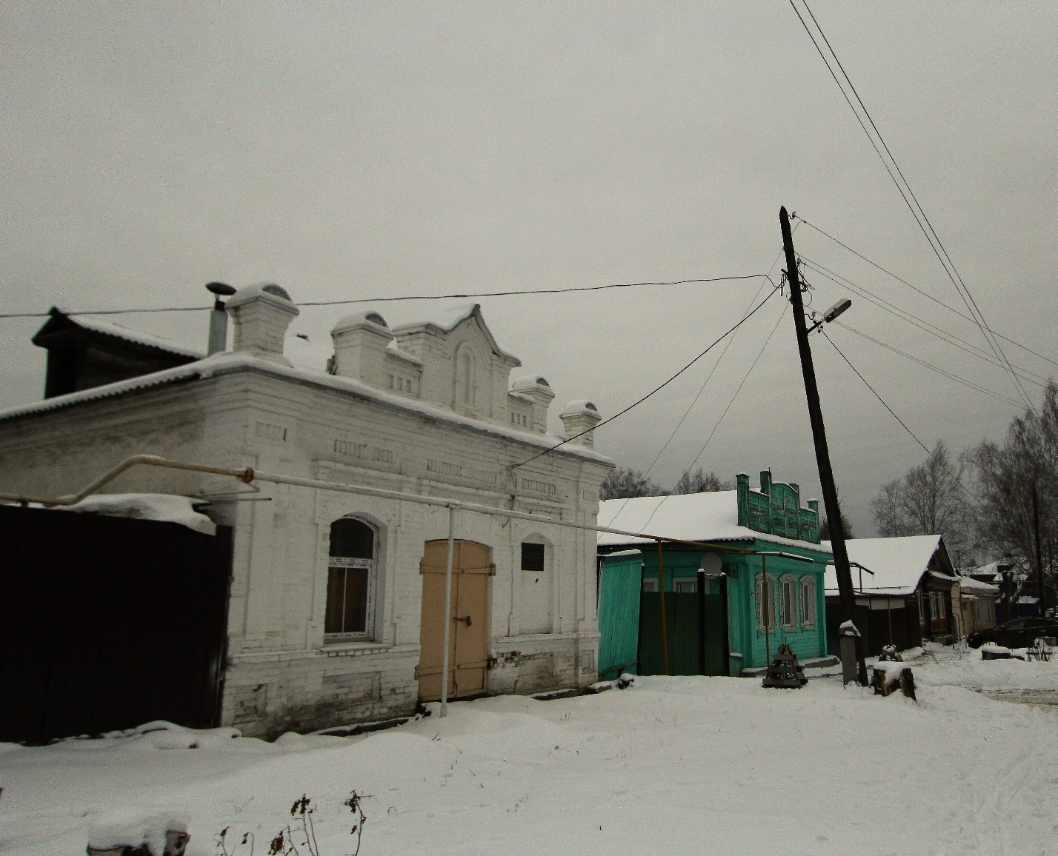

Рис. 18 Торговая лавка
Жилой дом, ул. Комсомольская, 14
Полукаменный дом с резным декором по мотивом народного зодчества относится к широко распространенным образцам жилой застройки г. Невьянска XIX в.
Первый этаж выполнен из «подпятного» кирпича в начале XIX века. Второй этаж перестроен после пожара 1890 г. Дом представляет собой бревенчатый сруб на каменном цоколе, прямоугольный в плане, усложненный дощатым лестничным тамбуром под четырехскатной вальмовой кровлей. Здание обращено на улицу узким торцовым фасадом, а семиосным фасадом вытянут в глубину участка. Дощатый двухэтажный лестничный тамбур расположен в средней части бокового фасада. Вход, ведущий на первый этаж здания, имеет навес. Крыльцо лестницы, ведущей на второй этаж, имеет односкатный навес на деревянных декоративных стойках-балясинах. Бревенчатый сруб обшит досками, образующими горизонтальный «Руст». Ровная поверхность стены ритмично делится двумя рядами оконных проемов с лучковой формой завершения. В цокольном этаже по фасаду окна имеют только рамочные наличники, тогда как в дворовой части строения есть окна с сандриками лучковой формы. Несколько окон в дворовой части заложены.
Второй этаж дома украшен декоративной резьбой. Торцы срубов постройки закрыты обшивкой, оформленной как лопатки, украшенные филенками с накладной резьбой. Оконные проемы заверены наличниками лучковой формы с сандриками на кронштейнах и украшены пропильным накладным орнаментом. Завершает фасад карниз большого выноса с вальмовой кровлей. Ранее дом имел ступенчатый фронтон с солярным мотивом орнамента. Фронтон завершала решетка из просечного железа и фонарики на шатровых крышах столбиков. При ремонте кровли ступенчатый фронтон был утрачен, а металлическая кровля заменена на шиферную.
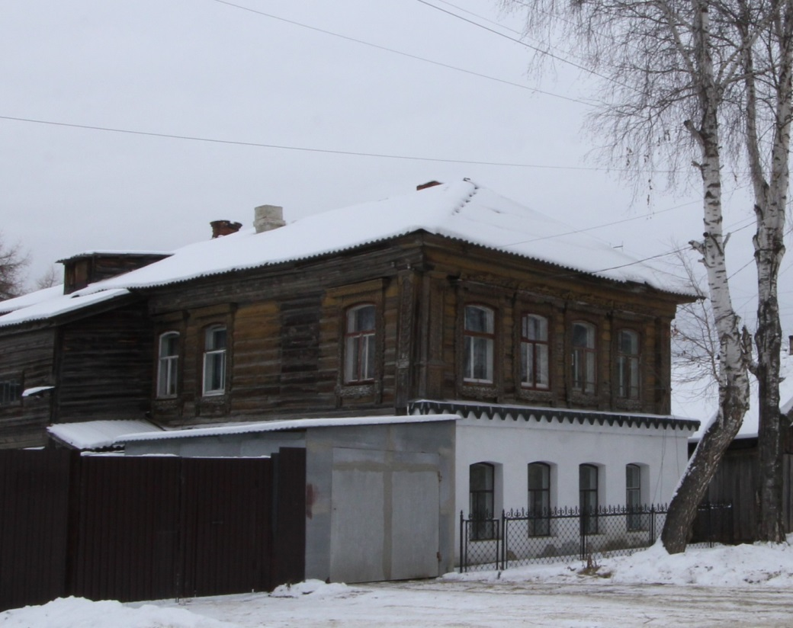

Рис. 19 Жилой дом, ул. Комсомольская, 14
Городская усадьба золотопромышленника Подвинцева, ул. Комсомольская, 18
Образец городской усадьбы середины XIX века в стилевых формах эклектики.
В усадьбе, кроме хорошо сохранившегося главного одноэтажного дома, построенного в середине XIX в., имеется двухэтажный каменный флигель с примыкающей к нему двухъярусной деревянной галереей. Главный дом занимает угловое положение. Для его фасадов характерны присущее архитектуре эклектики обилие декора, заполняющего все участки стен, и одновременно с этим композиционная четкость. Окна подчеркивают циркульные формы карниза и фигурные аттики. Рустованные лопатки закрепляют углы дома и ритмически его членят. Окна дома обрамляют сложно профилированные наличники с сандриками. Наиболее ценный объект усадьбы - деревянная двухъярусная галерея, представляющая своеобразный деревянный ордер. Широко расставленные круглые опорные столбы, украшенные в верхней части пластинами прорезной резьбы, отделяют первый ярус галереи от пространства двора. Торец межъярусного перекрытия повторяет форму обычного, состоящего из полос-фасций архитрава. Между ним и активного выноса украшенным прорезной резьбой карнизом - полупрозрачная стена второго яруса - своеобразный фриз, заполненный узором прорезной резьбы. Широко расставленные квадратные проемы заменяют окна. В целом галерея - свидетельство таланта автора решения и его исполнителей.
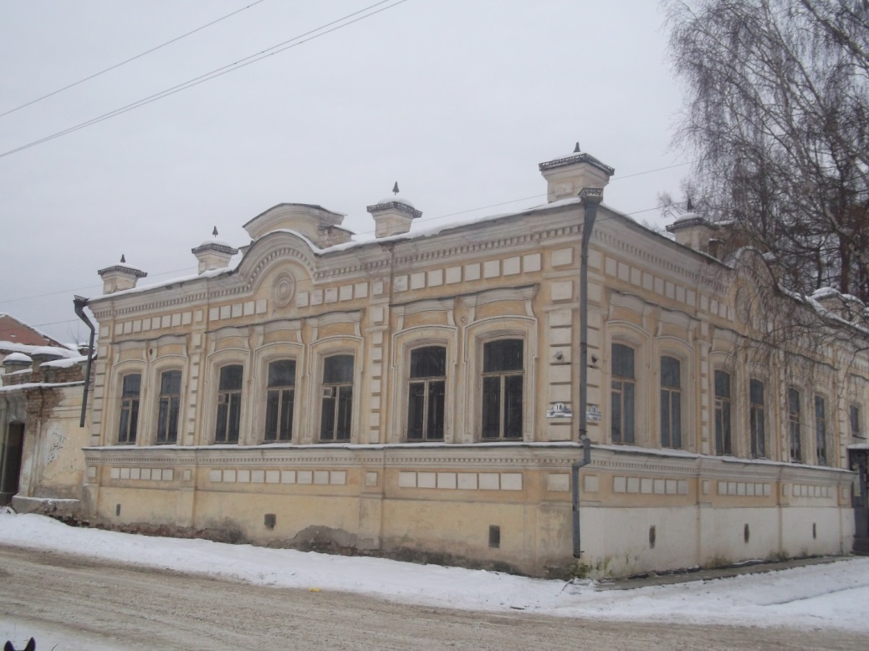

Рис. 20 Городская усадьба золотопромышленника Подвинцева
Жилой дом, улица Комсомольская, 21
Типичный для провинциальных городов конца XIX века жилой дом, в облике которого соединились черты позднего классицизма и эклектики.
Каменный двухэтажный дом с полуподвалом поставлен в центральной части города на угловом участке при пересечении улиц Комсомольской и Кропоткина. Кирпичные стены здания с четырехскатной кровлей оштукатурены и окрашены в желтый цвет, фасадный декор выделен белым цветом. К прямоугольному в плане объему с северо-восточного угла примыкает двухэтажный блок тамбура входа, подведенный с ним под единую кровлю. Оба уличных фасада имеют сходное фронтально-плоскостное решение. Южный фасад с боковым положением входа и нарядным балконом над ним, трактован в качестве главного. Западный фасад имеет второстепенное значение.
Цокольный подвальный этаж обработан "под руст", окна закрыты кованными решетками. Возвышающимися над ними первый этаж с ленточным рустом, переходящим над окнами с замковыми камнями в клинчатый, отделен от него многопрофильным карнизом, а от второго - широким междуэтажным поясом.
В ходе перестроек убранство интерьеров было в значительной степени утрачено.
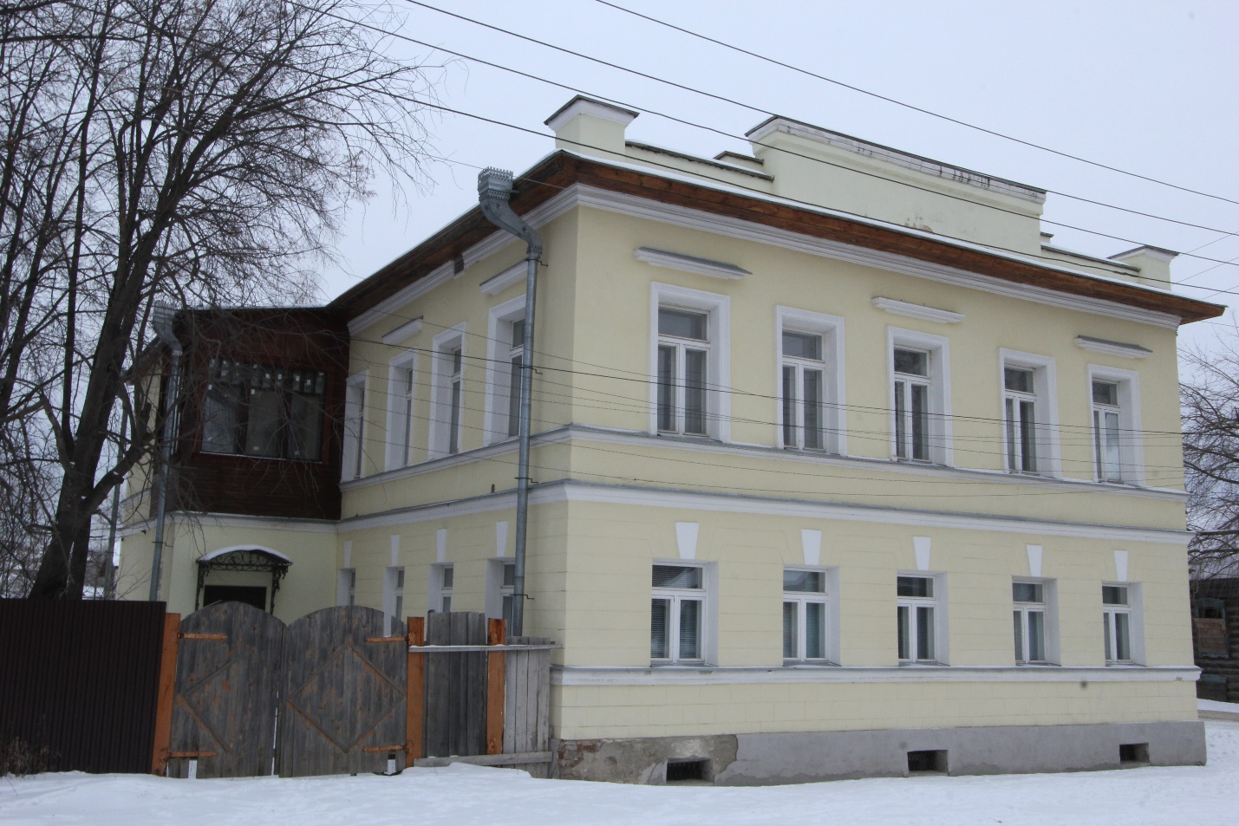

Рис. 21 Жилой дом, улица Комсомольская, 21
Жилой дом по «образцовым» фасадам, улица Комсомольская, 23-25
Здание представляет собой образец жилого дома середины XIX в. в стилевых формах классицизма.
Главный западный фасад, обращенный на улицу, имеет центрально-осевую трехчастную композицию. Центральная часть выделена ризалитом, завершающимся треугольным деревянным фронтоном. Центральная ось отмечена расположением оконной ниши (или ложным окном) и слуховым окном фронтона.
По обе стороны от ниши симметрично расположены тройные окна (в настоящее время в левой части вместо тройного окна сделано два обычных окна, что несколько нарушило общую симметричность композиции). Боковые части фасада имеют по два окна каждая. Горизонтальное членение фасада составляют линия цоколя, подоконный пояс и венчающий карниз. Поверхность стены обработана горизонтальным рустом. Над окнами и над центральной нишей имеются замковые камни. Завершается фасад профилированным карнизом, украшенным сухариками.
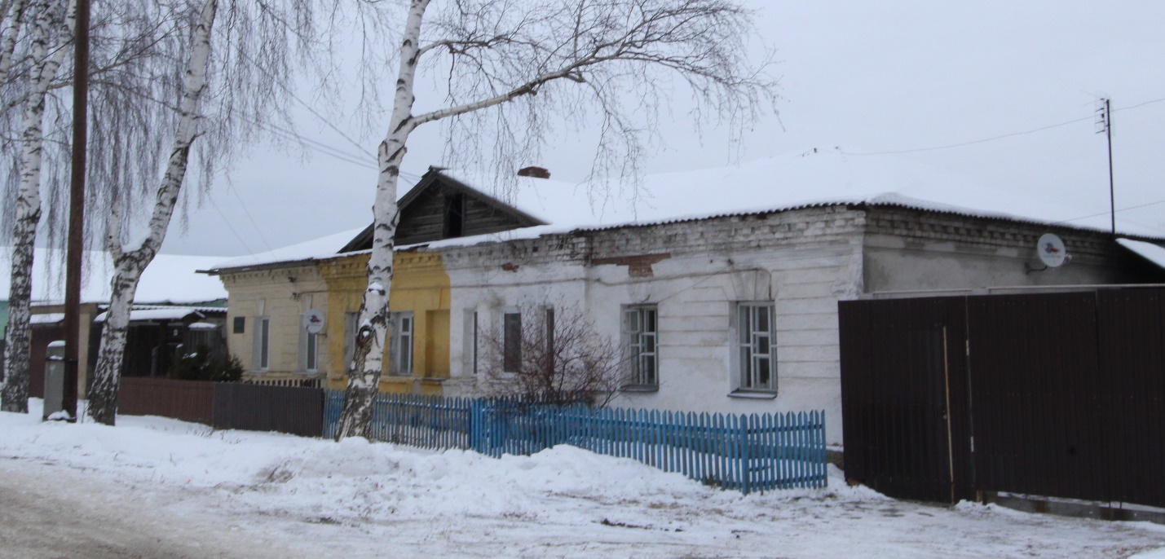

Рис. 22 Жилой дом по «образцовым» фасадам
Здание староверческой церкви, улица Комсомольская, 37
Образец бывшей старообрядческой церкви, перестроенной из жилого дома, с фасадной композицией, содержавшей стилевые формы классицизма.
Здание представляет собой двухэтажный прямоугольный объем, развитый вглубь усадьбы. До появления пристроек фасады имели симметричную композицию и сдержанный по характеру декор. Филенчатыми пилястрами и междуэтажной тягой фасады расчленены на два яруса. Оконные проемы второго этажа выделены сандриками и подоконными филенчатыми нишами. В построении главного фасада присутствует много случайных элементов, свойственных работам народных мастеров: стена главного фасада расчленена на семь оконных осей, при этом вне зависимости от планировочной структуры дома все простенки имеют одинаковую ширину, как результат две центральные пилястры зажаты сандриками; по высоте фасад завершен не в меру крутым по нормам классицизма фронтоном с большим полукруглым чердачным окном. В конце 1920-х гг. был снесен поднимавшийся над церковью декоративный купол, единое храмовое пространство разгородили на два этажа и отдельные помещения.
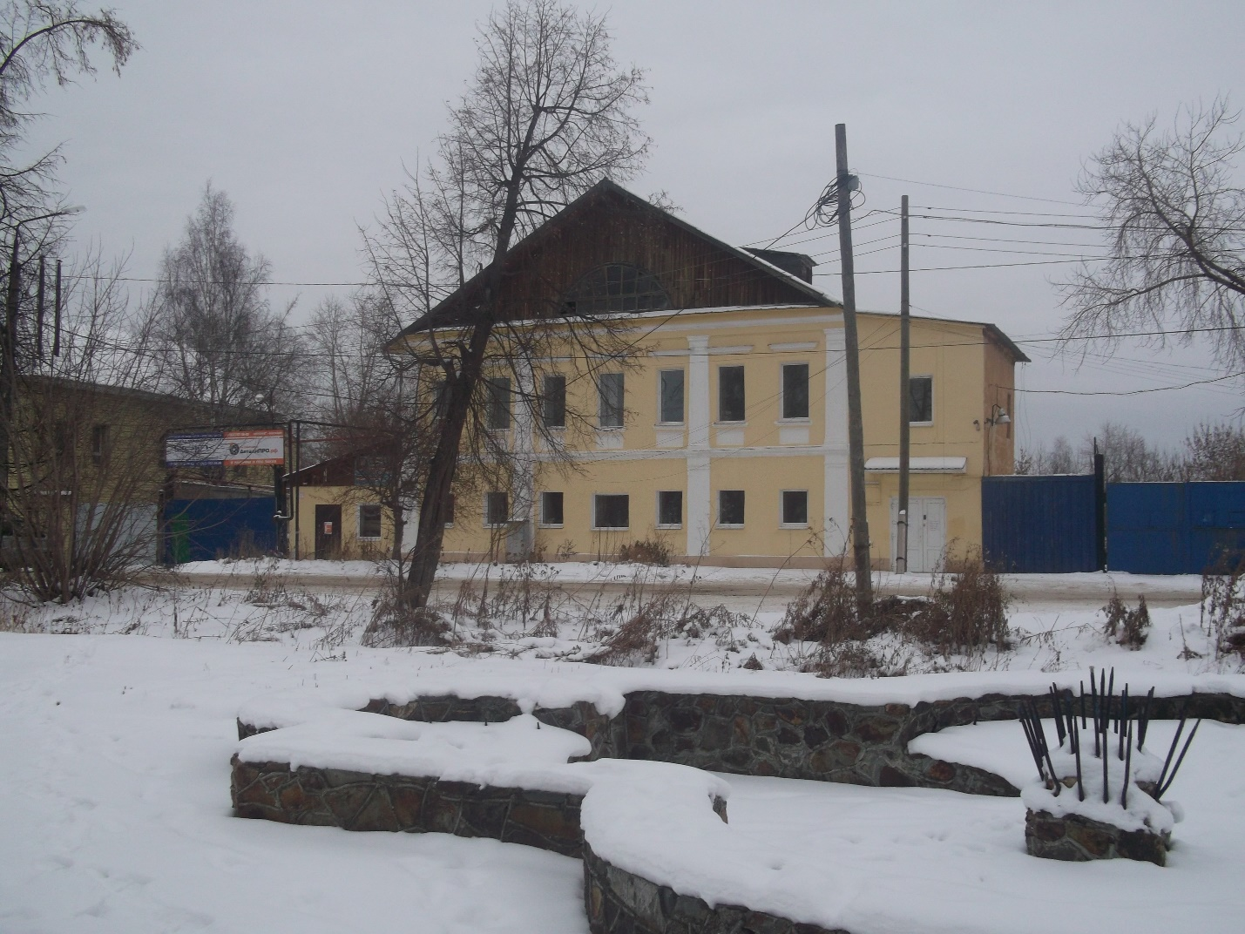

Рис. 23 Здание староверческой церкви
Городская усадьба купца Селянкина, ул. Крылова, д. 1
Образец городской усадьбы середины XIX в., объемно-планировочная композиция которой основана на классицистических принципах. Основные здания усадьбы - жилой дом и флигель - представляют собой образцы усадебных жилых строений XIX в., решенных в духе эклектики, с использованием композиционных приемов архитектуры классицизма. Одна из первых каменных городских усадеб Невьянска.
Первоначальная планировка здания не сохранилась. Современная планировка основана на коридорной системе. Из интерьерного убранства XIX в. сохранились изразцовая печь, филенчатые двери, штукатурные карнизные и потолочные тяги различного профиля.
Флигель по времени постройки относится ко второй половине XIX века. Здание поставлено по красной линии ул. Крылова, представляет собой одноэтажный каменный объем, прямоугольный в плане. Главный фасад, обращенный на улицу, решен в три оконных оси. Венчающий карниз ступенчатой формы и сложного профиля. В уровне кровли углы фасада отмечены парапетными столбиками, центральная часть фасада выделена трехчастным аттиком с декорированной поверхностью. Все декоративные элементы аттика выполнены из кирпича. Вход в здание решен с улицы через боковой пристрой.
Ворота, расположенные между флигелем и домом, имеют симметричную трехчастную композицию, включающую собственно каменные ворота с арочным проездом и две калитки арочных очертаний (левая калитка в настоящее время заложена). Кирпичные устои ворот декорированы арочными нишами, обрамленными в верхней части архивольтами с замковыми камнями.
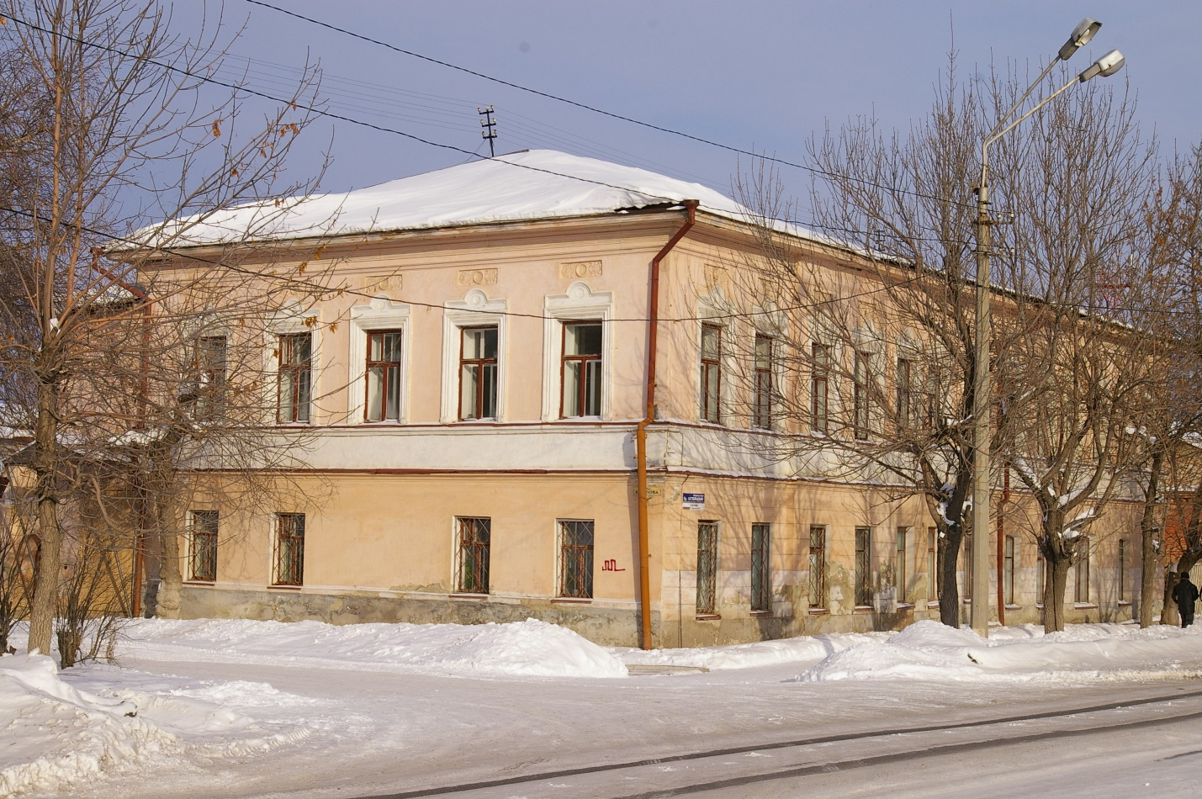

Рис. 24 Городская усадьба купца Селянкина
“Царская” церковь (церковь Троицы Живоначальной), ул. Крылова, 20
Здание построено в 1850-1853 гг. на месте деревянной старообрядческой часовни. Изначально часовня была деревянной, возведена обществом крепостных заводских людей в 1773 г., перестроена в 1808 г., в 1848 г. уничтожена пожаром. Проект каменной церкви был выполнен на основе чертежей из альбома образцовых проектов К.А. Тона.
Храм имеет статичный кубический объем, спокойный силуэт, плоскостной по характеру декор, построенный на основе свободно трактованных ордерных форм в соседстве с кокошниками. Выложенные из лицевого красного кирпича стены имеют трехчастную композицию с ризалитами на северном, южном, западном фасаде и полукруглой апсидой - на восточном. Углы ризалитов подчеркнуты пучками из трех пилястр. Плоскость апсиды расчленена одинарными пилястрами. Заданный стройными пилястрами ритм по вертикали остановлен антаблементом и аттиком. Полуциркульные оконные и дверные проемы храма обрамлены наличниками и порталами из пилястр, сандриков и кокошников.
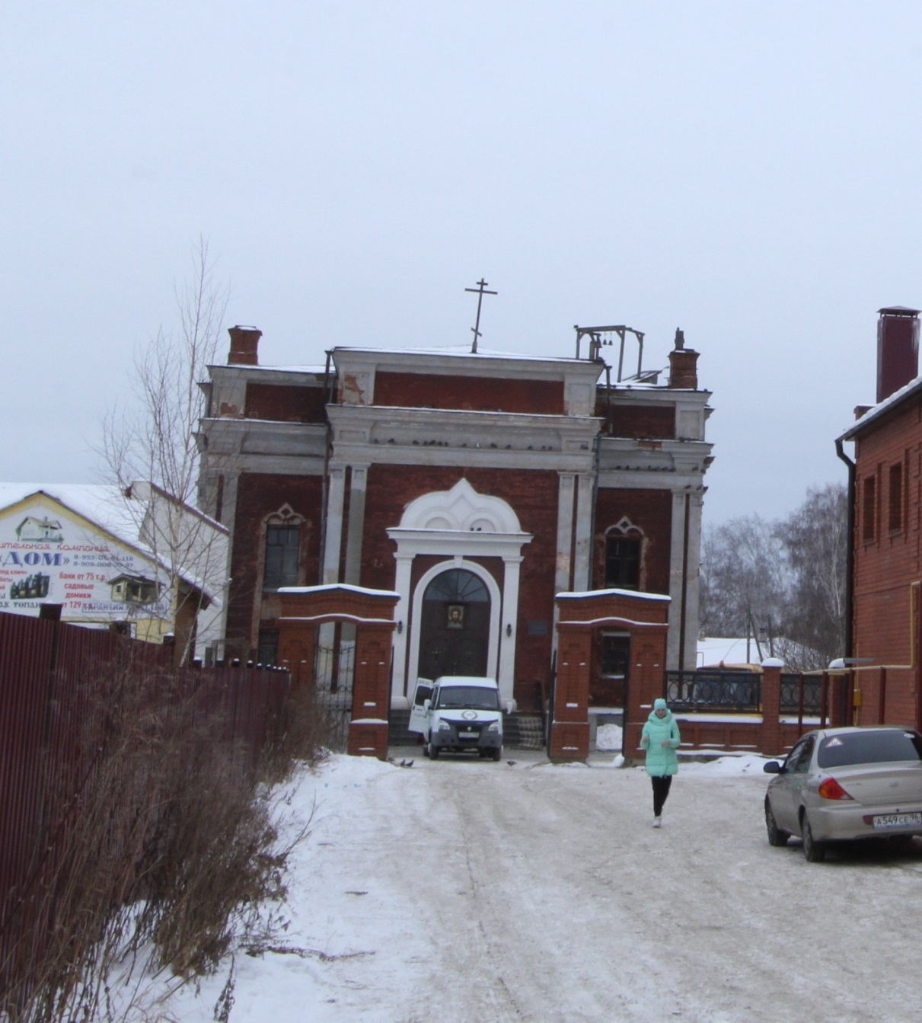

Рис. 25 “Царская” церковь (церковь Троицы Живоначальной)
Купеческий особняк Власова, ул. Луначарского, 4
Образец жилого городского особняка конца XIX в. Двухэтажный кирпичный дом с подвалом. Компактный Г-образный в плане объем расширен со двора двухэтажным прирубом с дощатой пристройкой тамбура входа, развит вглубь приусадебного участка. Фундамент бутовый, кровля - невысокая, скатная по деревянным стропилам. Оштукатуренные кирпичные стены снаружи окрашены в желтый цвет, элементы декора побелены. Фронтальная композиция главного фасада строго симметрична. Центральное положение в ней занимает плоский ризалит, увенчанный фигурным аттиком, в тимпан которого помещена круглая ниша. Над окнами первого и второго этажей фасад декорирован растительным орнаментом. Элементы растительного орнамента широко использованы в декоративном убранстве фасада: в тимпане фронтона, ширинках парапетных столбиков, угловых лопатках второго этажа, в наличниках окон. Углы фасада фиксированы огибающими широкими лопатками: рустованными в первом и гладкими фигурными филенками - во втором этаже. Междуэтажная тяга и многопрофильный карниз дополняют декор фасада. На боковых фасадах использованы те же элементы, что и на главном, но их композиция с четным числом близко поставленных окон менее представительна. Вход в дом - через холодные сени, размещенные в пристройке со стороны двора. Вторые теплые сени находятся в основном объеме здания.
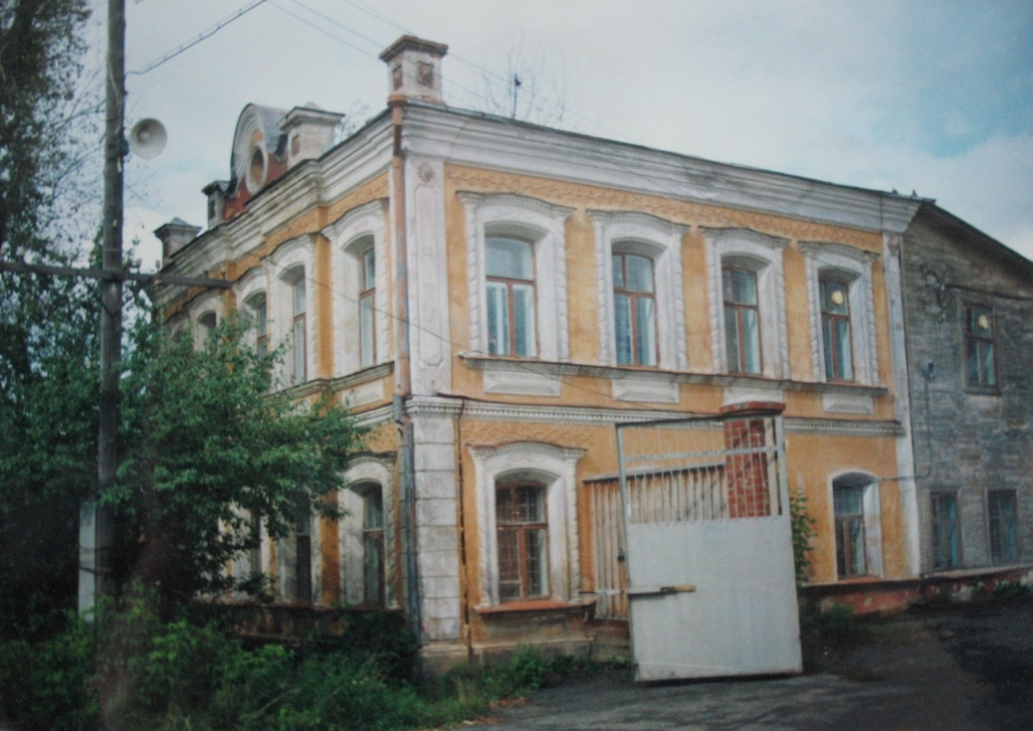

Рис. 26 Купеческий особняк Власова
Здание, в котором в годы Великой Отечественной войны размещался госпиталь, Луначарского, 26
Здание построено в стилевых формах «неоклассицизма». Каменное двухэтажное здание с подвалом расположено на северо-западном углу перекрестка ул. Луначарского и пересекающей её улицы. Его Г-гобразный план формирует два корпуса. Короткий юго-западный корпус примыкает к красной линии застройки ул. Луначарского. Чуть удлиненный северо-западный корпус развернут к прилегающей улице под острым углом. Угловое положение здания и угловое расположение главного входа повлияли на объемно-пространственное решение. Его корпуса объединены диагонально-заглубленной прямой вставкой, образующей на главном фасаде полунишу, а на дворовом фасаде простенок внутреннего угла. Фасадные плоскости здания расчленены поэтажными рядами окон. Горизонтальное членение выявлено прямым гладким цоколем, декорированием окон первого этажа уличных фасадов профилированными рамочными наличниками, прямыми подоконными досками окон второго этажа. Уличные фасады корпусов здания имеют симметричную композицию. Под северо-восточным корпусом находится подвал, окна которого размещены в приямках северо-восточного уличного фасада. К торцу юго-восточного корпуса был пристроен корпус, позже по оси центрального входа в здание был надстроен третий этаж.
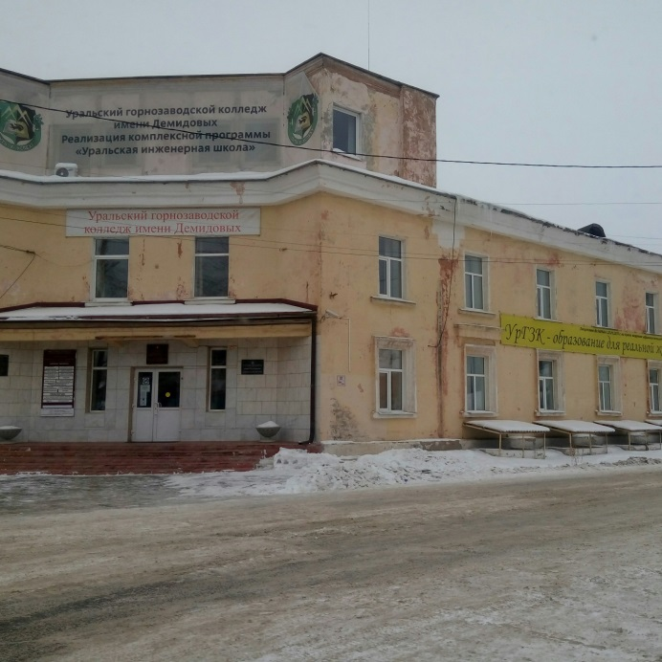
Рис. 27 Здание, в котором в годы Великой Отечественной войны размещался госпиталь
Улица Матвеева, 6
Яркий образец доходного дома периода эклектики, с магазином на первом этаже.
Двухэтажное кирпичное здание на низком цоколе расположено в центральной части города и занимает угловое положение. Главным протяженным фасадом выходит на ул. Матвеева. Крупный Т-образный объем здания складывается из двух блоков: большего прямоугольного, поставленного по внешним границам перекрестка, и меньшего квадратного, расположенного в глубине участка и примыкающего к основному корпусу с южной стороны. Стены постройки сложены из кирпича, оштукатурены и окрашены, элементы декора выделены побелкой. Каждый из объемов перекрыт пологой четырехскатной кровлей по деревянным стропилам. В декоративном убранстве фасада особую роль играют окна второго этажа, оформленные трехчастными килевидными наличниками, а также подоконными полочками и двухступенчатыми лежачими нишками, укороченными в центральном прясле. В первом этаже оформление окон без наличников, с замковым камнем, включает подоконную подоконную полочку с нишей. Восточный уличный торцовый фасад с магазином решен асимметрично. Оси окон, крупных, витринных и широкого входа в пером этаже и с лучковыми перемычками - во втором, не совпадают.
Широкий дверной проем, который в настоящее время заложен, и витринное окно отмечены в верхней части рельефным геометрическим контуром. Венчает фасад фигурный аттик с круглым слуховым окном в центре и расставленные по углам парапетные столбики. Убранство южного дворового фасада сохранилось только фрагментарно. Правый фланг южного фасада - с пятью равномерно расставленными окнами в верхнем этаже - в первом на центральной оси содержит вход в дом, отмеченный навесом, опирающимся на металлические стойки-колонки. Окна оформлены барочными наличниками с гребнем и "ушами", подоконными полочками простого профиля. Восточная сторона пристройки с пятью оконными осями имеет сходное декоративное убранство.
Особняк купца Пискунова, пр. Октябрьский, 15
Здание представляет собой образец главного дома в усадебной застройке. Архитектурное решение характерно для жилых усадебных построек середины - второй половины XIX в., выполненных с использованием элементов «кирпичного» стиля.
Двухэтажное кирпичное открытой кладки здание выполнено с применением лекального кирпича. В плане оно представляет собой вытянутый с юга на север прямоугольник. Здание покрыто металлической многоскатной кровлей, имеет усадебный двор с дворовыми постройками, примыкающими к восточной границе усадьбы. Южный фасад продолжен орнаментированной оградой. Северо-западный фасад, по красной линии улицы Володарского, на 6 оконных осей, представлен симметричной плоскостной композицией: рустованная лопатка с раскреповкой по карнизу разделила фасад на две равные части по три оконные оси в каждой. Юго-западный главный фасад, расположенный по красной линии Октябрьского проспекта, является торцевым в три оконных оси. Декоративное оформление фасада решено аналогично северо-западному фасаду по размещению, величине и форме оконных проемов, а также по вертикальным и горизонтальным членениям.
Юго-восточный дворовый фасад имеет классическую трехчастную симметричную композицию с большого выноса - на оконную ось - центральным ризалитом на два оконных проема. Северо-восточный боковой фасад по первому этажу скрыт торцом примыкающей к нему торговой лавки. Второй этаж имеет по фасаду одну центральную оконную ось. Декоративное оформление фасада по набору и рисункам декора аналогично уличным.
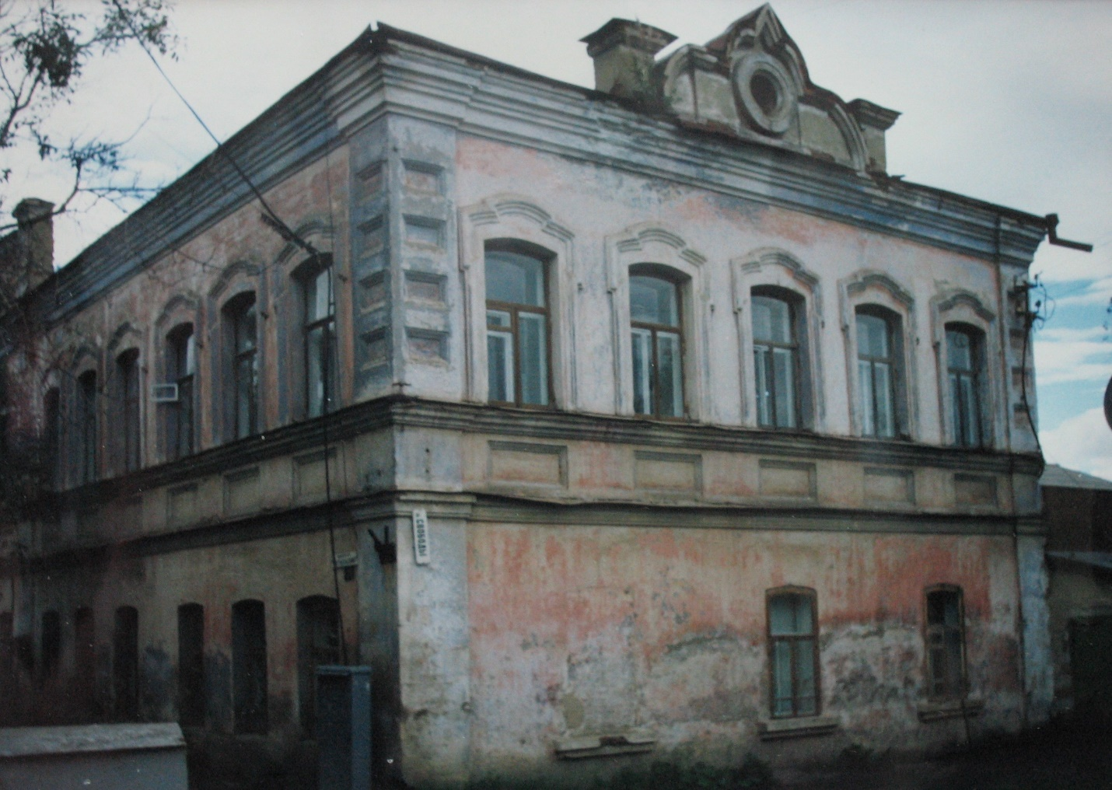

Рис. 28 Особняк купца Пискунова
Особняк с лавкой купца М.Д. Мередина, пр. Октябрьский, 3
Образец крупного особняка рубежа XVIII-XIX вв., включающего жилые и торговые помещения. Композиции фасадов представляют собой смешение форм, заимствованных из классицизма, барокко и модерна.
В убранстве фасада левого объема использованы такие выразительные средства, как штукатурные профилированные наличники, угловые лопатки с филенчатой поверхностью, подоконные филенки второго этажа, междуэтажный и венчающий профилированные карнизы. В фасадной композиции среднего объема центральная ось отмечена в уровне первого этажа расположением широкого проема - проезда во двор, в уровне второго этажа - центральным окном, на кровле - аттиком с трехчастной композицией и повышенный центральной частью лучкового очертания. Акцент в убранстве уличного фасада здесь сделан на верхний этаж, декор состоит из штукатурный профилированных наличников и филенок барочных форм, профилированных сандриков с сухариками, фризового меандра; низ венчающего карниза украшен сухариками. Центральная часть на три оконных оси решена в виде стилизованного портика с двумя спаренными полуколоннами композитного ордера. Портик завершается сложным по композиции и форме аттиком. В убранстве фасада помимо уже упомянутых декоративных элементов использованы междуэтажный карниз с сухариками, бриллиантовый руст в подоконной части второго этажа, филенки в межоконных простенках второго этажа, растительный орнамент над окнами второго этажа. Планировка и интерьерное решение зданий, входящих в объем особняка, не сохранились.
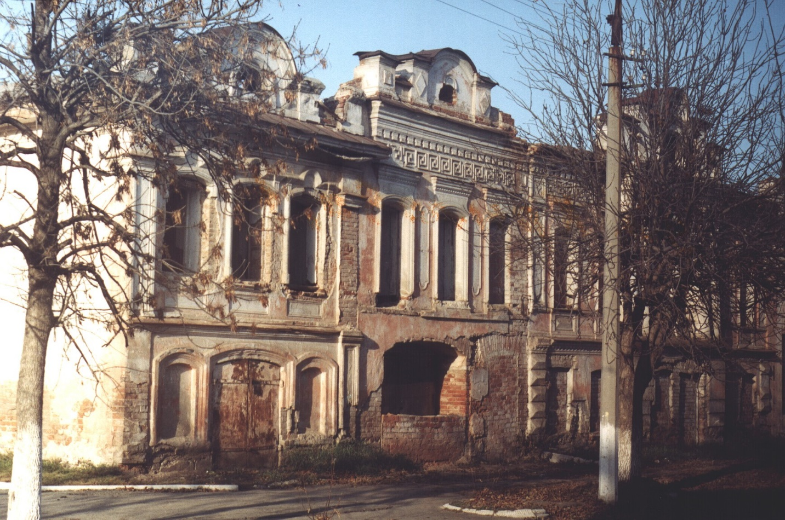

Рис. 29 Особняк с лавкой купца М.Д. Мередина
Жилой дом, пр. Октябрьский, 19
Образец каменной жилой застройки г. Невьянска второй половины XIX в., выполненный в формах эклектики с декором, воспроизводящим классицистические элементы.
Двухэтажное каменное прямоугольное в плане здание расположено в линейной застройке квартала и своим южным главным фасадом выходит на красную линию Октябрьского проспекта. Южный фасад имеет симметричную трехчастную схему членения с центральным ризалитом в три оконные оси, делится по горизонтальной подоконной тягой и междуэтажным поясом, завершается неполным антаблементом. Окна первого этажа декора не имеют, боковые окна ризалита на втором этаже выделены рустованными пилястрами, на которые опирается архивольт с замковым камнем, остальные окна оформлены сандриками и профилированными наличниками простого рисунка. Боковой западный фасад имеет аналогичное решение, за исключением центрального окна второго этажа, который декорирован так же, как и боковые окна ризалита. Боковой восточный фасад закрыт поздней одноэтажной каменной пристройкой, хотя по сохранившимся фрагментам фасада можно установить, что его архитектурно-декоративное решение повторяло приемы западного фасада. Дворовый северный фасад решен утилитарно, в нем организован вход в дом.
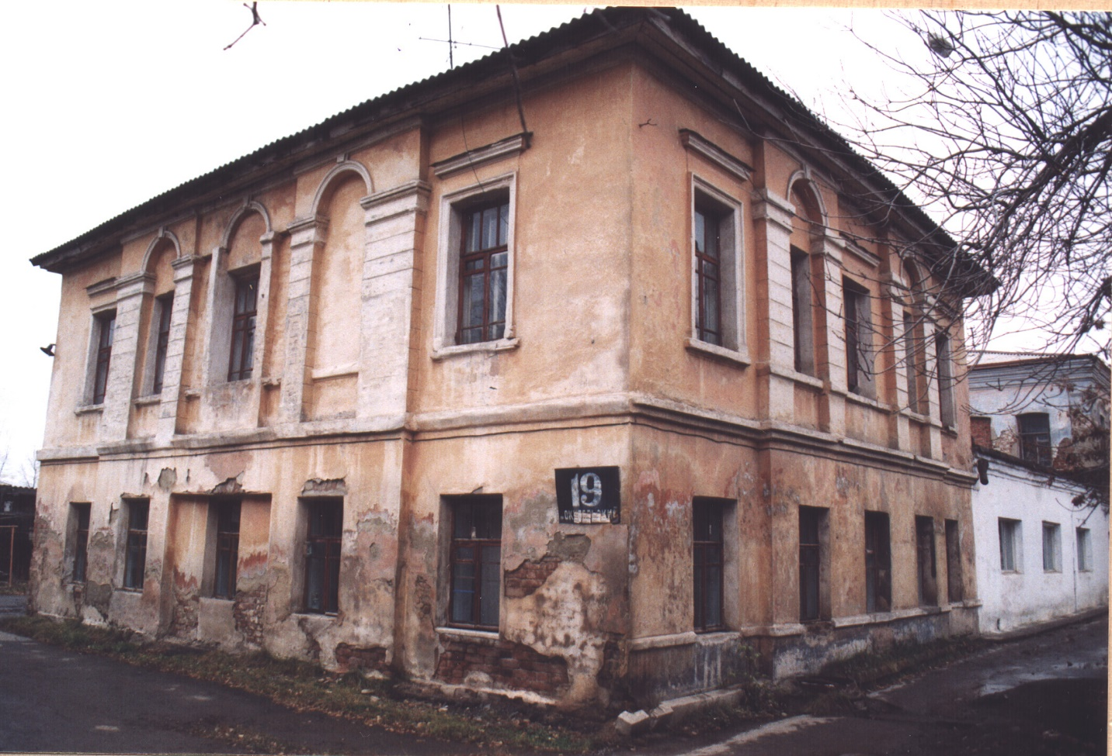

Рис. 30 Жилой дом, пр. Октябрьский, 19
Жилой дом, ул. Профсоюзов, 1
Образец жилого дома в распространенной композиционной разновидности "кирпичного" стиля. Каменный двухэтажный дом расположен в одном из старейших районов города с частично сохранившейся малоэтажной застройкой.
На обширной территории с садом и огородом размещались многочисленные строения: деревянная одноэтажная сапожная мастерская, состоящая из двух комнат, три навеса и сеновал, каменная кладовая, два деревянных амбара, каретник, конюшня, бельник над погребом, дровяник, баня. Из всех названных построек усадьбы к настоящему времени сохранился только дом. Главный фасад имеет четкую симметричную структуру с выявлением междуэтажных членений, углов и центра. Цокольный этаж понижен и отделен от основного широким междуэтажным поясом из фигурной кирпичной кладки. В фасадном убранстве заметную роль играют выложенные из кирпича орнаментальные рисунки с различными комбинациями поребриков, зубчиков, филенок. В мерном ритме фасад членится двумя рядами лучковых окон: укороченных с рамочными наличниками - в нижнем этаже и высоких, окаймленных профилированными наличниками - в верхнем. Мощный, сложно декорированный, фигурный аттик служит естественным продолжением и завершением фасада. Боковой фасад решен как второстепенный, имеет плоскостную симметрично-осевую композицию с нечетным числом оконных проемов. Дом имеет один вход - через холодные сени и переднюю, и два выхода: один в пристройке, другой, хозяйственного назначения, со стороны дворового фасада.
Особняк, ул. Профсоюзов, 4
Представляет собой образец жилой застройки г. Невьянска с архитектурными формами, характерными для переходного периода от классицизма к эклектике. Каменный двухэтажный дом расположен в центральной части города с частично сохранившейся малоэтажной застройкой торой XIX - начала XX вв. Объем дома составляет из двух слитно поставленных частей: квадратного в плане объема бывшего купеческого особняка и прямоугольного в плане пристроя на правом. Оба строения сложены из кирпича и перекрыты общей вальмовой кровлей. На фасадах пристроя декор отсутствует, за исключением междуэтажного и подоконных поясов, переходящих с фасада купеческого особняка. Фасад купеческого особняка с нечетным числом окон, разделенный широким междуэтажным поясом на два равных по высоте этажа, имеет симметрично-осевое композиционное решение. Фасад по сторонам ризалита содержит по одному окну в каждом этаже. Западный дворовый фасад претерпел значительные изменения. Возможно, здесь была использована та же, что и на северном фасаде, схема композиционного решения. Акцент в фасадную композицию вносит небольшое слуховое окно, перекрытое на два ската, смещенное от центральной оси влево. Окна второго этажа украшали профилированные рамочные наличники и сандрики с модульонами по углам. Внутренняя планировка и убранство интерьеров имеют современный характер.
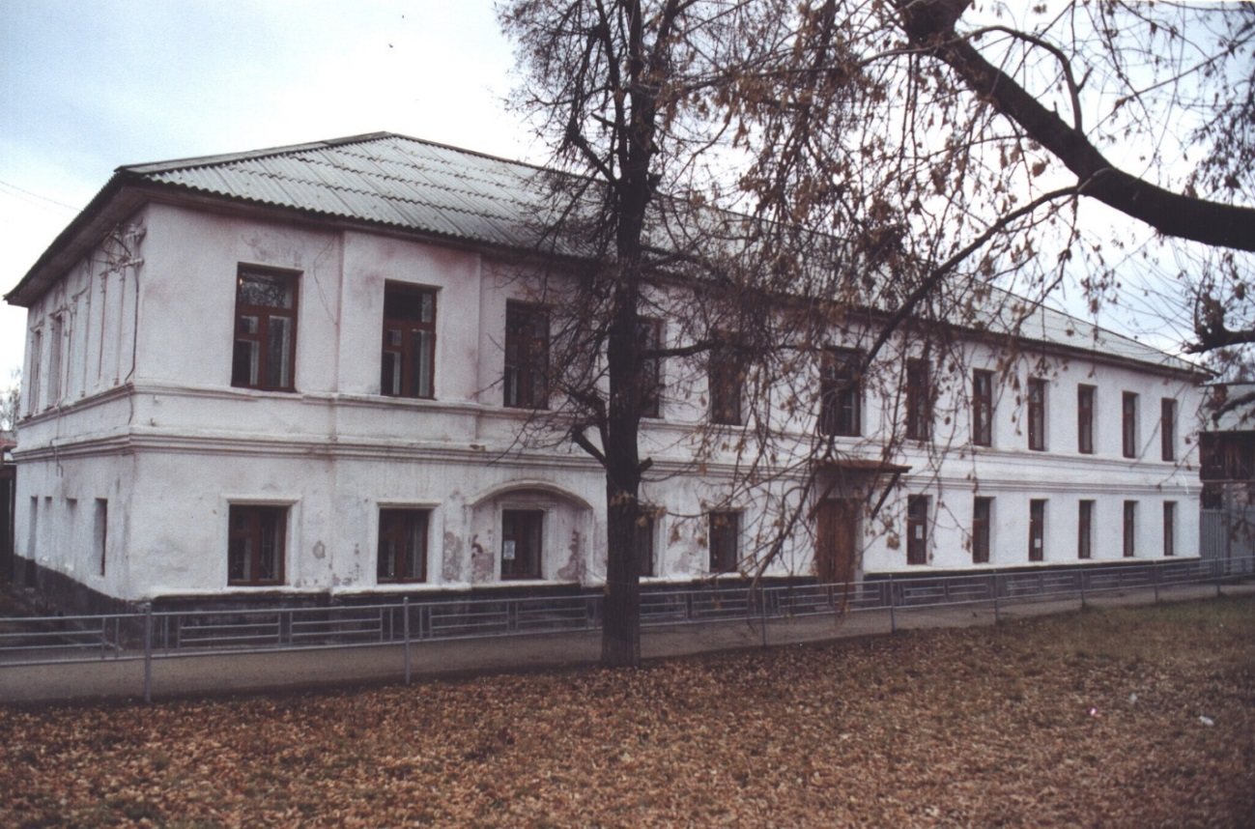

Рис. 31 Особняк, ул. Профсоюзов, 4
Особняк купца Дождева, ул. Советская, 16
Образец городской усадьбы позднего классицизма по проекту неизвестного архитектора. Каменный двухэтажный дом с воротами и оградой входит в исторически сложившуюся застройку центральной части города, по четной стороне ул. Советской, образованную усадебными комплексами. К середине XIX в. в состав усадьбы входили двухэтажный дом, ограда с воротами и хозяйственные постройки, к пруду вела мраморная лестница, уровень его несколько поднялся, и лестница оказалась под водой. Возле дома были разбиты большой огород и три малых сада. Доминирующая постройка усадебного комплекса - каменный двухэтажный дом выходит главным фасадом на красную линию улицы. Квадратный в плане объем дома, усложненный с северо-восточной и юго-западной сторон равновысотными кирпичными пристройками, расчленен на цокольный этаж и высокий основной. Над объемом возведена четырехскатная стропильная крыша, обшитая железом. Северный главный фасад дома вместе с воротами и протяженной оградой, формирующей северо-западную границу усадьбы, составляют непрерывный разворот фасадных плоскостей. Фронтальная композиция восточного фасада с мерным ритмом часто поставленных окон отличается сдержанностью решения. В убранстве использованы элементы декора, аналогичные главному. В доме четыре входа: парадный вход - с улицы и три - в хозяйственных пристройках.
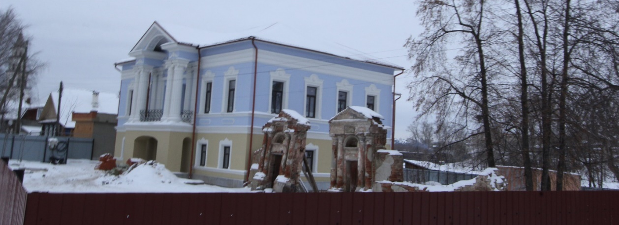

Рис. 32 Особняк купца Дождева

2. Создание базовых цветовых палитр фасадов для каждого архитектурного стиля

2.1 Фактическое состояние территории
Для Невьянска, как исторического города, большое значение имеет анализ эволюции структуры и палитры его архитектурной полихромии в прошлом. На протяжении трех веков цвет деревянной застройки составлял основу цветовой ткани города. Темный коричневый массив постепенно разбавлялся вкраплениями светлых каменных зданий и белых храмов, обретал желтовато-красновато-охристые, зеленые и синие оттенки.
Формирование художественного образа связано с сохранением цветовой культуры прошлого и развитием ее в настоящем. Невьянск – полихромный город и сочетает цвета различных исторических стилей. С целью сохранения архитектурного культурно-исторического наследия города, были изучены цветовые палитры фасадов зданий различных периодов строительства и созданы базовые палитры каждого стиля. Палитры разделены на 12 цветовых областей, по количеству архитектурных стилей, представленных на гостевом маршруте города Невьянска.
Существовавшая цветовая среда исторического центра, представляет случайно возникший конгломерат исторических и современных пластов. Сегодняшнее состояние фасадов некоторых жилых домов и предприятий культурно-бытового обслуживания на городских улицах города Невьянска находится в ветхом состоянии.
В последние десятилетия цветовое лицо города резко изменила колористика новых построек. Существующая цветовая среда города оказалась хаотичной, разбитой на разрозненные фрагменты. В историческом ядре, среди кварталов деревянной застройки, цветовой активностью выделяются улицы Карла Маркса, Ленина, Урицкого.
Основу цветовой палитры Невьянска составляют две контрастные области: теплые темные тона и узкий диапазон холодных.
Улица Комсомольская представлена объектами культурного наследия в ветхом состоянии и образцами деревянного зодчества. В целом не представляет единого архитектурного ансамбля. Единое колористическое решение фасадов улицы поможет объединить разные по стилям времени постройки здания в единое архитектурное решение.
Цветовые характеристики фасадов зависят от социального уровня развития культуры в обществе, предпочтений заказчика, экономических возможностей строительных и отделочных материалов, которые использовались в период строительства. Современные палитры фасадных материалов и архитектурного стекла позволяют сочетать современные материалы с традиционной окраской фасадов.
Восстановление исторической полихромии необходимо для того, чтобы представить историю города в реальности, почувствовать эстетику прошлого, вкусы и возможности жителей, социальное состояние общества в тот или иной период развития. Цвет здания не обязательно должен точно повторять первоначальный, но непременно следует привести его в соответствие колористической палитре стиля, в котором здание построено.
Изучение окраски фасадов зданий различных периодов в истории Невьянска позволило создать базовые палитры каждого стиля.
Цветовая среда неизбежно будет видоизменяться, поэтому важнейшая задача в области колористики города – это постоянный контроль над ее изменением, поддержание и развитие ее преемственности. Этой фиксации служат паспорта отделки фасадов, утверждаемые главным архитектором города и выдаваемые для исполнения собственникам и арендаторам зданий.

2.2 Разработка базовых цветовых палитр архитектурных стилей
Для определения основных палитр фасадов выделены доминирующие и фоновые цвета. (Доминирующий цвет разделяется на основной, вспомогательный и акцентный цвета. Фоновые цвета, так же разделяются на основные, вспомогательные и акцентные цвета)
Каждый фасад можно разложить на части:
- фасад;
- цоколь;
- декоративные элементы;
- входные группы;
- водосточная система;
- карниз и крыша.
У частей были определены свойства - доминирующие и фоновые цвета. И далее для каждой детали был определен свой цвет и соответственно общее впечатление от фасада в целом
При проектировании палитр фасадов на основании анализа исторической структуры города были выделены основные зоны исторического наследия города Невьянска. Далее для каждой исторической зоны была разработана своя палитра цветового решения
Были разработаны описания цветовых периодов стилистических ареалов. Каждому стилю присущ свой материал. Так как, в тот временной период, доступны были определенные строительные материалы. Каждый материал имеет свой цвет.
Цвета приняты по цветовому стандарту RAL

3. Разработка современной палитры для применяемых фасадных материалов, которые органично сочетаются с традиционной окраской фасадов исторических зданий.

3.1 Современная палитра для применяемых фасадных материалов
Базовые цветовые палитры для формирования колористических решений основаны на сочетании с цветовым оформлением самого регламентируемого архитектурного стиля – классицизма. Город периода классицизма – это относительно сдержанное, объединенное по цвету, колористически целостное пространство [Ефимов А.В. Колористика города, 1990].
Базовые цветовые палитры содержат весь допустимый для каждого из архитектурных стилей диапазон цветов, однако при создании колористического решения необходимо также руководствоваться характеристиками среды и уже сложившимся цветовым решением окружающей застройки.
Классицизм и неоклассицизм. В классицизме и неоклассицизме имитация понимается как подражание природе, природному ландшафту, поэтому цветовая палитра стиля должна соответствовать натуральной.
Окраска фасадов регламентируется в пределах тёплой нюансной гаммы, необходимо использовать пастельные тона. Это, в основном, бежевые (RAL 1000 «зелёно-бежевый», RAL 1001 «бежевый», RAL 1014 «слоновая кость», RAL 1015 «светлая слоновая кость», RAL 1019 «серо-бежевый», RAL 3012 «бежево-красный»), жёлтые (RAL 1002 «песочно-жёлтый», RAL 1017 «шафраново-жёлтый»), охристо-золотистые (RAL 1024 «охра жёлтая»), рыже-серые с теплым оттенком (RAL 1036 «перламутрово-золотой») и светло-оранжевые (RAL 2003 «пастельно-оранжевый») цвета. В отдельных случаях могут применяться и холодные оттенки серо-голубого (RAL 7000 «серая белка», RAL 7001 «серебристо-серый»).
На фоне стен необходимо четко выделять белым цветом (RAL 1013 «жемчужно-белый», RAL 9001 «кремово-белый», RAL 9010 «белый») декоративные элементы – колонны, сандрики, кронштейны, модульоны, обрамление окон и т.д. В отделке фасадов культовых сооружений допускается использование позолоты (RAL 1004 «жёлто-золотой»).
Для отделки кровли следует выбирать тёмные тона красно-коричневых (RAL 3009 «оксид красный», RAL 8012 «красно-коричневый», RAL 8015 «каштаново-коричневый», RAL 8017 «шоколадно-коричневый», RAL 8028 «терракотовый», RAL 8029 «перламутровый медный») или зелёных (RAL 6003 «оливково-зелёный», RAL 6006 «серо-оливковый», RAL 6007 «бутылочно-зелёный», RAL 6020 «хромовый зелёный») оттенков. В отдельных случаях может применяться темные тона синего цвета (RAL 5008 «серо-синий»).
Цвет цоколя должен быть тёмных тонов серых (RAL 7006 «бежево-серый», RAL 7015 «сланцево-серый», RAL 7016 «антрацитово-серый», RAL 7021 «чёрно-серый», RAL 7024 «графитовый серый», RAL 7026 «гранитовый серый», RAL 5008 «серо-синий») или серо-зелёных с тёплым оттенком (RAL 6006 «серо-оливковый», RAL 6014 «жёлто-оливковый» RAL 6022 «коричнево-оливковый») цветов.
Эклектика. Колористические тенденции в данный период задавало учение венского архитектора Готфрида Земпера и его академический труд «Стиль» (1860 г.).
Характерные цвета эклектичной архитектуре на Урале: жёлтый (RAL 1004 «жёлто-золотой», RAL 1005 «медово-жёлтый», RAL 1006 «кукурузно-жёлтый», RAL 1014 «слоновая кость, RAL 1017 «шафраново-жёлтый», RAL 1020 «оливково-жёлтый», RAL 1024 «охра жёлтая», RAL 1033 «георгиново-жёлтый», RAL 1034 «пастельно-жёлтый», RAL 1037 «солнечно-жёлтый»), светло-оранжевый (RAL 2003 «пастельно-оранжевый»), различные оттенки розового (RAL 3012 «бежево-красный», RAL 3014 «розовый антик», RAL 3022 «лососёво-красный»), красно-оранжевого (RAL 2012 «лососёво-оранжевый)», зелёного (RAL 6013 «тростниково-зелёный», RAL 1000 «зелёно-бежевый»).
При оформлении декоративных элементов допустимо использование полихромии широкого диапазона цветов (RAL 1006 «кукурузно-жёлтый», RAL 1033 «георгиново-жёлтый», RAL 1037 «солнечно-жёлтый», RAL 2000 «жёлто-оранжевый», RAL 2001 «красно-оранжевый», RAL 2004 «оранжевый», RAL 2011 «насыщенный оранжевый», RAL 2012 «лососёво-оранжевый», RAL 2013 «перламутрово-оранжевый», RAL 3011 «коричнево-красный», RAL 3013 «томатно-красный», RAL 3014 «розовый антик», RAL 3033 «перламутрово-розовый», RAL 6003 «оливково-зелёный», RAL 6020 «хромовый зелёный», RAL 8001 «охра коричневая», RAL 8004 «медно-коричневый») в сочетании с контрастным белым цветом (RAL 1013 «жемчужно-белый», RAL 9001 «кремово-белый», RAL 9010 «белый»).
Также допустимо в отделке декора использование исключительно белого цвета (RAL 1013 «жемчужно-белый», RAL 9001 «кремово-белый», RAL 9010 «белый»), в особенности в тех случаях, когда пластика декоративных элементов близка к классицистической. При выборе цветовых решений в данном случае стоит руководствоваться сочетаемостью с окружающей застройкой.
Для цвета кровли допустимо использовать красно-оранжевые металлические оттенки (RAL 3009 «оксид красный», RAL 8004 «медно-коричневый», RAL 8029 «перламутровый медный», RAL 1036 «перламутрово-золотой», RAL 2013 «перламутрово-оранжевый»), тёмные тона красно-коричневых оттенков (RAL 8001 «охра коричневая», RAL 8012 «красно-коричневый», RAL 8015 «каштаново-коричневый», RAL 8017 «шоколадно-коричневый», RAL 8028 «терракотовый»), а также зелёных оттенков (RAL 6003 «оливково-зелёный», RAL 6006 «серо-оливковый», RAL 6007 «бутылочно-зелёный», RAL 6008 «коричнево-зелёный», RAL 6020 «хромовый зелёный»).
Цвет цоколя следует назначать в сероватых оттенках (RAL 1019 «серо-бежевый», RAL 6006 «серо-оливковый», RAL 7021 «чёрно-серый»), но также в отдельных случаях допустимо использовать коричнево-красные (RAL 1036 «перламутрово-золотой», RAL 3009 «оксид красный», RAL 8017 «шоколадно-коричневый», RAL 8028 «терракотовый», RAL 8029 «перламутровый медный») и коричнево-зеленые (RAL 6022 «коричнево-оливковый») оттенки.
Модерн. Выбор цвета обуславливается необходимостью подчеркнуть выразительность фактурных отношений. Цветонесущие материалы: естественный камень, кирпич, керамическая облицовочная плитка, штукатурка, дерево, металл. Характерные цвета данного стиля в Уральском регионе: серые (RAL 7000 «серая белка», RAL 7001 «серебристо-серый», RAL 7005 «мышино-серый», RAL 7031 «сине-серый», RAL 7045 «телегрей-1», RAL 9022 «перламутровый светло-серый», RAL 9023 «перламутровый тёмно-серый»), серо-фиолетовые (RAL 4009 «пастельно-фиолетовый», RAL 4011 «перламутрово-фиолетовый», RAL 4012 «перламутрово-ежевичный») и голубые (RAL 5014 «голубино-синий», RAL 5023 «отдалённо-синий», RAL 5024 «пастельно-синий») оттенки.
При оформлении декоративных элементов необходимо использовать белый RAL 9001 «кремово-белый», RAL 9010 «белый», RAL 9018 «папирусно-белый») или светло-серый (RAL 7035 «светло-серый») цвета, который на искривлённых поверхностях можно сочетать с оттенками серо-фиолетового и голубого (RAL 4009 «пастельно-фиолетовый», RAL 4011 «перламутрово-фиолетовый», RAL 4012 «перламутрово-ежевичный», RAL 5014 «голубино-синий», RAL 5023 «отдалённо-синий», RAL 5024 «пастельно-синий»), а также с охрой (RAL 8001 «охра коричневая»).
Для кровли необходимо выбирать тёмные тона серых оттенков (RAL 7016 «антрацитово-серый», RAL 7021 «чёрно-серый», RAL 7022 «серая умбра», RAL 7024 «графитовый серый», RAL 7026 «гранитовый серый»).
Цветовое решение цоколя также должно быть в серых тонах (RAL 7015 «сланцево-серый», RAL 7016 «антрацитово-серый», RAL 7021 «чёрно-серый», RAL 7022 «серая умбра», RAL 7024 «графитовый серый», RAL 7026 «гранитовый серый», RAL 7031 «сине-серый», RAL 7045 «телегрей-1»).
Полукаменная жилая застройка с резным декором, кирпичный стиль, полукаменные дома, деревянное зодчество. Естественный цвет материалов – дерева и кирпича, которые имеют насыщенную красно-терракотовую и разных оттенков коричневого цвета окраску. Для отделки кровли в данном случае также следует выбирать тёмные тона красно-коричневых оттенков (RAL 3009 «оксид красный», RAL 8012 «красно-коричневый», RAL 8015 «каштаново-коричневый», RAL 8017 «шоколадно-коричневый», RAL 8028 «терракотовый», RAL 8029 «перламутровый медный»). При выборе цвета декора стоит руководствоваться палитрой окружающей застройки и выбирать цвета из базовой палитры эклектики.
Функционализм. Естественный цвет материала считается оптимальным, палитра может ограничиваться узким диапазоном белых (RAL 9001 «кремово-белый», RAL 9010 «белый», RAL 9018 «папирусно-белый», RAL 1013 «жемчужно-белый») и серых (RAL 7032 «галечный серый», RAL 7044 «серый шёлк», RAL 7045 «телегрей-1», RAL 7047 «телегрей-4», RAL 9022 «перламутровый светло-серый», RAL 9023 «перламутровый тёмно-серый») оттенков. Допустимо использование желтых (RAL 1014 «слоновая кость»), светло-желтых (RAL 1015 «светлая слоновая кость»), серо-коричневых (RAL 1035 «перламутрово-бежевый») и оранжевато-коричневых (RAL 8001 «охра коричневая») оттенков, особенно в случае соседства со зданиями классицистического и неоклассицистического стилей.
Цвет кровли (при её наличии) следует выбирать тёмно-серого оттенка (RAL 7021 «чёрно-серый»).
Цоколь должен быть серых оттенков (RAL 7015 «сланцево-серый», RAL 7016 «антрацитово-серый», RAL 7021 «чёрно-серый», RAL 7024 «графитовый серый», RAL 1035 «перламутрово-бежевый»).
Массовая индустриальная и типовая застройка. Основной плоскости фасада зданий возможно присвоение естественного цвета отделочного материала (кирпич, панели). Однако рекомендуется оштукатуривание фасадов таких зданий с последующим окрашиванием в пастельные тона жёлтых оттенков (RAL 1014 «слоновая кость», RAL 1015 «светлая слоновая кость», RAL 1013 «жемчужно-белый», RAL 1000 «зелёно-бежевый», RAL 1001 «бежевый», RAL 1002 «песочно-жёлтый», RAL 1019 «серо-бежевый»).
Регламентируется цветовое оформление первых этажей фасадов, выходящих на улицы гостевого маршрута – они должны быть окрашены белым цветом (RAL 9010 «белый», RAL 9001 «кремово-белый»). Таким же цветом должны быть окрашены поверхности отделки балконов, выходящих на гостевой маршрут.
Для конструкций вывесок допускается использование любых цветов бренда организации, но данное цветовое решение должно быть однотонным.
Современные постройки. Цветовое решение современных построек возможно основывать на базовых цветовых палитрах любого из присутствующих в среде архитектурных стилей и необходимо выбирать исходя из сложившейся колористической палитре окружающей застройки.

3.2 Проектные предложения
Оформление и оборудование зданий, сооружений включает в себя: колористическое решение наружной отделки стен, кровли, оборудования, элементов и размещение деталей.
Основной принцип для выбора цветовой палитры элементов конкретного здания это использование двух оттенков одной цветовой гаммы, отличающихся на пару тонов, и дополнительным третьим, контрастным цветом, создающим акценты, выделяющим мелкие детали.
Для соблюдения единой стилистики требуется оформление паспорта фасада на каждое строение. Паспорт фасада разрабатывается с учетом места размещения объекта, а также количества и размещения собственников (арендаторов) отдельных встроенных или встроенно-пристроенных помещений. В паспорте закладываются общие принципы и способы архитектурно-художественного освещения, праздничной подсветки, размещения элементов рекламы и декоративно-художественного оформления с учетом членений фасадов, пропорций отдельных элементов, а также вида, цвета и рисунка материалов отделки (в соответствии с паспортом фасадов здания, строения, сооружения).
Колористическое решение зданий и сооружений проектируется с учетом концепции общего цветового решения застройки улиц и территорий города.
Основным требованием для фасадов зданий и сооружений является стилевое единство архитектурно-художественного образа, материалов и цветового решения в рамках квартала (микрорайона) или улицы. Цветовое решение должно соответствовать характеристикам и стилевому решению фасадов, функциональному назначению объекта.
Цветовая гамма фасадов здания, сооружения определяется согласно паспорту. Боковые (торцевые) фасады, просматриваемые с улиц, стены и перекрытия арочных проездов полностью окрашиваются в цвета главного фасада.

4. Разработка номенклатуры стекол с разными отражающими коэффициентами

4.1 Основные требования к оконным проемам
Форма, размеры, пропорции и размещение окон на фасаде являются важными элементами, существенно влияющими на архитектурный облик здания и его общую архитектурную выразительность.
Основные требования к окнам, – пропускать свет в помещения в соответствии с требующейся степенью их освещенности. Окна являются наружным ограждением; следовательно, необходимо учитывать те же требования, которые предъявляются к наружным стенам, т.е. теплозащитные качества, воздухопроницаемость (продувание) т.п.
В зданиях гостевого маршрута города Невьянска в основном использованы стандартные оконные проемы различной формы и размера.
Окна - один из важных элементов дома, способствующий созданию комфортных условий проживания. Самая обычная и наиболее применяемая форма окна - это прямоугольник, наиболее часто используемая в архитектуре города Невьянска. Также в зданиях используются оконные проемы с плоской аркой, полукругом. Окна в стиле модерна отличаются свободной формой и размерами, занимают большую площадь стены.
Материалы из стекла и других минеральных расплавов можно разделить на две основные группы:
- светопрозрачные;
- непрозрачные.
По виду и назначению строительные изделия из стекла подразделяются на стекло оконное, витринное, закаленное листовое стекло, армированное и узорчатое стекло, профильное стекло, стеклянные трубы, стеклоблоки и стеклопакеты, облицовочные плитки, теплоизоляционные изделия и др.
Светопрозрачные материалы и изделия. Наиболее распространено в строительстве оконное стекло — бесцветное с гладкими поверхностями. Листы оконного стекла выпускаются, например, шириной 250... 1600 мм, длиной 250...2200 мм, толщиной 3...6 мм.
Коэффициент светопропускания – 87%
Толщина стекла – 2-6 мм
Витринное стекло представляет собой крупногабаритные бесцветные листы, как правило, полированные. Один из наименьших размеров 1700 х 1250 мм, наибольших — 3500 х 6000 мм при толщине 5,5...10 мм.
Коэффициент светопропускания – 84%
Толщина стекла – 6,5-8 мм
Флоат-стекло толщиной от 3 до 25 мм и с наибольшим размером 3,2 х 6 м, получаемое формованием на расплаве металла, не имеет оптических дефектов и получает все более широкое распространение
Коэффициент светопропускания – 90%
Толщина стекла – 3-25 мм

Узорчатое, матовое и матово-узорчатое стекла отличаются оригинальными эстетическими характеристиками. Узорчатое стекло имеет на одной или обеих поверхностях четкий рельефный рисунок глубиной 0,5...1,5 мм. Обычно такое стекло изготавливают толщиной 3...6 мм прокаткой на машинах, верхний вал которых имеет соответствующий узор. Узорчатое стекло может быть бесцветным, цветным и армированным.
Коэффициент светопропускания – 75-80%
Толщина стекла – 3-6,5 мм
Матовое стекло получают из оконного стекла толщиной 3...6 мм при помощи пескоструйной или химической обработки одной или обеих сторон.
Коэффициент светопропускания –65-90%
Толщина стекла –3-6 мм
Матово-узорчатое стекло изготавливают аналогичной обработкой одной поверхности по трафарету с определенным рисунком.
Коэффициент светопропускания –65-80%
Толщина стекла – 3-6мм
Цветное стекло может быть однослойным, окрашенным в массе и двухслойным из бесцветной стекломассы с цветным накладным слоем толщиной 1 мм.
Коэффициент светопропускания –30-65%
Толщина стекла – 4-10мм
Армированное стекло имеет внутри параллельно поверхностям сварную светлую металлическую сетку из термообработанной стальной проволоки диаметром 0,35—0,45 мм. Стекломасса армируется в процессе формования способом проката. Прочность стекла при этом не увеличивается и даже снижается, но такое стекло безопасно — при разрушении от механических и тепловых воздействий осколки удерживаются металлической сеткой.
Коэффициент светопропускания – 60%
Толщина стекла – 5,5-6 мм
Закаленное стекло имеет сравнительно высокую механическую прочность и термостойкость. Это достигается обработкой листового стекла толщиной 4,5...6,5 мм — нагреванием до +640 ± 10 °С и последующим резким, но равномерным охлаждением поверхностей потоком воздуха, реже жидкостью. Закалка в 5...6 раз повышает прочность стекла при изгибе и ударе, в 2 раза увеличивает его термостойкость, совершенно изменяет характер разрушения материала — он распадается на мелкие осколки с округленными гранями.
Коэффициент светопропускания –84%
Толщина стекла – 4,5-6,5мм
В современной архитектурно-строительной практике часто применяют, в т.ч. при больших площадях остекления, светопрозрачные стекла, позволяющие изменять тепловые и световые потоки. К таким стеклянным материалам относятся теплопоглощающие (введение в состав стекломассы оксидов железа, кобальта, селена), теплоотражающие (нанесение на поверхность тонких пленок металлов и их оксидов) и другие.
Не менее популярны многослойные стекла, среди которых выделяют стекла повышенной безопасности — триплекс — из двух листов, склеенных полимерной пленкой; повышенной безопасности и прочности, в т.ч. пуленепробиваемые — из склеенных листов закаленного стекла.
Среди светопрозрачных изделий выделяют малогабаритные (блоки стеклянные пустотелые) и крупногабаритные (стеклополотна, стеклопакеты, стекла профильные и гнутые).
Блоки стеклянные пустотелые получают сваркой по периметру двух прессованных полублоков, стекломасса которых может быть бесцветной или цветной.
Стеклополотна представляют собой листы закаленного утолщенного стекла для заполнения дверных проемов в общественных зданиях.
Стеклопакеты получают при соединении по контуру с определенным зазором двух или более листов стекла. Между листами стекла образуются герметически замкнутые прослойки, заполненные воздухом или, например, аргоном. По конструктивным особенностям и способам изготовления выделяют стеклопакеты клееные, паяные и сварные. В зависимости от назначения для стеклопакетов используют оконное, витринное, закаленное, теплопоглощающее и другие стекла.
К светонепрозрачным облицовочным материалам из стекла относятся сте-малит, марблит, эмалированные и стекломозаичные плитки, смальта, зеркальные, стеклокристаллические плитки.
Стемалит — листы плоского стекла, внутренняя сторона которых окрашена керамической краской.
Марблит — материал в виде плоских прямоугольных или квадратных плит с полированной лицевой и рифленой внутренней поверхностью. Его производят из глушеной цветной стекломассы. Выделяют две разновидности марблита — стекломрамор и декоративный марблит.
Эмалированные плитки — изготавливают из отходов оконного или витринного стекла, разрезая его по заданным размерам и покрывая с одной стороны слоем эмали, закрепляемой при термообработке. Их характерные размеры от 100 х 100 мм до 200 х 200 мм при толщине 4...6 мм.
Смальта — куски глушеного цветного стекла неправильной формы толщиной до 10 мм, полученные из стекломассы отливкой или прессованием.
Среди стеклокристаллических стеклянных материалов выделяют стеклокремнезит, стеклокристаллит, ситаллы, шлакоситаллы.
Ситаллы получают путем полной или частичной кристаллизации стеклянных расплавов.
Используют также шлакоситаллы — плотный тонкозернистый материал, поучаемый при кристаллизации стекла на основе металлургических шлаков, кварцeвого песка и специальных добавок.
Материалы из стекла и других минеральных расплавов могут быть теплоизоляционными, звукопоглощающими, кислотоупорными.
Пеностекло — высокопористый материал (пористость до 94 %), получаемый при спекании порошка стеклянного боя с газообразователями.
Материалы из стеклянных волокон производят, в основном, в виде плит, а также многослойных холстов. Плиты, например, длиной до 1500 мм, шириной до 1000 мм и толщиной 50...80 мм предназначены для теплоизоляции ограждающих конструкций жилых, общественных и промышленных зданий. Многослойные холсты толщиной 50 и 100 мм из супертонкого стеклянного волокна являются эффективным звукопоглощающим материалом.
Тонкие волокна получают также из расплава горных пород (доломита, базальта и др.). Применяя органические или минеральные связующие, выпускают минераловатные плиты, маты для теплоизоляции.
Из расплава доменного шлака (после его быстрого охлаждения) получают шлаковую пемзу (термозит), которая служит пористым заполнителем для легких бетонов.
Из каменных расплавов (базальта, диабаза) изготавливают плиты, плитки, литую брусчатку — материалы с высокой прочностью и долговечностью, отличающиеся большой коррозионной стойкостью в агрессивных средах.
Требования, предъявляемые к устройству и оборудованию окон и витрин, определяются:
- архитектурным решением фасадов;
- историко-культурной ценностью зданий и сооружений;
- назначением, характером использования помещений;
- техническим состоянием основных несущих конструкций зданий и сооружений.
Расположение окон и витрин на фасаде, их габариты, характер устройства и внешний вид должны соответствовать архитектурному решению фасада, системе горизонтальных и вертикальных осей, симметрии, ритму, объемно-пространственному решению зданий и сооружений, предусмотренному согласованной проектной документацией.
Основными элементами устройства и оборудования окон и витрин являются:
- архитектурный проем;
- архитектурное оформление проема (откосы, наличники, детали, элементы декора);
- оконные и витринные конструкции (оконные и витринные блоки, переплеты);
- остекление, заполнение светопрозрачной части;
- подоконники, устройства водоотвода.
Устройство и оборудование окон и витрин должны иметь единый характер в соответствии с архитектурным решением фасада.
Общими требованиями к устройству и оборудованию окон и витрин являются:
- комплексный характер в соответствии с общим архитектурным и цветовым решением фасада;
- надлежащее качество ремонтных, монтажных, отделочных работ, используемых материалов и конструкций;
- надежность, безопасность элементов и конструкций;
- устройство и эксплуатация без ущерба для технического состояния и внешнего вида фасада;
- содержание окон и витрин в надлежащем состоянии.

4.3 Номенклатура стекол с разными отражающими коэффициентами
Значительную роль играют архитектурно-художественные характеристики материалов, соприкасающихся со стеклом на фасаде и влияющие на его восприятие, а также способы крепления стекла, его площадь и фактура поверхности в структуре фасада здания, качество и, безусловно, цвет.
Принципиальное значение для светопрозрачных стеклянных поверхностей имеют оптические свойства. Именно они отличают оконное, витринное и др. светопрозрачные стекла от большинства других материалов и изделий в жестко-вязком (твердом) состоянии. Эти свойства характеризуются, в основном светопропусканием, поглощением и отражением.
По принципу работы, стекла делятся на две группы:
- отражающие,
- поглощающие,
Отражающий слой наносят в процессе производства с помощью напыления, либо же в момент монтажа или после, путем оклейки пленкой, которая обеспечит хорошую защиту стекол от солнца.
Остекление окон и витрин на фасаде должно иметь единый характер, соответствующий общему архитектурному решению фасада. Использование непрозрачного, тонированного, зеркального, цветного остекления допускается по согласованию с администрацией, в соответствии с проектным решением путем внесения изменений в проектную документацию на здание, сооружение, а для объектов культурного наследия - дополнительно с уполномоченными органами по охране объектов культурного наследия.
Изменение прозрачности, окраска и покрытие пленками поверхностей остекления, замена остекления стеклоблоками, некачественное устройство остекления, ведущее к запотеванию поверхности и образованию конденсата, а также наружное размещение вывесок, рекламных и информационных конструкций и иной информации на окнах и витринах не допускаются.
Окна и витрины должны быть оборудованы подоконниками, системами водоотвода, окрашенными в цвет оконных конструкций или основного колера фасада.

5. Перечень отделочных материалов фасадов, которые предпочтительно использовать при отделке вновь строящихся или реконструируемых зданий

5.1 Фактическое состояние территории
Система застройки центра Невьянска сформировалась в XVIII-XIX в.в. под влиянием архитектуры классицизма. Основной материал дерево и кирпич. Многие постройки сохранились до наших дней, но находятся в ветхом состоянии.
В центре города много объектов историко-культурного наследия.
Высокая плотность торговых площадей, стремление сделать рекламу крупнее и ярче, отсутствие стандартов и ограничений приводит к возникновению «визуального шума»

5.2 Перечень отделочных материалов фасадов
Материалы для отделки фасадов:
Кирпич - строительный материал в виде изделия заданной формы, из которого сооружается кирпичная кладка. Кирпич используется для строительства и отделки уже более II столетий. За это время менялись и составы, и условия производства, потому сейчас известны много разновидностей данного материала.
Природный и искусственный камень
Камень во все времена по праву считался самым популярным строительным материалом. Гранит, мрамор, песчаник, доломит, известняк служат надежной и необычайно красивой основой для возведения фундаментов и домов.
В качестве замены природного материала, производители стройматериалов предлагают искусственный камень, который мало чем отличается от натурального. Синтетически созданный материал и прочный, и надежный, и служит долго.
Свойства:
- прочный;
- износостойкий;
- привлекательный;
- шумоизолирующий;
- препятствует развитию вредоносных микроорганизмов и насекомых.
Штукатурка - традиционный способ создания на стене защитного и декоративного покрытия.
Группы штукатурных смесей:
- обычные. Основное предназначение — выравнивание и защита поверхностей от внешнего воздействия.
- декоративные. Для финишной отделки — создания красивого покрытия.
- специальные. Их назначение — защита от повышенного проникновения воды (гидроизоляционные), термо- и звукоизоляционные, от механического воздействия (армированные) и даже от влияния радиации.
Керамогранитные плиты
Изготавливают из глины с добавлением компонентов, которые придают твердости и прочности материалу.
Обладает следующими свойствами:
- твердость;
- чистота (экологическая);
- пожарная безопасность;
- отталкивание влаги;
- морозоустойчивость;
- длительный срок службы.
Бетонная плитка для наружных работ
Доступный вариант для облицовки фасада, но при этом достаточно приятно выглядит и обладает положительными характеристиками:
- прочность.
- меньший вес, чем у керамогранита.
- варианты имитирующие натуральный камень.
- отталкивает влагу, если поверхность обработана гидрофобным составом.
- большой срок службы, если монтаж выполнен правильно.
Керамическая плитка
Создается плитка, как и керамический кирпич на основе глины и минеральных добавок. Более тонкая. Процесс обжига позволяет сделать материал максимально прочный и надежный.
Основные преимущества:
- отталкивает влагу;
- выдерживает любые температурные нагрузки;
- высокая прочность;
- большой срок эксплуатации;
- хороший внешний вид.
Вентилируемые фасады
Такой вид фасада отличается наличием пространства для естественной вентиляции и удаления излишков влаги (вентилируемый зазор). Для создания зазора обустраивают обрешетку на внешних стенах, к которой в дальнейшем фиксируют облицовочный материал.
При таком обустройстве фасада, можно осуществить утепление. В полости каркаса укладывают выбранный изолятор и защищают его специальными мембранами с двух сторон.
Материалы для отделки кровли:
Металлочерепица Листы из оцинкованной стали с двусторонним полимерным покрытием, рисунок и рельеф поверхности которых имитируют натуральную черепицу. Срок службы кровельного покрытия из металлочерепицы — около 15-ти лет. Плюсы данного материала — простота монтажа, механическая прочность, пожаробезопасность, относительно невысокая стоимость, широкая гамма цветов и фактур полимерного покрытия.
Профнастил Представляет собой гофрированные стальные листы с цветным покрытием или оцинковкой. Профиль их может быть различным. Листы профнастила легко монтируются на обрешетку и соединяются между собой. Преимущества материала те же, что и у металлочерепицы: прочность, малый вес, доступная стоимость.
Асбестоцементный шифер Традиционный шифер изготавливается из цемента с добавлением асбестовых волокон. Листы могут быть плоскими и волнистыми, неокрашенными и цветными. Срок службы такого покрытия — 20–30 лет. Шиферная кровля обладает рядом плюсов: кроме простоты укладки, это невысокая цена, пожаробезопасность, хорошая электро- и звукоизоляция. Минусы покрытия - небезопасность для здоровья — асбест считается канцерогеном, а также хрупкость и большой вес.
Материалы для отделки ограждений
Стальные ограждения
Для наружных целей целесообразно применять качественную нержавеющую сталь. Она имеет долгий срок службы и неизменно декоративный вид на долгий срок.
Преимущество уличных ограждений из нержавеющей стали:
- модульность. Чаще всего конструкция состоит из отдельных частей, из которых можно собрать любую конфигурацию;
- быстрый монтаж. Обычно все элементы собираются на резьбовых соединениях;
- высокая декоративность;
- отсутствие расходов на эксплуатацию;
- экологичность. Нержавейка химически неактивный материал и не выделяет вредных испарений.
Для изготовления ограждений применяют различную сталь. Основные ее типы и варианты отделки:
- нержавеющая полированная для ограждений;
- нержавеющая шлифованная;
- черная под покраску;
- никелированная для ограждений;
- покрытая хромом.
Кованые ограждения
Лестничные ограждения из кованого металла изготавливаться двумя способами:
- Горячая ковка. Металл нагревают в печах до определенной температуры, после чего обрабатывают при помощи специальных инструментов. Изделиям придается желаемая форма. Данный метод позволяет получать изделия ручной работы, уникальные в своем роде. Для горячей ковки используется сталь.
- Холодная ковка. Металл обрабатывается режущим и сварочным инструментом. Работа производится вручную или на станках. Отдельные элементы могут соединяться методом сваривания в единую конструкцию. Для холодной ковки могут использоваться различные виды металлов.
Для кованых перил и ограждений используются самые разнообразные металлы: сталь, медь, латунь, бронзу и другие.
Основные свойства кованых ограждений:
- ковка прекрасно сочетается с другими материалами — стеклом, мрамором, камнем, деревом;
- лестничные ограждения из металла можно монтировать на любые виды оснований. Их можно закрепить на деревянных, металлических, бетонных или каменных пролетах;
- достигается эстетичный внешний вид за счет прозрачности кованых элементов;
- долговечность использования;
- экономия места на лестнице;
- изделия имеют повышенную прочность, чем обеспечивается безопасность людей при нахождении на лестнице;
- ограждения не нуждаются в регулярном уходе.
Деревянные ограждения
Преимущества:
- отличный внешний вид;
- простота обработки;
- легкость монтажа;
- невысокая цена, по сравнению с другими материалами.
Недостатки:
- подверженность гниению;
- повреждаемость насекомыми и грызунами;
- неустойчивость структуры;
- пожароопасность;
- необходима тщательная шлифовка;
- требуется постоянная обработка.

5.3 Мероприятия по защите строительных материалов и конструкций
При размещении объектов культурного наследия в городах с неблагоприятной экологической средой требуется защита наружной поверхности объекта красками на основе силоксанов связующих, образующими покрытия с грязе- и водоотталкивающими свойствами. При реконструкции и реставрации объектов зачастую остро стоит вопрос очистки и защиты их наружных поверхностей. Под воздействием разрушающих факторов (атмосферной и грунтовой влаги, температурных перепадов, агрессивных веществ, содержащихся в 30 атмосфере, водорослей и растений) происходит постепенное изменение структуры и свойств (деструкция) камня. Наибольшие изменения – механическое поражение, загрязнение, переувлажнение, биопоражение – чаще всего наблюдаются в поверхностных слоях камня (до 3-5 см). Для продления срока службы кладки и декора необходимо упрочение этих слоев. Защита каменных конструкций Мировая практика применения различных укрепляющих составов для камня показала, что наилучшими являются кремнийорганические соединения, хорошо смачивающие камень и впитывающиеся в него, применение которых должна предварять обязательная очистка камня. Для очистки камня цоколя (там, где нет сильных разрушений кладки) рекомендуется механическая очистка с помощью различных видов пескоструйных аппаратов без сильного пылеобразования на основе мелкозернистого абразива в щадящем режиме, не допуская излишнего снятия части поверхности камня. Затем рекомендуется мокрая очистка – промывка поверхности с помощью жестких щеток и нейтрального моющего раствора для удаления глубоко въевшейся в камень грязи и биопоражений. В качестве нейтральных моющих растворов могут быть использованы жидкие нейтральные бытовые очистители или аммиачный моющий раствор: в 10 л воды растворяют 200 мл 25 %-ного раствора аммиака, 3-4 столовые ложки стирального порошка. Моющий раствор следует наносить щеткой или кистью на поверхность камня (за один прием на площадь 0,5-1,0 м2 ) и в течение 5-10 мин круговыми движениями вспенивать его, вымывая грязь. Процедура повторяется несколько раз до достижения эффекта очистки. Затем поверхность камня промывается водой сверху вниз. Для антисептирования поверхности белокаменной кладки цоколя, удаления биопоражений (зеленые водоросли) следует использовать гипохлорит натрия (щавелевую воду) либо гипохлорит кальция (отбеливающая жидкость). 31 Для этого в 5 л воды добавляют 500 мл отбеливателя и 1 столовую ложку порошка с поверхностно-активными веществами. Приготовленным раствором промывают поверхность белого камня с биопоражениями. Древесную растительность и небольшие растения с цокольной части фасадов следует незамедлительно удалять, используя дезербант, например, типа «Раун-Дап» – экологически чистый препарат для борьбы с сорняками. Свежеобрубленные ветки, стволы и корни несколько раз обработать с помощью кисти водным раствором препарата в соответствии с инструкцией по применению. Для защиты поверхности кирпичной и белокаменной кладки от намокания, загрязнений и биопоражения в реставрационной практике применяются гидрофобизирующие кремнийорганические жидкости (ГЮК) типа ГЮК-94* в виде 3 %-ного раствора в органическом растворителе. Они способны глубоко проникать в глубь материала и надолго сохранять водо- и грязеотталкивающий эффект (~ 5 лет), что препятствует жизнедеятельности биоорганизмов на поверхности кладки. В чистой посуде смешивают 30 г промышленно выпускаемого типа ГКЖ94 100 %-ной концентрации и 970 мл растворителя («уайт-спирит», толуол или ксилол), получается 1 л готового к использованию 3 %-ного раствора типа ГКЖ94. Нанесение гидрофобизирующего состава следует производить краскораспылителем-удочкой 2-3-кратным поливом поверхности камня с интервалом между нанесением не менее 30 мин, в сухую безветренную погоду при температуре не ниже +5 °С. Зарубежными аналогами отечественных камнеукрепляющих составов являются «Функозилы ОН» – 100, 300, 500 производства фирмы «Реммерс» (Германия). Отечественный укрепляющий состав «148-бис» предназначен для структурного укрепления строительных материалов (кирпича, известняка, 32 бетона, природного камня, асбоцемента и др.), повышения их атмосферостойкости и морозостойкости. Защита деревянных конструкций Все изделия из дерева должны быть защищены от гниения, возгорания и поражения насекомыми. Деревянные конструкции должны предохраняться от загнивания конструктивными мероприятиями. Если же сохранность древесины не может быть обеспечена только конструктивными мероприятиями, то ее следует антисептировать. Мелкие ответственные детали из малостойких в отношении загнивания пород (береза, бук) во всех случаях необходимо антисептировать. Стальные части деревянных конструкций должны предохраняться от коррозии. Для защиты от возгорания древесину обрабатывают водными растворами огнезащитных солей, специальными красками или обмазками. Для защиты древесины от древоточцев поверхность покрывают инсектицидами. Антисептическая и антипиренная обработка деревянных построек, конструкций и элементов производится как при строительных, так и при реставрационных работах. Интенсивность разрушения, в том числе консервированной и антисептированной древесины, зависит от климатических условий ее эксплуатации. Сроки службы защитного слоя зависят от скорости вымывания защитных веществ (расконсервирования). ГОСТ 20022.2-80 различает 12 классов условий службы древесины в зависимости от объектов защиты (внутренние или наружные конструкции и элементы, имеющие или нет контакты с грунтом), источников увлажнения (постоянный или периодический контакт с влагой, почвенная или атмосферная влага, наличие промерзания), активности биологического разрушения. В зависимости от класса условий выбирается способ защиты. Средствами химической защиты деревянных конструкций от биологических разрушителей и возгорания являются химические вещества и их 33 смеси, повышающие стойкость древесины к микроорганизмам, грибам и насекомым и снижающие ее горючесть и способность к тлению. Выбор защитных средств производится в зависимости от вида, степени поражения и породы дерева, а также с учетом сохранения эстетических свойств сооружения. При составлении композиций составов необходимо следить за щелочной средой. Высокощелочные составы могут окрашивать древесину в слегка коричневый цвет. Все растворы, имеющие в качестве компонентов медный купорос или бихромат натрия, окрашивают древесину в зеленоватый цвет. Могут применяться готовые защитные препараты: – отечественные препараты: Бокит (ТУ 13-73044007-17-21-89), 30 К, Софнат, Бифонат, Сенет; – препараты импортного происхождения: Дифант, Эрлит, МБ-1, Мебар, Антокс- W, Интокс, Солтокс-12, Пинотекс, R -12.

6. Требования к материалу и формам входных групп в зданиях, крыльцам и ограждениям

6.1 Устройство и оборудование входов
Действия, связанные с устройством, оборудованием и реконструкцией входов и проемов должны соответствовать архитектурному решению фасада, предусмотренному разработанной проектной документацией.
Основными принципами размещения и архитектурного решения входов на фасадах зданий и сооружений являются:
- единый характер и порядок расположения на фасаде;
- привязка к основным композиционным осям фасада;
- возможность совмещения входа с витринами.
Устройство дополнительных входов в помещения уже обустроенных входом не допускается.
Нарушение композиции утвержденного архитектурного решения фасада в результате размещения, изменения габаритов и конфигурации входов, устройства дополнительных входов или ликвидации существующих, независимо от их вида и расположения, не допускаются.
Архитектурное решение и композиционное значение существующих входов на фасадах зданий и сооружений, предусмотренные проектом, должны сохраняться.
Устройство входов в помещения подвального или цокольного этажа на уличном фасаде здания, сооружения не допускается. В иных случаях входы должны иметь единое решение в пределах всего фасада, располагаться согласованно с входами первого этажа, не нарушать архитектурную композицию фасада, не препятствовать движению пешеходов и транспорта.
Входы в объекты торговли и обслуживания должны решаться в едином комплексе с устройством и оформлением витрин, рекламным и информационным оформлением части фасада, относящейся к объекту. Комплексное решение объекта должно соответствовать архитектурному решению фасада и другим объектам, расположенным на фасаде.

6.2 Требования к устройству и оборудованию входов
Основными элементами устройства и оборудования входов являются:
- архитектурный проем;
- архитектурное оформление проема (откосы, наличники, детали, элементы декора);
- дверные заполнения;
- козырьки, навесы;
- ступени, лестницы, крыльца;
- приямки (для входов в подвальные помещения);
- освещение.
Дополнительными элементами устройства и оборудования входов являются:
- защитные устройства (решетки, экраны, жалюзи);
- элементы ориентирующей информации (вывески, таблички с указанием номеров подъездов, лестниц, квартир).
Устройство и оборудование входов должны иметь единый характер в соответствии с архитектурным решением фасада. Общими требованиями к устройству и оборудованию входов являются:
- комплексный характер в соответствии с общим архитектурным и цветовым решением фасада;
- надлежащее качество ремонтных, монтажных, отделочных работ, используемых материалов и конструкций;
- надежность, безопасность элементов и конструкций;
- устройство и эксплуатация без ущерба для технического состояния и внешнего вида фасада, удобства и безопасности пешеходного и транспортного движения.
Устройство и оборудование входов должны выполняться с учетом требований нормативных актов, строительных правил и норм.
Изменение габаритов и архитектурного решения входов на фасадах объектов культурного наследия, за исключением работ, производимых при реставрации здания по проекту, согласованному с уполномоченными органами по охране объектов культурного наследия, не допускается.
Окраска, отделка откосов должны осуществляться в соответствии с колером и общим характером отделки фасада.
Не допускаются:
- окраска откосов и наличников, фрагментарная окраска, облицовка участка фасада вокруг входа, не соответствующие колеру и отделке фасада;
- окраска поверхностей, облицованных камнем;
- облицовка поверхностей откосов керамической плиткой;
- повреждение поверхностей и отделки откосов, элементов архитектурного оформления проема (наличников, профилей, элементов декора).
Дверные заполнения
При устройстве, ремонте и замене дверных заполнений не допускаются:
- ликвидация дверных полотен в зданиях и сооружениях, являющихся объектами культурного наследия;
- установка глухих металлических полотен на уличных фасадах зданий и сооружений;
- установка дверных заполнений, не соответствующих архитектурному решению фасада, характеру и цветовому решению других входов на фасаде;
- различная окраска дверных заполнений, оконных и витринных конструкций в пределах фасада;
- установка глухих дверных полотен на входах, совмещенных с витринами;
- изменение расположения дверного блока в проеме по отношению к плоскости фасада;
- устройство входов, выступающих за плоскость фасада.
Замена старых дверных заполнений современными дверными конструкциями допускается в соответствии с общим архитектурным решением фасада, проектом реставрации (для объектов культурного наследия). На фасадах объектов культурного наследия деревянные дверные заполнения должны быть восстановлены или воспроизведены в новых деревянных конструкциях характера традиционных дверных полотен (по согласованию с уполномоченными органами по охране объектов культурного наследия).
Козырьки и навесы
Козырьки и навесы выполняются по индивидуальным и типовым проектам, в соответствии с архитектурным решением путем внесения изменений в проектную документацию на здание, сооружение.
На фасадах зданий и сооружений, являющихся объектами культурного наследия, допускаются восстановление, реставрация исторических козырьков или выполнение новых козырьков в традиционных техниках художественной ковки, литья (по согласованию с уполномоченными органами по охране объектов культурного наследия).
Ликвидация козырьков и навесов на фасадах зданий и сооружений, предусмотренных общим архитектурным решением, и установка козырьков и навесов, не предусмотренных общим архитектурным решением, которые нарушают внешний вид фасада и не соответствуют требованиям безопасности использования, не допускаются. Установка козырьков и навесов под окнами жилых помещений должна быть согласована с собственниками этих жилых помещений.
Не допускается размещать вывески на козырьках.
Крыльца
Устройство ступеней, лестниц, крылец, приямков должно соответствовать нормативным требованиям, обеспечивать удобство и безопасность использования. Характер устройства, материалы, цветовое решение должны соответствовать общему архитектурному решению и колерному бланку фасада.
Ступени, лестницы, облицовка поверхностей крылец и приямков на фасадах объектов культурного наследия должны выполняться в соответствии с характером отделки фасада (по согласованию с уполномоченными органами по охране объектов культурного наследия), предусмотренного проектной документацией.
Устройство входов с приямками в помещения подвального этажа допускается за пределами зоны подземных инженерных сетей с учетом нормативной ширины тротуара и проезда.
В целях обеспечения доступа в помещения здания и сооружения инвалидов и иных лиц, доступ которых в помещения здания и сооружения по лестницам затруднен, необходимо устройство пандусов в пределах границ входов в указанные помещения.
При перепаде уровней более 0,4 м необходимо устройство ограждения. Характер ограждений на фасаде должен иметь единый стиль, соответствовать архитектурному решению фасада, другим элементам металлодекора и оборудования. Устройство глухих ограждений не допускается.
Поверхность ступеней должна быть шероховатой и не допускать скольжения в любое время года. Использование материалов и конструкций, представляющих опасность для людей, включая облицовку глазурованной плиткой, полированным камнем, не допускается. Установка металлических лестниц и крылец с видимыми (открытыми) опорными конструктивными элементами в разных плоскостях не допускается. Металлические лестницы и крыльца с опорными конструктивными элементами в разных плоскостях должны быть закрыты декоративными элементами, иметь единый стиль, соответствовать архитектурному решению фасада.
Размещение наружных защитных экранов и жалюзи на входах на уличных фасадах (за исключением внутренних раздвижных устройств) не допускаются. Установка наружных защитных экранов и жалюзи допускается на входах нежилых помещений первого этажа дворового фасада, а для объектов культурного наследия - запрещается. Конструкции должны иметь нейтральную окраску, согласованную с колером фасада. Повреждение архитектурных деталей, отделки, декора фасада при установке защитных экранов не допускается.
Освещение входа должно быть предусмотрено в составе проектной документации и соответствовать архитектурному решению фасада. При устройстве освещения входов должна учитываться система художественной подсветки фасада (при ее наличии).
Сезонное озеленение входов предусматривается с использованием наземных, настенных, подвесных устройств. Размещение и внешний вид элементов озеленения должны способствовать эстетической привлекательности фасада, обеспечивать комплексное решение его оборудования и оформления. При устройстве озеленения должны быть обеспечены необходимая гидроизоляция, защита архитектурных поверхностей.
При замене, ремонте, эксплуатации элементов устройства и оборудования входов не допускается изменение их характеристик, установленных проектной документацией.

7. Требования к архитектурной подсветке зданий

7.1 Фактическое состояние территории
Система уличного освещения размещена на опорах линии электропередачи, расположенных вдоль улиц и проездов. По причине высокой стоимости кабельная линии прокладка не применятся, отдельно опоры освещения устанавливаются единично и вдоль дорог, где отсутствуют опоры ЛЭП. В основном установлены светильники современных конструкций с низким уровнем энергопотребления.
Освещение центральных улиц представляется удовлетворительным, однако периферийные и отдаленные территории освещены слабо, частота расположения фонарей недостаточная, имеются большие неосвещаемые участки, дворовые территории не имеют уличного освещения.
Архитектурная подсветка присутствует только на Невьянской наклонной башне.

7.2 Проектные предложения
Освещение транспортных и пешеходных зон
В установках функционального освещения транспортных и пешеходных зон необходимо применять осветительные приборы направленного вниз света.
Светильники с неограниченным светораспределением рекомендуется устанавливать на газонах, фасадах и на торшерных опорах с венчающими и консольными приборами.
Для освещения проезжей части улиц и сопутствующих им тротуаров, в зонах интенсивного пешеходного движения необходимо применять двухконсольные опоры со светильниками на разной высоте, снабженными разноспектральными источниками света.
Над проезжей частью улиц, дорог и площадей светильники на опорах необходимо устанавливать на высоте не менее 8 м.
В пешеходных зонах высота установки светильников на опорах должна быть не менее 3,5 и не более 5,5 метра.
Светильники (бра, плафоны) для освещения проездов, тротуаров и площадок, расположенных у зданий, необходимо устанавливать на высоте не менее 3 м, для освещения проездов, тротуаров и площадок, расположенных у зданий - на высоте не менее 3 м.
Опоры уличных светильников для освещения проезжей части магистральных улиц необходимо располагать на расстоянии не менее 0,6 м от бортового камня до цоколя опоры, на уличной сети местного значения это расстояние допускается уменьшать до 0,3 метра.
Опоры на пересечении магистральных улиц и дорог устанавливаются до начала закругления тротуаров и не ближе 1,5 метров от въездов.
Искусственное освещение не только выполняет свою непосредственную функцию, но и повышает эстетические качества среды, поэтому рекомендуется уделять особое внимание освещению территорий общего пользования, дворовых пространств и улиц.
Основные правила архитектурного освещения:
- колонны освещают прожекторами с узкими лучами рассеивания;
- карнизы подсвечивают особыми линейными светильниками, создающими длинную светящуюся линию;
- межоконные простенки первого этажа освещают торшерами или иными отдельно стоящими светильниками;
- скульптуры выделяют при помощи металлогалогенных ламп с индексом цветопередачи более 80;
- средняя яркость фасадов в зависимости от значимости сооружения составляет 3-10 кд/кв. м.
Локальное освещение.
Для усиления эстетических свойств какой-либо части здания применяют локальную иллюминацию. С ее помощью можно расставить акценты на окнах, балконах, карнизах. Данный метод широко применяют как на деревянных домах, так и на зданиях с облицовкой из керамогранита или панелей. Такой тип освещения считается самым экономичным, к тому же он универсальный. Реализация светодизайна достигается путем использования настенных светильников небольшой яркости, которые крепят в нужных местах фасада. Также применяют линейные светодиодные лампы, отлично заменяющие громоздкие люминесцентные светильники.
Заливающее освещение
Данный тип освещения является самым простым в создании. Он используется для выделения объектов культуры, памятников, церквей, любых отдельно стоящих сооружений небольшого размера. Заливающее освещение подразумевает установку прожекторов на земле или столбиках, они будут давать направленный свет. Для зданий, где живут или работают люди, заливку лучше не использовать, так как свет будет проникать в окна и создавать дискомфорт.
Контурное освещение
Организация освещения по контуру стен – оригинальный прием, который начали применять недавно. Сейчас контурная подсветка организуется при помощи светодиодов в форме лент, линеек, а также с участием гибких неонов. Большое количество светящихся элементов помогает выделить углы, иные детали фасада.
Фоновая заливка
Такой тип освещения акцентирует очертания форм здания, но при этом скрывает детали. Смысл состоит в создании светящегося фона (заднего плана), на котором силуэт сооружения будет черным. Для ее монтажа применяют особые светодиодные трубки.
Световые фасады
Такой прием годится для подсветки домов со сплошным остеклением, а также развлекательных центров, магазинов, некоторых офисных зданий. Источники света ставят внутри помещения и направляют их на стекло, создавая неподвижный или динамичный светодизайн.
Динамическое освещение
Для такого типа освещения монтируют цветодинамические системы, в результате фасад будет подсвечен разными цветами. Через определенное время они меняются, как и яркость подсветки. Для монтажа используют прожекторы, диоды, ленты, точечные источники света.
Для фасадов используют следующие источники света:
- грунтовые;
- линейные;
- точечные;
- акцентные.
Виды подсветки для вывесок:
- контр-ажурная;
- внутренняя подсветка.
Технологии подсветки:
- светодиодная (LED) (яркость света 1000 - 2500 lux);
- люминесцентная (яркость света 800 - 1500 lux);
- неоновая (яркость света 800 - 1500 lux).
Качественно спроектированное освещение позволяет:
- визуально расширить территорию или организовать камерное и уютное пространство;
- расставить акценты, выгодно подчеркнув значимые детали архитектурного облика;
- создать торжественную атмосферу.
Установка современных осветительных приборов на аллеях и в парковых зонах позволяет воплотить оригинальные дизайнерские идеи.
Парковое освещение помогает повысить безопасность в ночное время и положительно влияет на посещаемость рекреационных зон.
При организации системы освещения в парковых зонах, приветствуются альтернативные источники освещения, которые абсорбируют накопленный днем свет. Такой вид освещения эффективен и экономичен.
Для каждого отдельно взятого пространственного элемента рекомендуется подбирать индивидуальное освещение, которое зависит от площади, проходимости, плотности озеленения, количества и расположения пешеходных связей, расположения объектов уличной мебели.

8. Требования к размещению и форме вывесок на зданиях, реклама

8.1 Фактическое состояние территории
Эстетический облик города Невьянска формируется состоянием фасадов. Но даже в историческом ареале город пестрит громоздкими вывесками, глухими и частично закрытыми витринами, неуместными объемными подложками и лайтбоксами. Визуально загромождает пространство хаотичное размещение большого количества вывесок одной или разных организаций, установленных на небольшом участке фасада; разнотипные по величине и размеру вывески на кронштейнах, которые не совпадают по стилю с историческими зданиями.
Все перечисленные конструкции закрывают значительную часть фасадов, скрывают архитектурные элементы зданий, нарушают единство архитектурно-стилистических решений.
Виды информационных конструкций города Невьянска:
- указатели наименований улиц, площадей, проездов, переулков, указатели номеров домов;
- указатели маршрутов (схемы) движения и расписания городского пассажирского транспорта;
- указатели местоположения органов местного самоуправления города Невьянска, государственных предприятий и учреждений города;
- вывески - информационные конструкции, размещаемые на фасадах, крышах или иных внешних поверхностях (внешних ограждающих конструкциях) зданий, строений, сооружений, включая витрины и окна, внешних поверхностях нестационарных торговых объектов в месте фактического нахождения или осуществления деятельности организации или индивидуального предпринимателя
- сведения о профиле деятельности организации, индивидуального предпринимателя и (или) виде реализуемых ими товаров, оказываемых услуг и (или) их наименование (фирменное наименование, коммерческое обозначение, изображение товарного знака, знака обслуживания) в целях извещения неопределенного круга лиц о фактическом местоположении (месте осуществления деятельности) данной организации, индивидуального предпринимателя.
- информационные доски.
Чтобы размещенные вывески гармонировали между собой и с окружающим пространством, необходимо привести их к стилевому единообразию. Вывески не должны перекрывать архитектурные элементы, их размеры должны зависеть от пропорций зданий, цветовые решения — соответствовать фасаду, а используемые шрифты — быть удобными для восприятия.
Для устранения проблем по размещению рекламы, следует придерживаться основных принципов работы с наружной информацией.
Основные цели и задачи:
- упорядочить расположение вывесок в исторической части города Невьянска;
- улучшить внешний вид города и сформировать полноценную архитектурно-художественную городскую среду;
- разработать художественные решения вывесок, гармонично сочетающихся с архитектурными, стилистическими и колористическими особенностями зданий;
- упростить процесс оформления разрешений на установку вывесок;
- способствовать использованию передовых технологий и материалов в рекламе на основании отечественного и зарубежного опыта.
Примеры допустимого и запрещенного размещения приведены в Альбоме стр.26

8.2 Основные требования к рекламным и информационным конструкциям
Насыщение проектируемых площадок информационными стендами, содержащими сведения о городе Невьянске, о достопримечательностях, их истории и современности.
На центральных улицах необходимо размещать навигационные указатели, ориентирующие на основные достопримечательности, места отдыха, объекты общественного питания и досуга. Наибольшее количество информационных стендов и навигационных указателей надлежит размещать в местах концентрации приезжих и туристов, то есть в центральной исторической части города Невьянска.
Информационные стенды также должны содержать исчерпывающие сведения о местах расположения (контактную информацию) гостиниц, гостевых домов, объектов общественного питания, экстренных служб.
Конструктивные элементы рекламных и информационных конструкций должны быть спроектированы, изготовлены и смонтированы в соответствии со строительными нормами и правилами, требованиями безопасности и иными правовыми актами. Все конструкции должны соответствовать требованиям соответствующих санитарных норм и правил (в том числе требованиям к освещенности, электромагнитному излучению). Рекламные и информационные конструкции не должны создавать помех для прохода пешеходов и препятствовать надлежащей эксплуатации здания.
Рекламные и информационные конструкции при их размещении на фасадах зданий, сооружений не должны нарушать единого внешнего архитектурно-художественного облика сложившейся застройки города, прилегающих улиц, площадей, зданий и сооружений, должны вписываться в элементы архитектуры, внешнего благоустройства территории.
Запрещается размещать на фасадах зданий, сооружений рекламные и информационные конструкции, мешающие визуальному восприятию объектов культурного наследия, памятников, мемориалов, культовых учреждений, административных зданий.
Размещение рекламных и информационных конструкций на фасадах зданий, сооружений - объектов культурного наследия (памятников истории и культуры) должно быть согласовано с уполномоченным органом.
Рекламные и информационные конструкции должны быть оборудованы системой подсвети. Освещенность рекламного и информационного изображения должна быть достаточна для его восприятия в темное время суток.
Уличное освещение не должно использоваться в качестве источника освещения рекламной и информационной конструкции.
Время работы подсветки рекламных и информационных конструкций должно совпадать со временем работы уличного освещения.
На крышах зданий и сооружений устанавливаются рекламные и информационные конструкции, оборудованные исключительно системой внутреннего подсвета или с использованием газоразрядных ламп, наполненных инертными газами под низким давлением.
При установке, обслуживании и эксплуатации рекламных и информационных конструкций не должны нарушаться прочностные характеристики стен, подвергаться разрушению декоративные и другие элементы фасада здания, сооружения.
Рекламные и информационные конструкции должны содержаться в исправном инженерно-техническом состоянии и соответствовать разрешительной и проектной документации, иметь эстетичный вид, быть чистыми, не содержать на поверхности посторонних надписей, рисунков, объявлений, плакатов, иной информационно-печатной продукции и их частей. Рекламные и информационные конструкции должны иметь целостное, ненарушенное изображение.

8.3 Правила размещения вывесок
Из отдельных букв без подложки:
Максимальный размер настенных конструкций, размещаемых организациями, индивидуальными предпринимателями на внешних поверхностях зданий, строений, сооружений, не должен превышать:
- по высоте - 0,50 м, за исключением размещения настенной вывески на фризе;
- по длине - 70 процентов от длины фасада, соответствующей занимаемым данными организациями, индивидуальными предпринимателями помещениям, но не более 10 м для единичной конструкции. (см. Альбом стр. 27)
С подложкой
Максимальный размер настенных конструкций, размещаемых организациями, индивидуальными предпринимателями на внешних поверхностях зданий, строений, сооружений, не должен превышать:
- по высоте - 0,50 м, за исключением размещения настенной вывески на фризе;
- по длине - 70 процентов от длины фасада, соответствующей занимаемым данными организациями, индивидуальными предпринимателями помещениям, но не более 12 м для единичной конструкции. (см. Альбом стр 27)
Рекомендации по типографике
Для вывесок организаций, у которых нет зарегистрированного логотипа или фирменного шрифта, рекомендуется использовать антиквенные и гротескные шрифты, как наиболее подходящие по назначению.
Антиквенные шрифты:
Антиква — собирательное название шрифтов с засечками. Засечки — это короткие штрихи, обрамляющие основные штрихи знаков. Подойдут для фасадов исторических зданий и зданий, стилизованных под них.
Гротескные шрифты:

Гротеск - собирательное название шрифтов без засечек. Уместен в использовании на современных фасадах.
Виды плоских вывесок
- с подложкой
Подложка в данном типе вывесок является фоном для информации. Подложка монтируется с уже установленными надписями или логотипом компании. Максимальная разрешенная глубина вывески: 100 мм. Следует соблюдать отступ от фасада: - 25 мм. Ширина не должна превышать 12 метров.
Рекомендуемый материал – металл, пластик, стекло, композит.
- без подложки
Плоская вывеска без подложки — наиболее предпочтительный вариант. Надписи состоят из отдельных букв и монтируются на плоскость фасада как отдельные элементы. Максимальная разрешенная глубина вывески: 100 мм. Следует соблюдать отступ от фасада - 50 мм. Максимальная разрешенная глубина надписи - 60 мм. Ширина не должна превышать 12 метров.
Рекомендуемый материал – металл, пластик, стекло, композит.
Виды панель-кронштейнов
- с подложкой
Панель-кронштейн с подложкой располагается перпендикулярно зданию. Информация может размещаться с обеих сторон. Рекомендуется размещать логотип, наименование компании, а также при необходимости указатель. Максимальная разрешенная глубина вывески: 120 мм. Разрешенные ширина и высота - 500 мм — для исторических улиц.
- без подложки
Панель-кронштейн без подложки располагается перпендикулярно зданию. Информация может размещаться с обеих сторон. Рекомендуется размещать логотип, наименование компании. Максимальная разрешенная глубина вывески - 120 мм. Разрешенные ширина и высота - 500 мм - для исторических улиц.
Наиболее предпочтительными материалами для панель-кронштейнов являются металл, пластик и стекло. Разрешена подсветка и фона, и информации. Рекомендуется использовать светодиоды, как наиболее энергоэффективные и долговечные. Каждый из элементов вывески (подложка, информация) должен быть выполнен в едином цвете. Для объемных панель-кронштейнов допустимо использование неоновых ламп.
Подвесное крепление располагается перпендикулярно фасаду над панель-кронштейном. Возможно использование крепления на дистанционных держателях. Крепления должны быть выполнены в едином цвете, черный является наиболее предпочтительным.
Виды табличек:
- информационные;
- общие указатели.
На информационных табличках рекомендуется размещение дополнительной информации - сервисы компании, меню кафе и ресторанов. Табличка располагается на уровне глаз, не ниже 800 мм от земли по нижней отметке. Табличка монтируется вплотную к фасаду, при этом ее глубина не должна превышать 30 мм.
На табличках-общих указателях рекомендуется размещение логотипов и наименований компаний, знаки навигации. Табличка монтируется вплотную к фасаду, ее глубина не должна превышать 30 мм.
Рекомендуемый материал – металл, пластик, стекло, камень.
Витрины
При отсутствии возможности установки плоской вывески над входом и витринами здания выделяется зеленая зона для постоянного оформления витрин. Рекомендуется размещение логотипа и наименования компании с внешней (либо с внутренней) стороны витрины на подложке или без. Разрешенная высота - 400 мм - для исторических улиц. Толщина подложки не должна превышать 50мм, объемных букв —60 мм.
При временном оформлении витрин разрешается размещение информации в плоском исполнении с внешней стороны остекления. Площадь размещаемой информации не должна превышать 30% от общей площади витрины.

8.4 Основные требования к знакам адресации
Под знаками адресации понимаются унифицированные элементы городской ориентирующей информации, обозначающие наименования улиц, номера домов, корпусов, подъездов и квартир в них.
Основными видами знаков адресации являются:
- номерные знаки, обозначающие наименование улицы и номер дома;
- указатели названия улицы, площади, обозначающие в том числе нумерацию домов на участке улицы, в квартале.
Общими требованиями к размещению знаков адресации являются:
- унификация мест размещения, соблюдение единых правил размещения;
- хорошая видимость с учетом условий пешеходного и транспортного движения, дистанций восприятия, архитектуры зданий, освещенности, зеленых насаждений.
Перемещение знаков адресации с установленного места не допускается.
Номерные знаки размещаются:
- на уличном фасаде - в простенке с правой стороны фасада;
- на улицах с односторонним движением транспорта - на стороне фасада, ближней по направлению движения транспорта;
- у арки или главного входа - с правой стороны или над проемом;
- на дворовых фасадах - в простенке со стороны внутриквартального проезда;
- при длине фасада более 100 м - на его противоположных сторонах;
- на оградах и корпусах промышленных предприятий - справа от главного входа, въезда.
Размещение номерных знаков должно отвечать следующим требованиям:
- высота от поверхности земли - 2,5 - 3,5 м;
- размещение на участке фасада, свободном от выступающих архитектурных деталей;
- привязка к вертикальной оси простенка, архитектурным членениям фасада;
- единая вертикальная отметка размещения знаков на соседних фасадах;
- отсутствие внешних заслоняющих объектов (деревьев, построек).
Размещение рядом с номерным знаком выступающих вывесок, консолей, а также наземных объектов запрещается.
Указатели наименования улицы, площади с обозначением нумерации домов на участке улицы, в квартале размещаются:
- у перекрестка улиц в простенке на угловом участке фасада;
- при размещении рядом с номерным знаком - на единой вертикальной оси над номерным знаком.
Требования к устройству знаков адресации
- знаки адресации должны быть изготовлены из материалов с высокими декоративными и эксплуатационными качествами, устойчивых к воздействию климатических условий, имеющих гарантированную антикоррозийную стойкость, морозоустойчивость, длительную светостойкость (для знаков и надписей).
- конструктивное решение знаков адресации должно обеспечивать прочность, удобство крепежа, минимальный контакт с архитектурными поверхностями, удобство обслуживания (очистки, ремонта, замены деталей и осветительных приборов), безопасность эксплуатации.
- внешний вид знаков адресации должен соответствовать утвержденным образцам адресных указателей.
- цветовое решение знаков адресации должно обеспечивать читаемость в темное время суток без внутренней подсветки.

9 Существующие способы реорганизации городской среды с точки зрения её цветовых характеристик

9.1 Подходы к цветовой реорганизации городской среды
Смена цветовой организации городов должна опираться как на исторический опыт, так и на современные тенденции использования цвета. Но для создания гармоничной цветовой картины использование цвета должно регламентироваться правилами.
Нельзя применить субъективную оценку архитектурно-пространственной среды, поэтому необходимо использовать объективные способы цветовой гармонизации среды.
А. Средовой подход – зависимость выбора цветовых сочетаний от характера цветов окружения, в котором находится архитектурный объект. Существует два вида средового подхода. В первом случае учитываются исторические памятники, то есть происходит подбор таких оттенков, которые гармонизируют с оттенками исторических объектов. Во втором случае используется прямая взаимосвязь с природным окружением, и цветовая характеристика базируется на точном копировании природных цветовых приёмов.
Б. Ансамблевый подход – зависимость выбора цветовых сочетаний от художественно-образного единства ансамбля, имеющего определенный архитектурный стиль.
В. Психофизиологический подход – зависимость выбора цветовых сочетаний от особенностей зрительного анализатора и психологического фактора восприятия цветовых сочетаний, их воздействия на поведение, эмоциональную среду и здоровье людей.
Г. Культурно-этнический подход – ориентация в выборе цветовых сочетаний на традиционно используемые в культуре данного региона цветовые сочетания: в архитектуре, одежде, народных промыслах.
Д. Креативный подход – стремление к подходу принципиально новых, оригинальных цветовых сочетаний для решения художественных задач (например, объединение плоскостей фасадов с помощью единого граффити).
Е. Структурный подход – разработка гармоничных цветовых рядов в процессе математического анализа структуры определённой базовой модели – цветовой круг, цветовое тело, цветовое пространство и т.д. При использовании данного подхода применение цвета при организации крупных городских пространств может быть обосновано с помощью метода закономерностей цветовых переходов на основе фрагмента цветового круга.

9.2 Подходы к цветовой реорганизации городской среды
Кроме того, можно выделить несколько приёмов применения цветовых сочетаний в оформлении улицы.
А. Приём единого решения улицы – подразумевает окраску всей улицы в один или два цветовых тона, не учитывая цвет исторических памятников.
Б. Приём единого цветового решения на уровне первого этажа – подразумевает окраску первых этажей всех фасадов зданий в один цвет.
В. Приём разбеливания цвета к верху по фасаду – усиливает воздушную перспективу и динамику ритма архитектурных элементов.
Г. Приём монохроматического сочетания пастельных тонов – основан на выборе единого цвета для окрашивания всей улицы, но с добавлением разного количества белого пигмента, в итоге это формирует вариации цветового решения от насыщенных к разбеленным тонам, но на едва различимых последовательно изменениях. При этом наиболее насыщенные тона следует назначать наиболее значимым объектам.
Д. Многоплановый приём – основан на использовании эффекта многоплановости восприятия цвета за счёт использования принципа наслоения геометрических, перфорированных плоскостей на цвет, что приводит к созданию нового более тонкого изысканного цвета.
Е. Ассоциативный приём – основан на применении цвета для создания эмоционально насыщенного пространства путём акцентирования цветовых пятен на отдельных элементах и деталях пространства, а также на взаимосвязи восприятия цвета и формы для моделирования сложного характера цветовой композиции.
Ж. Геометрический приём – основан на расположении цвета в пространстве по превалирующим направлениям (вертикальное, горизонтальное, диагональное или центрическое расположение) для формирования смыслового значения улицы.
И. Иллюзорный приём – базируется на восприятии цветов равноудалёнными с использованием цвета для создания оптических иллюзий.
К. Контрастный приём – построение полихромии пространства на использовании полярных цветовых пар с опорой на диалектическое единство противопоставленных друг другу цветов.
Для работы в сложной сложившейся городской среде целесообразнее всего использовать комплексный подход,
Комплексный подход – выбор цветовых сочетаний на основе объединения разнообразных подходов к колористической организации городской среды, позволяющего учитывать сразу множество факторов цветового единства.
Использование данных приёмов и подходов позволит создать гармоничные цветовые соотношения внутри улицы, а также подчеркнуть значение некоторых важных объектов, обеспечить оптимальные колористические связи между архитектурными объектами и окружающей средой, учитывать ориентацию в пространственной среде, что может значительно повысить эстетические качества и гармоничность общего цветового решения города в целом и отдельных сооружений в частности, что позволит создать комфортную колористическую среду для людей.

10 Оптимальные способы реорганизации цветовой палитры в зависимости от типа среды (улиц различного типа)
Применение перечисленных подходов и приёмов должно зависеть от природного окружения, цветовой культуры, современных технологий и материалов конкретного региона. Комбинирование подходов и приёмов даёт возможность создавать гармоничные цветовые картины не только каждой улицы, но и города в целом. Применение способов заранее вкладывает в систему организующее начало.
Невозможно дать универсальных рекомендаций, которые бы подходили во всех случаях выбора цветового решения, но можно предложить обобщенный подход, при котором каждому из трёх типов городской среды (историческая, современная и смешанная разновременная среда) даны оптимальные способы колористической организации.
А. Историческая среда – тип улиц, в основе которых лежит историческая застройка с небольшим количеством современных элементов. Так как исторические улицы зачастую формируются разновременными постройками, они неодинаковы в оформлении колористических отношений. Обычно для них характерно обилие палитры цветов с множеством нюанссных переходов пастельных оттенков.
При реконструкции или реставрации тех или иных фрагментов исторической улицы, необходимо придерживаться достоверных цветов определённых исторических периодов, но соотнося с цветовой средой основного массива застройки. Поэтому должны использоваться средовой и культурно-этнический подходы с применением пастельной гаммы пастельных и охристых оттенков.
При строительстве современных объектов, их цветовое решение должно гармонично сочетаться с внешним видом их окружающей исторической застройки. В этом случае также применяется средовой подход окраски улицы с учётом исторических памятников.
Если историческая улица сформирована преимущественно постройками в стиле неоклассицизм, при реставрации или выборе цвета при строительстве новых построек, рекомендуется использовать средовой и ансамблевый подходы с учётом цветовых характеристик имеющихся объектов и замысла. Цветовая палитра должна строиться на нюансных цветовых отношениях, с гармоничными, мягкими цветовыми переходами. В данном случае цвет должен работать на форму, выгодно преподнося ее содержание.
Цветовые картины этих улиц при использовании перечисленных приёмов и их комбинации будут прочитываться зрителем как яркие, разнообразные, но в то же время целостные.
Б. Смешанная разновременная среда – тип улиц, на которых расположено примерно равное количество исторической и современной застройки.
Улицы смешанного типа, как правило, представляют собой случайно возникший конгломерат исторических и современных сооружений, в котором художественная ценность каждого в значительной степени утрачивается.
Такое сочетание разновременных объектов ведёт к сложной цветовой палитре. В каких-то случаях сочетаются достаточно контрастные объекты, а иногда при восприятии возникает чувство дисгармонии. Поэтому при реорганизации исторической архитектуры и организации современных объектов возможно использование большего количества подходов и приёмов и их комбинирование с учетом конкретной ситуации.
Если на улице присутствует значимая историческая застройка, при цветовом решении рекомендуется использовать средовой подход с учётом исторических памятников.
Если необходимо окрасить или облицевать группу зданий, даже если поблизости существует исторический архитектурный объект, можно применять структурный подход. В основе выбора цвета фасада должна лежать цветовая диаграмма, в которой сопоставляются два цвета. В этой ситуации колер памятника является одним из цветов выбранного фрагмента цветового круга.
Если на данном этапе невозможно полностью изменить гамму объектов исторической застройки или современных сооружений, то можно использовать приём единого цветового решения на уровне первого этажа, где в основу колера первого этажа берётся цветовая гамма исторического объекта. В результате чего пастельные оттенки, хотя и разных цветовых тонов, будут восприниматься намного гармоничнее и целостнее.
Если преобладают современные объекты, которые имеют важное значение для города, цвет рядом стоящей исторической застройки возможно переосмыслить и поменять на цветовой тон новых сооружений.
Также на одной улице возможно использовать комплексный подход, благодаря чему можно добиться целостной цветовой картины улицы, несмотря на разнохарактерность застройки.
В целом при реорганизации улиц смешенной разновременой среды может применяться наиболее широкий спектр приёмов и подходов, чем на исторических улицах.
В. Современная среда – тип улиц, на которых существует явное преобладание современных объектов, включая застройку последних периодов.
Как правило, современные улицы сформированы объектами, относящимися к близким по времени периодам, но, несмотря на это, цветовые палитры современных сооружений сильно отличаются. Это обусловлено тем, что такие улицы зачастую застраивались массовыми типовыми объектами 1960-80 гг., которые не отличались ни сложностью форм, ни широкой цветовой гаммой, а позднее на этих улицах возводились современные здания или дополнительные конструкции, более богатые различными цветовыми решениями.
Для колористической организации современных улиц выбор подходов и приёмов намного шире, так как не существует зависимости от утверждающих стилистических направлений, имеющих историческую ценность. Для обогащения цветовой палитры массовой застройки возможно использование многопланового, ассоциативного, геометрического и иллюзорного приёмов. Благодаря применению этих приёмов улица может обрести интересный образ.
При цветовом решении нового объекта в окружении типовой застройки, возможен креативный подход или применение контрастного приёма, с помощью которых новая постройка будет восприниматься как акцент.
При создании цветового решения новой улицы возможно использование психофизиологического, средового (натуралистического), стуктуралистского подходов, а также приёма монохроматического сочетания пастельных тонов, при котором выбирается единый цвет окрашивания улицы, но в цвет каждого последующего объекта добавляется белый пигмент.
При гармонизации колористических решений массовой и современной застройки рекомендуется использовать приём единого цветового решения на уровне первого этажа
Также при реорганизации современных улиц может использоваться комплексный подход.
Применение различных приёмов для каждого типа среды позволит более точно решать задачи гармонизации архитектурно-пространственной среды города, обогатить среду визуальной информацией и повысить уровень её комформтности.
Таким образом, гармонизация цветовых палитр улиц в процессе реорганизации основывается на трёх основных принципах – сохранении исторической преемственности, вписывании в окружающую среду (историческая и смешанная среда), и устранении зон монотонности с помощью способов формирования гармоничной цветовой палитры (современная среда).

10.1 Развертки ключевых отрезков улиц гостевого маршрута с указанием применяемой цветовой палитры и перечнем приоритетных облицовочных материалов.
Среди участков гостевого маршрута Невьянска на основе классификации, связанной с преобладанием зданий тех или иных архитектурных стилей выделяется три категории архитектурной среды:
- историческая среда (участки улиц Кирова, Комсомольская, Октябрьский проспект (от центральной площади до улицы Свободы), Матвеева (от улицы Ленина до Энгельса), Советская, Луначарского (от Матвеева до Демьяна Бедного), переулок Плотникова (от Луначарского до Советской), Демьяна Бедного (от Профсоюзов до пруда));
- современная среда (участки улиц Красноармейская (от Степана Разина до Вайнера), Карла Маркса (от Степана Разина до Малышева), Ленина (от аллеи Славы до Мартьянова), Урицкого (от Демьяна Бедного до Мартьянова));
- разновременная смешанная среда (участки улиц Красноармейская (от Вайнера до Ленина), проспект Октябрьский (от Ленина до Комсомольской), площадь Революции, Карла Маркса (от Малышева до Ленина), Малышева (от Карла Маркса до Максима Горького), Ленина (от центральной площади города Невьянска до улицы Максима Горького), переулок Плотникова (от Профсоюзов до Луначарского), улица Профсоюзов (от переулка Плотникова до улицы Демьяна Бедного)).
Историческая среда характеризуется преобладанием зданий исторических стилей, к которым относится классицизм (постройки первых двух третей XIX в.), эклектика, модерн, полукаменная жилая застройка с резным декором, кирпичный стиль, полукаменные дома (постройки рубежа XIX – XX вв.) и неоклассицизм (постройки 40-50-х гг. XX в.), а также деревянное зодчество.
Современная среда характеризуется преобладанием зданий функционализма и массовой индустриальной застройки (постройки 60-80-х гг. XX в.) и современных зданий (постройки 90-х гг. XX в. – начала XXI в).
Разновременная смешанная среда характеризуется примерно равным соотношением исторических и современных зданий.
Требований к внешнему виду и содержанию фасадов зданий, строений и сооружений направлены на поддержание аутентичности, целостности и соразмерности архитектурной среды.
При оформлении и содержании фасадов зданий, относящихся к архитектурным стилям, формирующим историческую среду, применимы следующие общие правила:
- приоритетно использование на фасаде одного-двух цветов (или близких оттенков);
- цвет цоколя следует выбирать идентичным (родственным) или цвету стены, или цвету прилегающего тротуара;
- допустимо использование только одного цвета кровли на одном здании;
- покраску отливов необходимо производить либо в цвет кровли, либо в цвет стен (в случае двухцветного решения фасада (окраска участка водостока производится в цвет уровня, на котором он находится);
- недопустимо применение глянцевой покраски;
- недопустима покраска оконных рам на одном здании в разные цвета),
- историческая достоверность материалов (Запрет на применение современных материалов в исторических зонах),
- допустимо использование прогрессивных технологий там, где это не влияет на внешний облик зданий;
- приоритетно утепление реконструируемых исторических зданий изнутри, а не снаружи.
Для органичного вписывания новых построек в сложившуюся историческую среду, необходимо выбирать ретроспективное направление и при композиционном проектировании фасадов использовать фасадные элементы, характерные для исторических зданий Невьянска.
Сочетание старых и новых построек должно быть гармоничным. Внешний облик любой новой постройки, размещённой в разновременной смешанной среде, должен подчёркивать достоинства и особенности соседних зданий и завершать ансамбль улицы, не нарушая, а в случае необходимости – создавая общую целостность среды.
Для органичного вписывания новых построек в сложившуюся разновременную смешанную среду, необходимо предварительное выполнение пред проектного композиционного анализа окружающей застройки и выявление её характерных высотных и пространственных особенностей конструктивных и декоративных элементов. В процессе проектирования и на основе проведенного композиционного анализа необходимо учитывать масштаб и пропорции окружающих построек, их членения, ширину улицы, соизмеримость застройки с человеком.

10.2 3D моделирование ключевых точек улиц
Создание привлекательного и целостного гостевого маршрута как архитектурной среды требует комплексного подхода, поэтому все решения в рамках благоустройства должны быть направлены на осуществление следующих основополагающих принципов.
А. Создание дружелюбной среды:
- отказ от визуально агрессивных элементов (излишне высоких заборов, колючей проволоки, решёток на окнах (заменяются сигнализацией и наклейкой с оповещением о ее функционировании), табличек с неуважительными по отношению к прохожим надписями («по газонам не ходить», «в лесу не сорить», «злая собака» и т.д.), скрытие беспорядочно расположенных линейных объектов (висящих в воздухе проводов; уличных труб отопления, неаккуратно обмотанных стекловатой; открытых газовых труб);
- увеличение освещенности улиц;
- создание доступной безбарьерной среды и обеспечение свободного доступа в общественные пространства;
- создание удобных и красивых общественных пространств;
- качественное изменение элементов городского дизайна;
- грамотное кронирование деревьев и запрет обрезки «под пень» и «под столб»
- борьба с сосульками.
Б. Создание чистого города:
- применение закрытых мусорных контейнеров;
- организация закрытых ливневых стоков;
- уменьшение площади участков с открытым грунтом;
- запрет заезда автомобилей на поверхность без жесткого покрытия (в границах населенного пункта);
- повышение уровня тротуара и проезжей части относительно уровня газона;
- всеобщая реконструкция ливневой канализации;
- соблюдение нормативного уклона покрытий;
- регулярное использование грейдера для ухода за проселочными дорогами;
- качественная и своевременная уборка территорий.
В. Оптимизация транспортной системы
- принятие актуальной системы транспортных приоритетов,
- максимально возможная пешеходная доступность и приоритет компактности города;
- комфортная для пешехода сеть улиц и общественных пространств;
- запрет на применение подземных и надземных пешеходных переходов (за исключением магистралей);
- требование к размещению уровня подъезда (входа) новых зданий на уровне тротуара или чуть выше – во избежание лишних затрат на ступени и пандусы, а также обеспечения безопасности пешехода за счет уменьшения площади скользких поверхностей);
- обеспечение свободных тротуаров – без столбов и рекламных конструкций;
- развитие велосипедной инфраструктуры,
- развитие общественного транспорта;
- обеспечение безопасного дорожного движения.
Г. Тотальное улучшение состояния зданий:
- ремонт фасадов и кровель силами владельцев;
- запрет на размещение нарушающих целостность облика окон и дверей;
- запрет на размещение кондиционеров на фасадах зданий;
- запрет на размещение спутниковых тарелок на фасадах зданий;
- запрет на захламление балконов;
- регламентация колористических решений.
Д. Сохранение и регенерация исторической среды:
- переход от охраны отдельных архитектурных памятников к охране исторической зоны в целом и сохранению целостной среды;
- воссоздание утраченного в границах исторической зоны;
- реставрация оставшегося в границах исторической зоны;
- высотная регламентация строительства в районах, непосредственно прилегающих к исторической зоне;
- стремление к красивому и гармоничному силуэту города;
- регламентация колористических решений.
Е. Грамотные расходы на содержание благоустройства
- отказ от ненужных расходов на благоустройство (запрет на побелку деревьев, покраску бордюров, деревянных конструкций, кирпичных стен, установку декоративных ограждений, не несущих функции)
- преимущественное использование многолетних растений вместо однолетних;
- приоритет финансирования визуального и внешнего (ремонт и реконструкция фасадов и покрытий улицы);
- перенос финансовой нагрузки на содержание зданий и прилегающих к ним участков с органов власти на владельцев.

Приложение 1
Техническое задание

на Оказание услуг по разработке документации по дизайн-проекту по обустройству улиц гостевого маршрута города Невьянска
№ п/п | Параметр проекта | Описание
1. | Заказчик | Администрация Невьянского городского округа
2. | Источник финансирования | Бюджетные средства
3. | Основание для выполнения работ | Поручение Губернатора Свердловской области
4. | Местонахождение объекта строительства | Российская Федерация, Свердловская область, город Невьянск
5. | Сроки разработки документации по планировке территории | 180 календарных дней с даты заключения контракта
6. | Состав работ | Разработать на основании карты-схемы (приложение 1) дизайн проект гостевого маршрута (текстовая и графическая часть).  Разработать Административный регламент для узаконивания данного дизайн-проекта как основания для рассмотрения и согласований Администрацией Невьянского городского округа - благоустройства земельных участков, прилегающих зданиям, эскизных проектов вновь строящихся зданий, проектов реконструкций существующих зданий, согласований рекламных стендов, вывесок на зданиях гостевого маршрута, ремонт, изменения фасада.
7. | Границы исследования и разработки дизайн-проекта | Объект проектирования включает две принципиальные зоны (см. Приложение 1):  Историческая зона - центральные улицы с высокой плотностью объектов культурного и исторического наследия, памятниками, культовыми сооружениями, историческими площадями, а также территории, с которых открывается вид на указанные объекты. Историческая зона располагается в границах улиц:  ул. Свободы – пр-т. Октябрьский ул. Энгельса – ул.Мартьянова - ул. Ленина - ул. Кирова.  Улицы гостевого маршрута – транзитные и подъездные улицы г.Невьянск, которые включают основные транспортные и пешеходные потоки.  Улицы гостевого маршрута:  Ул. Ленина, ул. Мартьянова, ул. Дзержинского, ул. Карла Маркса, ул. Красноармейская, ул. Степана Разина, ул. Строителей, ул. Шевченко.
8. | Основные требования к составу проекта | I этап - Историко-градостроительный анализ  - анализ градостроительной и природной среды города с учётом его исторического развития;  - краткая историческая справка по объектам культуры и их территориям;  - анализ современной градостроительной ситуации;  - выводы о сохранности историко-градостроительной и ландшафтной среды, объектов культуры и истории;  - фотографические материалы, включающие фотографии улиц с основных видовых точек с аннотациями с составлением плана-схемы фотофиксации.  - сведения о визуальном восприятии гостевого маршрута с основных видовых точек и смотровых площадок.  Согласование результатов работы по этапу с администрацией Невьянского городского округа  Результаты работы: Историко-градостроительный анализ, в т.ч.:  Перечень основных видовых и знаковых мест;  Определение ключевых отрезков улиц для дальнейшей разработки;  Историческая справка;  Выводы и рекомендации для разработки концепции архитектурного облика зданий и благоустройства улиц на гостевом маршруте.  Предоставляется в виде текстовой части и альбома схем  II этап - Градостроительная концепция  - ситуационный план города с указанием гостевого маршрута и «якорных» объектов истории и культуры М 1:10000;  - схемы ландшафтно-визуального анализа композиционных связей между объектами культурного наследия, окружающей застройкой и ландшафтного окружения города;  - схемы планировочной организации исторической зоны и ключевых отрезков улиц гостевого маршрута;  - предложения по организации движения в исторической зоне и на ключевых отрезках улиц гостевого маршрута (текстовая и графическая часть);  Согласование результатов работы по этапу с администрацией Невьянского городского округа  Итог работы: Градостроительная концепция обустройства улиц гостевого маршрута.  Предоставляется в виде текстовой части и альбома схем.  III этап - Создание дизайн-проекта  - описание архитектурных стилей присутствующих на гостевом маршруте зданий и сооружений;  -создание базовых цветовых палитр фасадов для каждого архитектурного стиля;  -разработка современной палитры для применяемых фасадных материалов, которые органично сочетаются с традиционной окраской фасадов исторических зданий;  - разработка номенклатуры стекол с разными отражающими коэффициентами;  - создание перечня отделочных материалов фасадов, которые предпочтительно использовать при отделке вновь строящихся или реконструируемых зданий;  - требования к материалу и формам входных групп в здания, крыльцам и ограждениям;  -требования к архитектурной подсветке зданий;  -требования к размещению и форме вывесок на зданиях, реклама;  - развертки ключевых отрезков улиц гостевого маршрута с указанием применяемой цветовой палитры и перечнем приоритетных облицовочных материалов;  - 3D моделирование ключевых точек улиц.  Согласование результатов работы по этапу с администрацией Невьянского городского округа  Итог работы: Дизайн-проект обустройства улиц гостевого маршрута.  Предоставляется в виде альбома с перспективными изображениями, развертками ключевых видовых точек и отрезков улиц с кратким описанием требований к отделке фасадов и их элементам, к малым архитектурным формам, к подсветке, к цветовой палитре.  IV этап - Разработка требований к благоустройству гостевого маршрута  - требования к типу покрытия тротуаров, бордюрному камню;  - требования к форме, материалу ограждения проезжей части улицы;  - требования к формам остановочных комплексов;  - требования к материалу и формам – урн, скамеек, вазонов и т.д.  - описание мероприятий по обеспечению доступности маломобильным группам населения;  - требования к высаживаемым породам деревьев, формированию их кроны;  - требования к обустройству клумб (форма клумб, виды и сорта высаживаемых растений);  - требования к элементам организации движения;  - требования к расположению, оснащению, организации стоянок, технологических загрузок (магазинов, кафе, столовых);  - требования к оформлению и размещению рекламных вывесок, стоек, стендов, плакатов и т.д:  - требования к типу столбов освещения проезжей и пешеходной частей улиц.  - требования к оформлению информационных стендов, на которых должны быть - краткое описание объекта культуры, схема маршрута.  - схемы концептуальных типов остановочных комплексов, информационных стендов, малых архитектурных форм;  Согласование с администрацией Невьянского городского округа  Итог работы: Свод требований по благоустройству территории гостевого маршрута  Предоставляется в виде альбома.  V этап - Административный регламент  - разработка Административного регламента для узаконивания дизайн-проекта как основания для рассмотрения и согласований Администрацией Невьянского городского округа - благоустройства земельных участков, прилегающих зданиям, эскизных проектов вновь строящихся зданий, проектов реконструкций существующих зданий, согласований рекламных стендов, вывесок на зданиях гостевого маршрута, ремонт, изменения фасада.  Итог работы: Правила комплексного благоустройства гостевого маршрута г. Невьянска - единые требования Предоставляется в виде текстового документа.  Все этапы являются неотъемлемыми частями научно-исследовательской работы по созданию пилотного дизайн- проекта улиц гостевого маршрута.
9. | Исходные данные и материалы. | Топографическая подоснова в границах рассмотрения М 1:2000 (в электронном виде)
10. | Перечень нормативных и законодательных документов, в  соответствии с которыми должна быть разработана проектная документация. | - Местные нормативы градостроительного проектирования Невьянского городского округа, 2017г.  - НГПСО 1-2009.66 «Нормативы градостроительного проектирования Свердловской области.  - СП 59.13330,2016 «Доступность зданий и сооружений для маломобильных групп населения». Актуализированная редакция СНиП 35-01-2001.  - СП 42.13330.2011. «Градостроительство. Планировка и застройка городских и сельских поселений». Актуализированная редакция CНиП 2.07.01-89.  - Федеральный закон «Об объектах культурного наследия (памятниках истории и культуры) народов Российской Федерации» от 25.06.2002 № 73-ФЗ (в ред. 14.12.201 5);  - Закон Свердловской области «О государственной охране объектов культурного наследия в Свердловской области» от 21.06.2004 № 12-0З.  - Правила землепользования и застройки Невьянского городского округа применительно к территории города Невьянск от 2017г.  СП 52.13330.2011 «Естественное и искусственное освещение»;  ГОСТ Р 21.1101-2013 «Основные требования к проектной и рабочей документации»
11 | Требования к оформлению проектной документации. | Документация передается Заказчику в сброшюрованном, пронумерованном и отпечатанном виде в 4-х экз. и 2 экз. в электронном виде (формат pdf и dwg).
12 | Иные требования | Еженедельно формировать список вопросов на рассмотрение и утверждение Заказчику.  Высылать на согласование этапы работ Заказчику.  Участие представителей заказчика и исполнителя в общественных обсуждениях.

